

Índice
Planteamiento del Problema 7
Contexto Macrobús 8
Inventario de Datos de Macrobús 9
Disponibilidad 9
Estado de la flota 9
Operación en rutas 10
Monitoreo en tiempo real 10
Ingresos por unidad 10
Costos 11
Kilometraje 11
Faltantes 11
Datos existentes, pero sin información (vacíos) 11
Datos Faltantes 12
Reporte de Calidad de Datos 12
Sistema de Costos Propuesto 14
Sistema de Ingresos Propuesto 15
Sistema de Impuestos Propuesto 16
Análisis Gráfico 16
Gráficas Alimentadoras 16
Gráficas Troncal 17
Graficas de Costos 19
Gráficas de Kilómetros 21
Anexo Gráficas 22
Análisis de Sensibilidad 22
Ingresos Alimentadoras 24
Ingresos Troncal 25
Costos Operativos 26
Costos Generales 28
Riesgos y Supuestos 29
Riesgos 30
Matriz de Probabilidad – Impacto 31
Supuestos 34
Tipos de Kilómetros 35
Kilómetro Realizado 36
Kilómetro en Vacío 36
Kilómetros Programados 37
Key Performance Indicators 37
Ingresos por Kilómetros Realizados 38
Descripción 38
Fórmula y Unidades 38
Ingresos por Kilómetros Programados 38
Descripción 38
Fórmula y Unidades 38
Costo Operativo por Kilómetros Realizados 39
Descripción 39
Fórmula y Unidades 39
Costo Operativo por Kilómetros Programados 39
Descripción 39
Fórmula y Unidades 39
Costos Generales por Kilómetros Realizados 39
Descripción 39
Fórmula y Unidades 39
Costos Generales por Kilómetros Programados 40
Descripción 40
Fórmula y Unidades 40
Utilidad Operativa por Kilómetros Programados 40
Descripción 40
Fórmula y Unidades 40
Resultados KPI’s 40
Dashboard 45
Objetivo 46
Explicación 46
Pantalla de inicio 46
KPI’s Principales 48
Sistema Troncal 49
Sistema Alimentadoras 50
Comparación de Utilidades 51
Análisis de Series de Tiempo 51
Metodología SARIMA 52
SARIMA Anual en Ingresos Alimentadoras 54
SARIMA Anual en Ingresos Troncales 55
ÍNDICE y SARIMA Semanal en Ingresos Alimentadoras 58
SARIMA Semanal en Ingresos Troncal 59
Análisis y pronóstico de Gastos mediante SARIMA 60
Gastos Operativos 60
Gastos Administrativos 61
Análisis y pronóstico de kilómetros mediante SARIMA 62
Análisis y Pronósticos Mediante SARIMA 64
Simulación de Variables Estocásticas 65
Variable Estocástica 65
Consideración de Estacionalidad Temporal 66
Ingresos Alimentadoras 67
Análisis de Valores Atípicos 67
Boxplots del Comportamiento Semanal 68
Comparación de Distribuciones 69
Ajustes de Distribuciones 70
Ingresos Troncal 72
Boxplots del Comportamiento Semanal 72
Comparación de Distribuciones 73
Ajuste Distribución de la Troncal 74
Costos 76
Ajustes de Distribución 76
Kilómetros 78
Ajustes de Distribución 78
Utilidad Operativa 79
Ajustes de Distribución 79
Simulación de Monte Carlo 79
Ingresos Alimentadoras 81
Días entre Semana 81
Sábado 83
Domingo 85
Ingresos Troncal 87
Días entre Semana 87
Sábado 89
Domingo 91
Costos 92
Costos Generales 92
Costos Operativos Alimentadoras 94
Costos Operativos Troncal 96
Kilómetros 98
Kilómetros Programados Alimentadoras 98
Kilómetros Programados Troncal 100
Utilidad 101
Utilidad Operativa Alimentadoras 101
Utilidad Operativa Troncal 103
Recomendaciones Macrobús 105
Contexto Alianza 106
Alianza: Minimum Viable Data 107
Operación del servicio 108
Identificación de camiones y rutas 108
Kilometraje 109
Ingresos 109
Costos 110
Alianza: Flujo operativo de captura 110
Operación del servicio 111
Identificación de camiones y rutas 112
Kilometraje 112
Ingresos 112
Costos 112
Interfaz para Alianza 113
Objetivo 113
Explicación 114
Estructura General 114
Unidades 114
Kilómetros 115
Ingresos y Egresos 117
KPI´s 118
KPI´s Globales 120
Matriz Consolidada de Hallazgos 121
Recomendaciones Alianza 125

Planteamiento del Problema
El transporte público en México enfrenta importantes retos en términos de eficiencia operativa y sostenibilidad financiera, los cuales impactan directamente la viabilidad económica de los sistemas. A pesar de ser un servicio esencial en el país, la toma de decisiones financieras y operativas suele basarse en información limitada, enfocada principalmente en la tarifa que se le cobra al usuario. Es decir, no se tiene un conocimiento claro del costo real de operación ni de los riesgos que se pueden presentar y afectar el desempeño económico y operativo del sistema.

En la operación diaria de estos sistemas de movilidad, existen distintos tipos de kilómetros, como kilómetros realizados, programados y en vacío. Sin embargo, estos no siempre se distinguen ni se miden de manera adecuada, lo cual afecta directamente los indicadores clave que se necesitan para evaluar el desempeño del sistema. Cuando no existe una clasificación clara de los diferentes tipos de kilómetros, los indicadores dejan de reflejar con precisión la realidad operativa del sistema. Dicho esto, se puede llegar a tomar decisiones con información inconcreta o poco comparable entre distintas rutas o periodos.

Por otro lado, los análisis operativos tienden a realizarse bajo supuestos deterministas y constantes, es decir, asumiendo que las condiciones de operación permanecen estables a lo largo del tiempo. Este método de análisis ignora un concepto clave en la operación del transporte público: la incertidumbre. La variabilidad en factores importantes como el precio del combustible, fallas mecánicas y accidentes viales influye directamente en los costos y la disponibilidad del servicio al público. Al no considerar esta incertidumbre en los análisis, se obtiene una idea parcial del desempeño económico y operativo del sistema.

Finalmente, no siempre existe una captura sistemática y confiable de datos operativos, es decir, no se cuenta con registros consistentes y completos sobre variables clave de la operación, como kilómetros recorridos, consumo de combustible, costos de mantenimiento, entre otros. Esta falta de datos estructurados impide la construcción de indicadores claros y comparables que permitan evaluar el desempeño real del sistema.

Dicho esto, surge la necesidad de desarrollar un modelo económico operativo que incorpore la cuestión de la incertidumbre, con el fin de tener mayor precisión en los costos reales de operación y poder obtener indicadores de desempeño clave que reflejen la realidad operativa y económica del sistema de transporte público. Además, se busca crear una interfaz de gestión de flota para tener un mayor control sobre la información obtenida.

Para el presente proyecto, trabajaremos con dos grandes empresas de transporte público, donde nos enfocaremos en la problemática anterior para buscar hacer un análisis exhaustivo y proporcionar propuestas de solución.

Contexto Macrobús
Macrobús corresponde a un sistema de transporte público de autobuses de tránsito rápido que forma parte de la red de movilidad urbana del Área Metropolitana de Guadalajara, en el estado de Jalisco. Este sistema es administrado por un organismo público estatal encargado de operar y coordinar los principales sistemas de transporte masivo de la región.

El sistema pertenece a la industria del transporte y la movilidad urbana, específicamente al segmento de transporte público masivo de alta capacidad. Su giro principal es la prestación de servicios de transporte de pasajeros mediante un esquema de infraestructura especializada que incluye carriles confinados, estaciones fijas y un sistema de pago controlado.
A nivel operativo, el sistema atiende diariamente a más de 160,000 pasajeros diarios a través de corredores estratégicos que conectan los municipios de Guadalajara y Tlaquepaque, además de distintas zonas clave de la ciudad, contribuyendo a la reducción de tiempos de traslado y a la integración del sistema de transporte metropolitano. Actualmente, se compone principalmente de un corredor troncal que recorre aproximadamente 16.6 kilómetros a lo largo de la Calzada Independencia, cuenta con 27 estaciones y 15 rutas alimentadoras.

Por su escala, cobertura territorial e impacto social, el cliente se considera un sistema de gran tamaño dentro del contexto del transporte público urbano en México. Cuenta con una operación que involucra flotas extensas de autobuses de hasta 155 unidades, personal operativo, infraestructura especializada y coordinación con otros modos de transporte, como el tren ligero y las rutas alimentadoras, consolidándose como un eje clave para la movilidad sostenible y el desarrollo urbano de Guadalajara.

Inventario de Datos de Macrobús
A continuación, se presenta el inventario de datos disponible, así como los principales vacíos identificados. Este diagnóstico permite conectar la disponibilidad actual de información con la evaluación de calidad de datos y fundamenta la propuesta del sistema de costos, ingresos e impuestos presentada posteriormente.

Disponibilidad

Estado de la flota
- Estado de unidades totales
  - Permite conocer el número total de autobuses registrados en el sistema.

- Unidades activas
- Identifica cuántas unidades se encuentran actualmente en operación.
- Unidades fuera de servicio
  - Incluye información sobre:
    - Tiempo fuera de línea
  - Último punto registrado

Operación en rutas
- Rutas
  - Para cada unidad se cuenta con:
    - Punto anterior y siguiente en tiempo real
    - Tiempo esperado
    - Diferencia contra el tiempo real

Monitoreo en tiempo real
- Mapa en tiempo real de unidades
  - Ubicación del autobús
  - Ruta asignada
  - Velocidad
  - Conductor (no disponible en todas las unidades)
  - ID de conductor (no disponible en todas las unidades)

Ingresos por unidad
- Reporte de Conciliación diaria
  - Incluye:
- Fecha
- Estación/Ruta
- Pasajes Efectivos
- Montos Efectivos
- Pasajes con tarjeta
- Montos con tarjeta
- Bpd
- Total validaciones
- Total montos
Este reporte es la principal fuente de información financiera disponible y es indispensable para el cálculo de KPI’s de ingresos.

Costos
- Reportes mensuales de gastos (2021–2025)
- Exportados desde CONTPAQ, incluye:
- Gastos operativos
- Gastos de mantenimiento
- Gastos administrativos
- Clasificación contable general
Esta información constituye la base principal para el análisis de costos.

Kilometraje
- Reporte elaborado de kilómetros realizados por unidad (2021–2026)
- Incluye:
- Kilómetros recorridos por unidad
- Ruta asignada
- Kilómetros programados
- Kilómetros en vacío
- Total de viajes
- Total de vueltas realizadas

Faltantes

Datos existentes, pero sin información (vacíos)
Se identificaron reportes que existen dentro del sistema, pero actualmente no contienen datos, lo que limita el análisis.
- Reporte de datos de vuelta (dashboard vacío)
- Distribución de transacciones (dashboard vacío)
- Errores de recarga (sin registros)
- Contador de pasajeros (sin información)

Datos Faltantes
- Horas de salida y entrada por cada vuelta
- Litros de combustible utilizado en cada camión
- Costo de mantenimiento desglosado por camión
- Costo de limpieza por camión
- Clasificación homologada de rutas entre sistemas
- Distinción de costos entre troncales y alimentadoras
- Asignación de costos por ruta o unidad operativa

Reporte de Calidad de Datos
A continuación, se presenta el reporte de calidad de los datos desglosado a partir del inventario de datos previamente presentado. Este análisis permite evaluar el nivel de confiabilidad, consistencia y granularidad de la información disponible, así como identificar las principales limitaciones que impactan directamente en la construcción de KPI’s y en el diseño del sistema propuesto.
Ingresos
Para el análisis de ingresos se utilizó el reporte de conciliación diaria, del cual se descargaron datos diarios para construir una base histórica de los últimos cinco años. Este reporte contiene las siguientes variables: fecha, estación/ruta, pasajes efectivos, montos efectivos, pasajes con tarjeta, montos con tarjeta, Bpd, total de validaciones y total de montos.

La información resultó suficientemente robusta para obtener ingresos desagregados por ruta y estación, tanto para alimentadoras como para troncales, así como el desglose entre pagos en efectivo y con distintos medios de pago. Sin embargo, no fue posible obtener los ingresos a nivel de unidad, que era el nivel de análisis originalmente contemplado.

Costos
La obtención de información de costos representó un mayor reto, ya que esta no se encuentra disponible en la plataforma proporcionada y fue enviada directamente por Macrobús. Se recibieron los siguientes reportes:

- Gastos: conjunto de archivos mensuales del período 2021–2025, exportados desde CONTPAQ. Incluyen el desglose de gastos operativos, de mantenimiento y administrativos con su clasificación general.

Para poder trabajar con esta información fue necesario consolidar todos los archivos y realizar un proceso de limpieza y estandarización de los datos. Esta fuente constituye la principal base de información para el análisis de costos.

La principal limitación de esta fuente es que los gastos se registran a nivel de empresa, sin distinción entre troncales y alimentadoras, ni por ruta o unidad, lo que restringe el nivel de detalle alcanzable en los KPI’s.

Kilometraje
Esta fuente presenta una estructura de datos más sólida. El reporte de kilómetros realizados por unidad desglosa, desde 2021 hasta 2026, los kilómetros recorridos por unidad y por ruta, incluyendo la distinción entre kilómetros programados y en vacío, así como el total de viajes y vueltas realizadas.

Aunque el preprocesamiento requerido no fue complejo, la fuente presenta algunas limitaciones: la clasificación de kilómetros no corresponde a la categorización definida internamente, por lo que se optó por utilizar únicamente el total de kilómetros recorridos. Adicionalmente, se identificaron discrepancias entre las rutas registradas en este reporte y la clasificación de rutas previamente compartida por el cliente.

Conclusiones
Macrobús cuenta con una infraestructura sólida para el registro de información; no obstante, existe una oportunidad significativa de mejora en la clasificación y estructuración de los datos. Con un proceso de verificación y estandarización, sería posible automatizar el cálculo de métricas clave y fortalecer la toma de decisiones operativas.
A continuación, se presenta el detalle de los errores principales identificados:
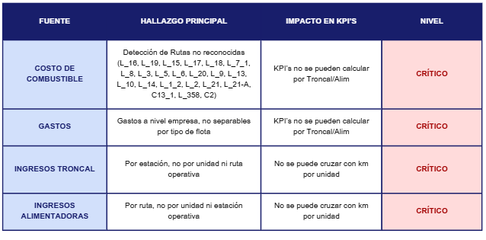
Tabla 1: Hallazgos principales, reporte calidad de datos.

Sistema de Costos Propuesto
A partir de las limitaciones identificadas en la calidad y disponibilidad de los datos, se plantea un sistema de costos que permite estructurar, clasificar y asignar los gastos, ingresos e impuestos de manera más precisa. Este enfoque busca mejorar la trazabilidad, facilitar su prorrateo entre unidades, rutas y tipos de servicio, y habilitar el cálculo de KPI’s operativos y financieros más representativos para la toma de decisiones.

Tabla 2: Sistema de costos propuestos.

Sistema de Ingresos Propuesto
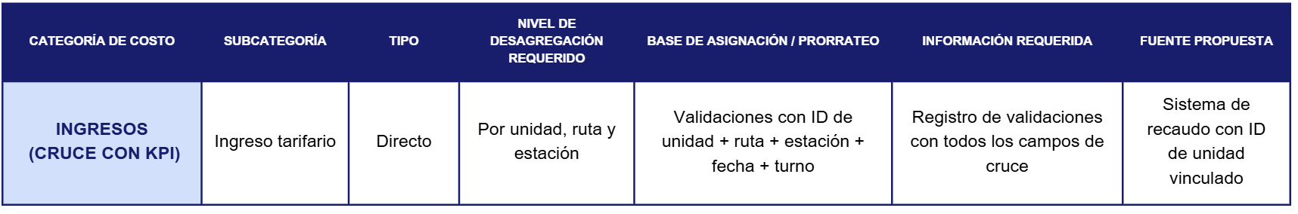Tabla 3: Sistema de Ingresos propuestos.

Sistema de Impuestos Propuesto
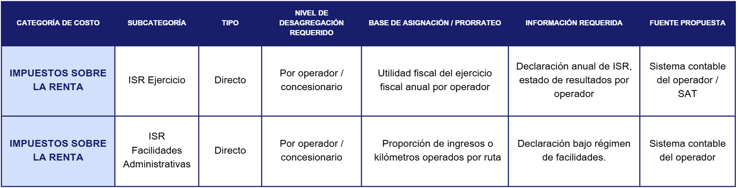Tabla 4: Sistema de impuestos propuestos.

Análisis Gráfico
A continuación, se presentan las conclusiones derivadas del análisis de la información proporcionada, visualizada a través de múltiples gráficas del sistema de transporte. Estos hallazgos reflejan el desempeño financiero y operativo durante el periodo evaluado. Las gráficas que respaldan el análisis que se presenta a continuación se encuentran disponibles en el Anexo al final de la sección.

Gráficas Alimentadoras
En cuestión de las alimentadoras, el sistema de transporte de la empresa muestra una evolución financiera sólida y sostenida durante el periodo de 2021 – 2026. Los ingresos totales históricos reflejan una recuperación contundente tras el impacto de la pandemia del COVID-19. Esta trayectoria ascendente es consistente con el incremento paralelo con la adopción del pago con tarjeta, lo cual sugiere que el crecimiento en ingresos no solo es causado por una mayor cantidad de pasajeros, sino también a una digitalización progresiva de este medio de pago.

Desde una perspectiva operativa, la concentración de ingresos en las rutas A19 y A21, con aproximadamente 99M y 90M respectivamente, indica que existe una dependencia significativa en estas dos rutas principales, las cuales juntas representan una proporción considerable de los ingresos totales históricos. Por otro lado, las rutas A20 y A18 también se posicionan como rutas principales con ingresos históricos de 62M y 39M. Las seis rutas restantes del top 10 presentan ingresos notablemente más bajos, lo cual demuestra una distribución desigual en los ingresos de las rutas. Individualmente, la ruta A19 representa el 22.8% de los ingresos totales históricos, seguida de la A21 con 20.6%, la ruta A20 con 14.3% y la ruta A18 con 9.0%, sumando un conjunto de 66.7% del total histórico entre solo cuatro rutas. Considerando que en total se analizaron 18 rutas, esto significa que el 22% de las rutas del sistema generan dos tercios de los ingresos totales, reflejando una concentración significativa de la demanda en pocas rutas. Este comportamiento es fundamental desde el punto de vista de la planeación estratégica de rutas, ya que más de dos tercios de los ingresos del sistema de alimentadoras dependen de estas rutas principales, lo que implica que cualquier afectación en su operación, ya sea por modificaciones de recorridos, problemas de demanda, entre otros, tendría un impacto directo y significativo en los ingresos de la empresa.

En cuanto a los métodos de pago, la gráfica histórica muestra una distribución de 52.8% efectivo y 47.2% tarjeta, sin embargo, la gráfica anual muestra una tendencia más específica. En 2021, la brecha entre efectivo y tarjeta era considerable, con una diferencia de casi 13M. Dicho esto, a partir de 2023, ambos métodos se ven casi iguales, con una diferencia de solamente 1M. Este comportamiento continúa en 2024 y 2025, cerrando la brecha de manera consistente año con año. Este comportamiento se refuerza al analizar la distribución de pasajes por tipo de tarjeta, cuya gráfica anual muestra un crecimiento constante en los tres tipos de tarjeta desde 2021 hasta 2025. De manera general, estos indicadores muestran una consolidación del método de pago con tarjeta dentro del sistema, lo cual representa una ventaja operativa importante en términos de reducción del manejo de efectivo y facilidad en los pagos.

Gráficas Troncal
La empresa muestra una evolución financiera sólida y consistente en cuestión de la troncal. Al igual que en las alimentadoras, los ingresos totales anuales reflejan una buena recuperación tras el gran impacto que tuvo la pandemia en el sistema de transporte público. A inicios de 2021, se pueden apreciar ingresos muy bajos de 267k, sin embargo, para 2022 los ingresos dan un salto significativo, consolidándose en un rango entre 414k siendo lo más bajo hasta 2.17M. Este rango coincide con las variaciones esperadas dado la estacionalidad que existe a través del tiempo.

Este crecimiento es coherente con el incremento en el volumen de recargas, el cual pasó de 190M en 2021 a 266M en 2025. Esto confirma que la base de usuarios del sistema se consolidó rápidamente tras la reactivación post – pandemia y se ha mantenido consistente a lo largo del tiempo. En conjunto, estos indicadores reflejan un sistema troncal maduro y estable, con una demanda de pasajeros bien definida y una operación financiera que ha logrado superar con éxito los efectos de la pandemia para posicionarse en grandes niveles históricos.

Desde una perspectiva más operativa, la concentración geográfica de ingresos, recargas y overpay revela patrones interesantes dentro del sistema troncal. En cuanto a ingresos por estación, Fray Angélico y San Juan de Dios lideran el top 10 histórico con 277M y 266M respectivamente, una diferencia relativamente pequeña entre ambas. Considerando que en total se analizaron 28 estaciones, estas dos estaciones concentran el 20.4% de los ingresos totales históricos de la troncal, siendo Fray Angélico con 10.4% y San Juan de Dios con 10.0%, reflejando una gran concentración de la demanda en tan solo el 7% de las estaciones del sistema.

Sin embargo, al analizar el top 10 de recargas, la estación de Fray Angélico se distancia considerablemente de San Juan de Dios con 141M y 99M, una diferencia grande de 42M. En términos técnicos, Fray Angélico representa el 11.1% de las recargas totales de la troncal. Esto sugiere un comportamiento distinto en el perfil del usuario de cada estación, es decir, esta diferencia puede deberse al tipo de pasajero que predomina en cada punto. Por ejemplo, Fray Angélico es una terminal con alta conectividad y flujo de usuarios frecuentes, siento la primera estación en sentido sur – norte. Aquí, los usuarios tienden a utilizar y recargar sus tarjetas con regularidad, dado que, para muchos, es el punto de inicio de su viaje. Por otro lado, San Juan de Dios, al ser una estación intermedia ubicada en una de las zonas comerciales y de mercado más concurridas en Guadalajara, atrae a un mayor volumen de usuarios que tienden a cargar con efectivo, generando ingresos similares a Fray Angélico, pero con un volumen de recargas notablemente menor.
Esto se refuerza al analizar el overpay por estación, donde San Juan de Dios ocupa el primer lugar, con aproximadamente 2.7M, superando a Fray Angélico que se posiciona en segundo con 2.3M. En términos relativos, San Juan de Dios concentra el 12.1% total de la red de troncal. Dado que el overpay se genera en transacciones de efectivo, el hecho de que San Juan de Dios lidere este indicador es consistente con el perfil del usuario, ya que pagan principalmente con efectivo. En contraste, Fray Angélico, a pesar de tener el mayor volumen de recargas, genera un overpay ligeramente menor, confirmando la adopción del pago con tarjeta y reduciendo el overpay. En conjunto, esto apunta a que estas dos estaciones son las más recurridas de la red, simplemente cuentan con perfiles de usuarios distintos.

Dicho esto, en cuanto a los métodos de pago, la gráfica histórica muestra una distribución de 66.8% efectivo y 33.2% tarjeta, sin embargo, la gráfica anual revela una tendencia significativa donde la brecha entre ambos métodos se ha reducido progresivamente año con año. Este comportamiento se complementa con la distribución por tipo de tarjeta, ya que de manera anual se ve claramente un crecimiento sostenido en los tres tipos de tarjeta a lo largo del tiempo. Es importante mencionar que, a comparación del sistema de alimentadoras, en el sistema troncal existe un menor uso de tarjeta. Aún con esto, la tendencia creciente en el uso de tarjeta dentro de la troncal es una señal positiva que contribuirá a una menor dependencia del manejo de efectivo.

Graficas de Costos
El sistema de transporte muestra una tendencia de costos creciente y sostenida durante el periodo 2021 – 2025. Los costos totales históricos reflejan un incremento progresivo a lo largo de todos los años analizados, partiendo de $172M en 2021 (año parcial de seis meses) hasta alcanzar $502M en 2025. A partir de 2022, donde ya se cuenta con un año completo de operación, los costos han crecido de manera ininterrumpida sin registrar ningún año de caída o estabilización.

En cuanto al ritmo de crecimiento, la gráfica de crecimiento porcentual anual muestra una desaceleración progresiva de 11.7% en 2023 a 8.4% en 2024 y 7.5% en 2025, con un promedio de 9.2% anual. Si bien esta desaceleración es una señal positiva, es importante destacar que los costos siguen creciendo en términos absolutos todos los años, lo que representa una presión sostenida sobre la operación financiera del sistema. Este promedio de crecimiento anual de 9.2% constituye un referente directo para la planeación tarifaria, ya que refleja el ritmo mínimo al que los costos operativos se han incrementado en el periodo analizado.

Desde una perspectiva de composición, los Gastos de Operación y los Gastos Administrativos concentran el 77.7% del total histórico de costos, con 42.5% y 35.2% respectivamente. Esta concentración indica que prácticamente cuatro de cada cinco pesos gastados corresponden a estas dos categorías, lo que las convierte en las partidas más relevantes para cualquier estrategia de gestión y control de costos. Las categorías restantes que son Gastos de Mantenimiento con 7.85%, ISR e Impuestos con 7.97% y Costo de Venta con 6.49% presentan participaciones similares entre sí y considerablemente menores. Es importante mencionar que, dentro del Costo de Venta, las subcategorías de Llantas y Lubricantes no presentan registros en todos los meses del periodo, por lo que su peso relativo podría estar subestimado respecto a su costo real de operación.

El cambio más relevante identificado en el análisis es la evolución de la relación entre Gastos Administrativos y Gastos de Operación. Durante 2021 y hasta mediados de 2023, los Gastos de Operación dominaban claramente la estructura de costos, manteniéndose consistentemente por encima de los Administrativos. Sin embargo, a partir de la segunda mitad de 2023 ambas categorías comienzan a converger, y a lo largo de 2024 y 2025 los Gastos Administrativos superan en varios meses a los Gastos de Operación, llegando a registrar el valor más alto de toda la serie en julio de 2025 con aproximadamente $26M. Este comportamiento representa un cambio estructural en la composición de costos que es fundamental considerar en la planeación financiera del sistema.

En cuanto a la estacionalidad, la gráfica de promedios mensuales revela que diciembre es consistentemente el mes más costoso del año con un promedio de $41.1M, seguido de mayo con $37.5M. Ambos meses se ubican notoriamente por encima del promedio general de $34.7M. Este patrón se confirma en el análisis de outliers mediante el método IQR, donde los únicos dos meses que superan el límite superior de $48.1M en todo el histórico son precisamente mayo 2025 y diciembre 2025, con $50M y $53M respectivamente. La coincidencia de estos meses atípicos con los meses de mayor costo promedio refuerza la existencia de un patrón estacional en los costos del sistema.

Finalmente, los gastos no fiscales, si bien representan una proporción menor del total, muestran un comportamiento que vale la pena destacar. A lo largo del periodo se mantuvieron relativamente estables, sin embargo, hacia el cierre de 2025 registraron su valor más alto con aproximadamente $4.9M en diciembre, lo cual es consistente con la ampliación de la brecha entre Total Costos y Total sin No Fiscales observada en las gráficas de totales hacia el final del periodo.

Gráficas de Kilómetros
El análisis de kilómetros del sistema muestra una operación consolidada y estable a lo largo del periodo 2021–2026. A diferencia de los ingresos, donde los efectos de la pandemia generaron caídas y recuperaciones pronunciadas, el volumen de kilómetros realizados no presentó disrupciones equivalentes, lo que sugiere que la oferta de servicio se mantuvo relativamente constante independientemente de las variaciones en la demanda.
Desde una perspectiva de eficiencia operativa, el indicador más relevante del análisis es la evolución de los kilómetros en vacío. La reducción sostenida de 7.7% en 2022 a 5.4% en 2025 representa una mejora operativa concreta y medible, equivalente a aproximadamente 264k kilómetros anuales menos recorridos sin servicio al usuario. Esta tendencia positiva tiene implicaciones directas sobre los costos operativos, ya que los kilómetros en vacío generan gastos de combustible y desgaste sin producir ingresos. De mantenerse esta tendencia, el sistema podría acercarse a un piso operativo de referencia donde los traslados sin servicio sean cada vez más acotados y justificados.
En cuanto a la alineación entre lo programado y lo realizado, la brecha se redujo de 7.7% en 2022 a 5.4% en 2025, lo que refleja una mejora en la ejecución operativa respecto a la planeación. Este comportamiento es positivo desde el punto de vista de la gestión, dado que una menor brecha indica que el sistema opera cada vez más cerca de lo planificado, reduciendo la incertidumbre operativa.
Respecto a la distribución por unidades, el análisis muestra una carga operativa relativamente homogénea entre las unidades del top 10, donde la diferencia entre la unidad con más y menos kilómetros es de únicamente 158k kilómetros en el acumulado histórico. Este comportamiento contrasta con la concentración observada en los ingresos por ruta, reflejando que en términos de kilómetros recorridos el sistema distribuye la carga operativa de manera más equitativa entre sus unidades, sin una dependencia extrema en pocas de ellas.

Anexo Gráficas
Anexo Gráficas

Análisis de Sensibilidad
Además del ajuste de distribución y las simulaciones, se decidió hacer un análisis de sensibilidad para ver que variables eran las que tenían un mayor impacto tanto en los ingresos por alimentadora y troncal, así como en los gastos operativos y generales.

Debido a que los ingresos y costos totales son la suma de cada categoría dentro de ingresos y costos, el método óptimo para poder hacer un análisis de sensibilidad es uno que pueda medir la varianza de los ingresos y costos totales y que categorías eran las que más causaban esta varianza. Dado esto, se eligió para realizar este análisis el método de descomposición de varianza. Este método hace que toda la variabilidad de una variable pueda ser atribuible a diferentes factores o fuentes. Esto permite determinar qué porcentaje de la volatilidad que tiene esta variable se debe a cada factor analizado.

Para poder realizar este proceso, primero se debe obtener una matriz de covarianzas de todas aquellas categorías que sumándolas hacen los ingresos o costos respectivamente. Esta matriz en su diagonal contiene las varianzas de cada categoría, es decir, que tanto se mueve por si sola. En el resto de la matriz aparecen las covarianzas entre cada par de categorías, explicando que tanto se mueven juntas. Esta matriz se estima como:
$$\sum_{ij}{=\frac{1}{n-1}\sum_{k=1}^{n}{\left(X_{ik}-{\overline{X}}_{i}\right)\left(X_{jk}-{\overline{X}}_{j}\right)}}$$
Tras obtener la matriz de covarianza, es necesario obtener la contribución total de cada una de las categorías a la variable “Y”. Esta contribución se obtiene sumando toda la fila, la cual incluye las covarianzas y varianza, correspondiente a cada categoría.
$$C_{i}=Var\left(X_{i}\right)+\sum_{j≠i}{Cov \left(X_{i}, X_{j}\right)}$$
Posteriormente, para obtener la contribución porcentual de cada una de las categorías es necesario primero obtener la varianza total de la variable “Y”. Esto varianza se calcula haciendo la suma de cada una de las contribuciones.
$$Var\left(Y\right)=\sum_{i}{C_{i}}$$
Finalmente, se calcula la contribución porcentual por categoría dividiendo su propia contribución entre la varianza de “Y” y multiplicándola por 100.
$$\%C_{i}=\frac{C_{i}}{Var(Y)} ×100$$
Con esto es posible entender que categorías son responsables de la volatilidad presentada en los ingresos y costos totales, lo cual facilita la interpretación para poder tener una toma de decisiones más informada. A continuación, se presentan los análisis por cada una de estas variables.

Ingresos Alimentadoras
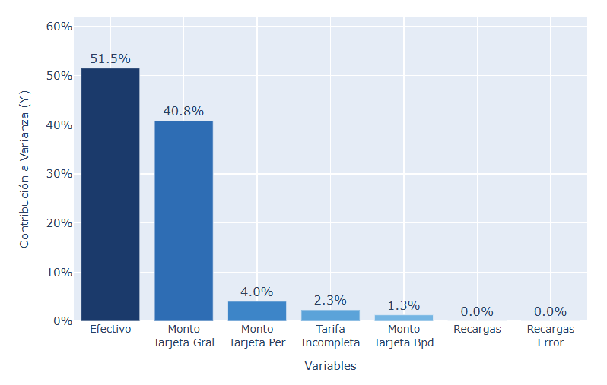
Gráfica 1: Contribución de variables en la varianza de Ingresos Alimentadoras

Con la gráfica anterior es muy notorio que la variable con más importancia sobre el modelo fue “Efectivo”, seguida de “Monto Tarjeta Gral”, pero con una magnitud menor de más del 10%. De igual forma, se puede apreciar que las otras tienen un impacto casi nulo sobre la contribución a la varianza, lo cual se puede deber a los pocos ingresos o poca volatilidad que existen en cada uno de estos métodos de pago.

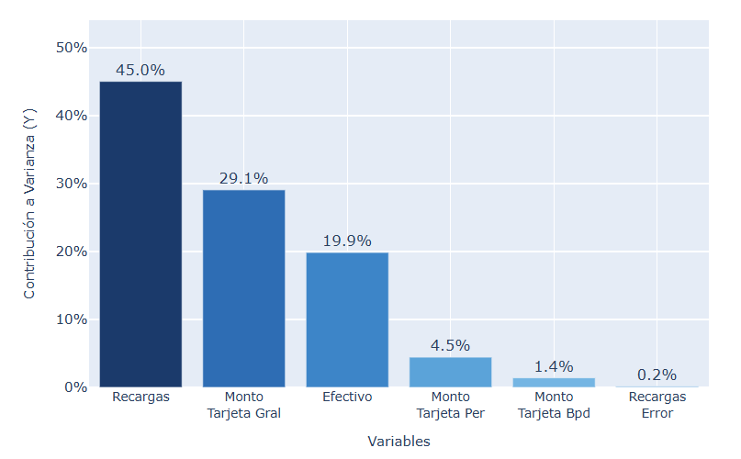
Ingresos Troncal

Gráfica 2: Contribución de variables en la varianza de Ingresos Troncal

A diferencia de lo sucedido con las alimentadoras, para la troncal la variable que tuvo un mayor impacto fue el “Recargas”, seguido por “Monto Tarjeta Gral” y en tercer lugar “Efectivo”. Por otro lado, la gráfica indica que las 3 variables restantes tienen una influencia sobre la varianza muy pequeña, resultando en variables poco valiosas para poder explicar la variabilidad que se tiene en estos ingresos.

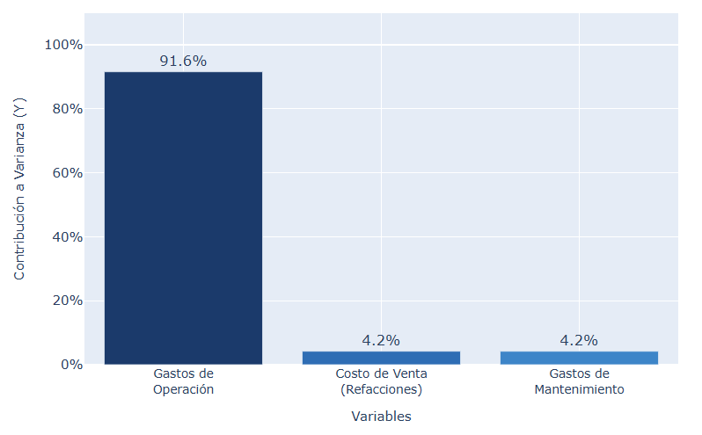
Costos Operativos
Gráfica 3: Contribución de variables en la varianza de Costos Operativos

En cuanto a los costos operativos, se puede observar en la gráfica que de las tres variables que conforman este tipo de gastos, los que tienen un efecto mayor sobre la varianza son los gastos de operación, seguidos por los gastos de mantenimiento y el costo de ventas. A pesar de que son visibles las barras que representan a cada una de las últimas dos variables, la realidad es que para el modelo su aporte muy pobre, dándole la mayor importancia a los gastos de operación, explicando más del 90% de esta variabilidad.

Una vez identificando que los gastos de operación son el principal factor dentro de los costos operativos, con el objetivo de tener un análisis más preciso sobre las variables que explican este comportamiento, se obtuvieron aquellos costos que más afectan a esta subcategoría, considerando únicamente las cinco variables de mayor peso. El proceso llevado a cabo ya no fue una descomposición de varianza, sino se calculó solamente el porcentaje del total de los gastos que cada uno aportaba al gasto total de cada categoría.
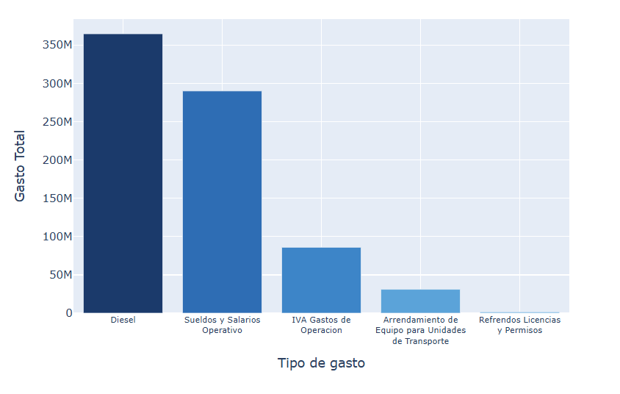
Gráfica 4: Top 5 variables con más impacto en la categoría Gastos de Operación

En este caso, la variable Diesel es la que mayor gasto tiene dentro de toda la categoría, alcanzo un aproximado de 365 millones de pesos, representando un 47.04% de todo el total. La segunda variable con mayor peso es Sueldos y Salarios Operativo representando un 37.41% de todos los gastos, seguida de la variable IVA Gastos de Operación con un 11.08% del total. A pesar de que son once variables, es importante recalcar que solo 3 de estas comprenden 95.5% de todos los Gastos de Operación. Si bien existen otros gastos en el día a día, para un análisis orientado a optimización y control es más eficiente darles prioridad a estas tres variables, debido a que son las que más impacto tienen sobre esta categoría.

Costos Generales
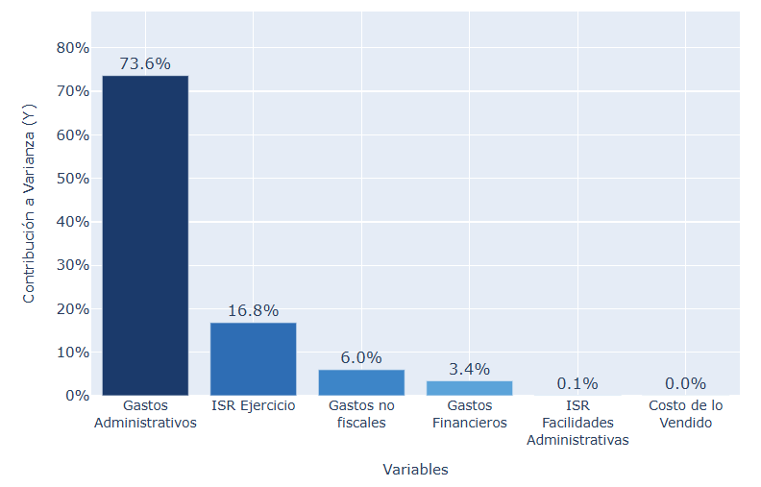
Gráfica 5: Contribución de variables en la varianza de Costos Generales

Para los costos generales se sigue la misma tendencia que con las otras categorías, donde una variable es la dominante, y en las otras su aporte es poco o prácticamente nulo. En esta situación, la variable que tiene una mayor influencia son los gastos administrativos, seguida por el ISR del ejercicio, pero con una diferencia de 56.8%. Si bien las otras variables tienen un poco de impacto, la magnitud de este no es de importancia para el modelo, centrándose mayoritariamente en los gastos administrativos.

Con el objetivo de replicar el mismo análisis hecho con los Gastos de Operación, comprendiendo que los Gastos Administrativos son los que más afectan a los Costos Generales, se decidió obtener las cinco variables que más impacto tenían sobre esta categoría con el fin de poder tener un mejor entendimiento sobre el comportamiento que se tiene en estos gastos.
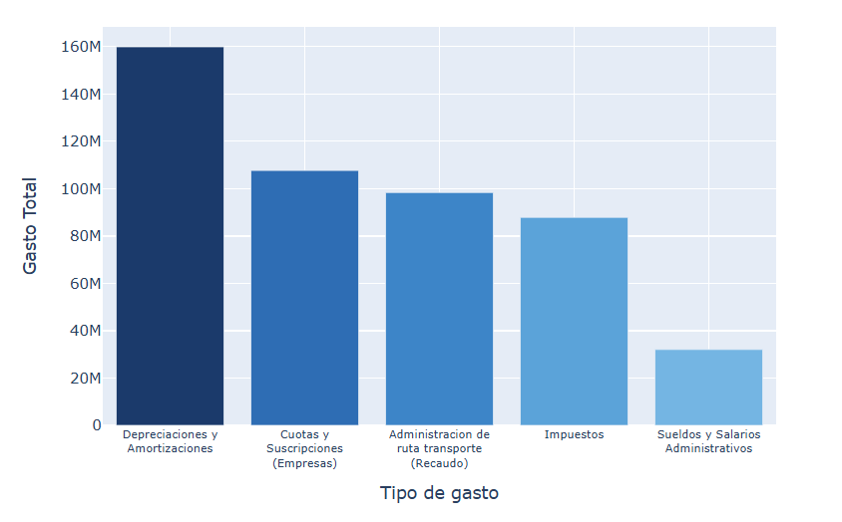
Gráfica 6: Top 5 variables con más impacto en la categoría Gastos Administrativos

Al igual que con los Gastos Operativos, en esta categoría se observa un impacto desbalanceado de las variables, donde la mayor cantidad de este se concentra en las primeras cuatro. La variable con mayor impacto es la de Depreciación y Amortizaciones, alcanzando los 160 millones, teniendo un impacto del 25.29% sobre todos los gastos administrativos. Después le siguen Cuotas y Suscripciones, Administración de ruta transporte e Impuestos, las cuales tienen un impacto relativamente parecido, con 17.03%, 15.55% y 13.89% respectivamente.

En este caso, estas cuatro variables representan el 71.76%, que, si bien es menor comparado con los operativos, sigue mostrando la mayoría del total de estos gastos. De igual forma, si se decidiera hacer un análisis sobre optimización y control, es necesario tener un mayor enfoque sobre estas cuatro variables debido al impacto que estas representan.

Riesgos y Supuestos
Esta sección presenta los principales riesgos y supuestos considerados en el desarrollo del análisis del sistema de transporte. Su propósito es identificar aquellos factores de incertidumbre que pueden afectar la confiabilidad de los resultados, así como establecer las condiciones bajo las cuales el modelo y los indicadores son válidos.

Por un lado, los riesgos permiten anticipar posibles problemas derivados de aspectos operativos, financieros y externos. Por otro lado, los supuestos establecen las bases bajo las cuales se estructura el análisis. En conjunto, tanto los riesgos como los supuestos nos permiten tener una idea más clara del panorama general del sistema.

Riesgos
- Calidad de información operativa:
  - La existencia de errores, registros incompletos o inconsistencias en la información operativa puede afectar la confiabilidad de los resultados obtenidos.
- Variabilidad en los costos de operación:
  - Cambios en el precio del combustible y en los costos del mantenimiento generan incertidumbre en la estimación de los costos reales.
- Eventos externos a la operación:
  - Accidentes, robos, tráfico inesperado, bloqueos u obras viales pueden alterar los tiempos de recorrido del servicio y generar desviaciones en la programación diaria de las unidades.
- Clasificación inadecuada de kilómetros:
  - Errores en la identificación de los tipos de kilómetro puede distorsionar los indicadores de desempeño.
- Fallas mecánicas:
  - Fallas mecánicas reducen la cantidad de unidades operativas y afectan la productividad del sistema.
- Acceso limitado a información:
  - Limitación en la disponibilidad de información y datos clave puede limitar el alcance del análisis.

Matriz de Probabilidad – Impacto
A continuación, se presenta la matriz de Probabilidad – Impacto aplicada a los riesgos identificados en el sistema de transporte público, con el objetivo de priorizar aquellos que pueden afectar en mayor medida los resultados del análisis. Además, se evalúa cada riesgo en función de la probabilidad de ocurrencia y el impacto que podría llegar a tener.

RIESGOS:
- Calidad de información operativa
- Variabilidad en los costos de operación
- Eventos externos a la operación
- Clasificación inadecuada de kilómetros
- Fallas mecánicas
- Acceso limitado a información

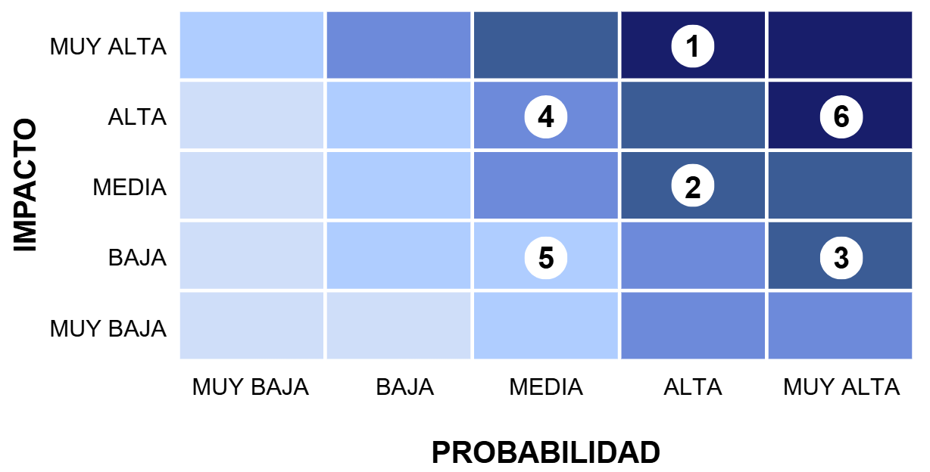
Gráfica 7: Matriz de Probabilidad – Impacto

Calidad de información operativa:
- Probabilidad de ocurrencia: ALTA
- Impacto: MUY ALTO
- Justificación: En la operación diaria del transporte público, la captura de información suele realizarse de forma manual, lo cual incrementa significativamente la probabilidad de errores, omisiones o inconsistencias en los registros. El impacto se considera muy alto ya que información de mala calidad afecta directamente todos los indicadores y sus análisis. Un error en los datos base puede invalidar análisis completos y generar decisiones incorrectas que impacten negativamente la eficiencia del sistema.

Variabilidad en los costos de operación:
- Probabilidad de ocurrencia: ALTA
- Impacto: MEDIO
- Justificación: Este riesgo tiene una probabilidad alta debido a que los costos clave del sistema, como el combustible, refacciones y mantenimiento, están sujetos a condiciones externas del mercado y a fluctuaciones frecuentes. Estos cambios ocurren de manera recurrente y son difíciles de controlar por el operador. Además, el impacto se considera medio porque, si bien estas variaciones afectan los resultados financieros y la planeación, no suelen detener la operación ni invalidar completamente el sistema de análisis. Generalmente, estas variaciones pueden ajustarse mediante modelos financieros.

Eventos externos a la operación:
- Probabilidad de ocurrencia: MUY ALTA
- Impacto: BAJO
- Justificación: Los eventos externos como accidentes, robos, bloqueos, manifestaciones u obras viales son muy comunes en Guadalajara, por lo que su probabilidad es muy alta. Estos eventos forman parte del contexto cotidiano del transporte público y forman parte de la incertidumbre de este análisis. Sin embargo, su impacto se clasifica como bajo porque, aunque pueden alterar los tiempos de recorrido y la programación diaria, suelen tener efectos temporales y acotados. Además, son eventos que ya son previstos y se tienen mecanismos de mitigación como rutas alternas, apoyo de otras unidades y comunicación activa con el área de operaciones.

Clasificación inadecuada de kilómetros:
- Probabilidad de ocurrencia: MEDIA
- Impacto: ALTO
- Justificación: Este riesgo presenta una probabilidad media porque depende directamente de reglas y criterios definidos para clasificar los tipos de kilómetro. Si estos criterios no están bien documentados o los cálculos son incorrectos, ciertos errores pueden ocurrir, pero no necesariamente de forma constante. Dicho esto, el impacto es alto porque una clasificación incorrecta de los kilómetros distorsiona los indicadores clave. Esto puede llevar a conclusiones erróneas sobre la rentabilidad de rutas y unidades, afectando las decisiones estratégicas que se pueden llegar a tomar.

Fallas mecánicas:
- Probabilidad de ocurrencia: MEDIA
- Impacto: BAJO
- Justificación: Las fallas mecánicas ocurren con una probabilidad media, ya que dependen del estado de la flota, la antigüedad de las unidades y la calidad de los mantenimientos preventivos. Es decir, no son eventos constantes, pero tampoco excepcionales. El impacto se considera bajo porque normalmente afecta a una o pocas unidades y por periodos limitados. Aunque reducen temporalmente la disponibilidad del servicio, no suelen comprometer de forma significativa el análisis del sistema.

Acceso limitado a información:
- Probabilidad de ocurrencia: MUY ALTA
- Impacto: ALTO
- Justificación: Este riesgo tiene una probabilidad muy alta debido a que, en sistemas de transporte público, la información es dispersa entre distintos actores, ya sean conductores, permisionarios o administradores, y no siempre se puede garantizar su captura y actualización de manera periódica y completa. Es decir, puede haber permisionarios que no compartan su información. En este caso, se considera alto el impacto porque esta falta de acceso limita la profundidad y precisión del análisis económico y operativo e impide el seguimiento continuo del desempeño del sistema. Además, esto podría generar ciertos sesgos en los resultados y limitar la comparabilidad entre rutas o unidades.

Supuestos
- Validez de la información:
  - Se asume que la información disponible es concisa y representativa, sin datos extra o poco funcionales, y refleja de manera adecuada el comportamiento del sistema.
- Periodicidad en la captura de datos:
  - Se asume que los datos son recabados estrictamente con la periodicidad indicada.
- Modelación de la incertidumbre:
  - Se asume que las variables probabilísticas, como cambio en el precio del combustible, accidentes o cambios en la ruta por causas externas pueden modelarse de manera probabilística para representar la incertidumbre.
- Correcta clasificación de los datos:
  - Se asume que los datos son correctamente clasificados, permitiendo su uso y manipulación de manera consistente.
- Estabilidad de patrones de uso y demanda:
  - Se asume que, fuera de periodos extraordinarios como vacaciones, contingencias o eventos atípicos, el uso de camiones y la demanda del servicio presentan un comportamiento relativamente estable a lo largo del tiempo.
- Continuidad del entorno regulatorio y de políticas públicas:
  - Se asume que durante el periodo de análisis no se presentan cambios abruptos en las políticas públicas, regulaciones o esquemas tarifarios que modifiquen de manera significativa la operación del sistema.

Tipos de Kilómetros
La correcta clasificación de los kilómetros recorridos es fundamental para evaluar de manera precisa el desempeño operativo y financiero de un sistema de transporte.

Aunque a primera vista todos los kilómetros pueden parecer iguales, la realidad es que un kilómetro recorrido mientras se transportan pasajeros tiene implicaciones muy distintas a uno recorrido sin servicio activo. Esta diferencia no es meramente conceptual; afecta directamente cómo se calculan los indicadores clave de desempeño, cómo se evalúa la rentabilidad de una ruta, y cómo se toman decisiones sobre asignación de recursos y optimización operativa.

Por esta razón, este apartado define con claridad cada tipo de kilómetro, los criterios que determinan su clasificación, y cómo se utilizan estas categorías en el cálculo de los KPI’s que se presentan posteriormente. Comprender esta estructura es esencial para interpretar correctamente los resultados del análisis y reconocer dónde existen oportunidades de mejora operativa.

La clasificación de los kilómetros recorridos se realiza con base en la condición operativa de la unidad, su estatus de servicio, y el contexto del recorrido, utilizando información de ruta, tiempos, ubicación y eventos registrados.

Kilómetro Realizado
Se define como los kilómetros recorridos por una unidad cuando se encuentra prestando el servicio de transporte, es decir, cuando la operación está activa y disponible para los usuarios.

Un kilómetro se considera efectivo cuando la unidad cumple todas las siguientes condiciones:
- Está asignada a una ruta activa.
- Se encuentra dentro del horario programado de operación.
- Está disponible para transportar pasajeros, independientemente de que estos aborden o no la unidad.
- No presenta estatus de fuera de servicio, fallas mecánicas o incidencias operativas que impidan la prestación del servicio.

Es importante señalar que el kilómetro efectivo se contabiliza aun cuando no se registren ascensos de pasajeros, ya que este kilómetro mide la oferta real de servicio y no la demanda. En otras palabras, mientras la unidad esté operando conforme a lo programado y en condiciones normales, los kilómetros recorridos forman parte del kilómetro efectivo.

Estos kilómetros representan la producción real del servicio y constituyen el denominador principal para el cálculo de los indicadores clave de desempeño (KPI).

Kilómetro en Vacío
El kilómetro en vacío corresponde a los kilómetros recorridos por una unidad cuando no se encuentra prestando servicio al usuario y no cumple con las condiciones para ser clasificado como kilómetro patio–terminal, kilómetro patio–taller o kilómetro por incidencia.

Se considera kilómetro en vacío cuando la unidad:
- No está prestando servicio al usuario ni cuenta con una ruta activa.
- Se encuentra fuera de servicio, pero continúa en desplazamiento.
- Realiza cambios de ruta o ajustes operativos que no derivan de una incidencia externa.
- Presenta un problema operativo o mecánico que obliga a regresar al patio, siempre que dicho regreso no implique traslado a un taller externo.
- Circula sin pasajeros y sin condición de servicio activo, sin que exista una incidencia vial externa que obligue a tomar rutas alternas.

El kilómetro en vacío no genera ingresos, pero sí representa costos operativos asociados al uso de la unidad, tales como combustible, desgaste del vehículo y tiempo de operación del personal.

Kilómetros Programados
Este concepto se refiere a la suma de kilómetros realizados con kilómetros en vacío, representando el total de kilómetros que recorrió un camión por día.

Key Performance Indicators
Para poder entender mejor sobre los ingresos y gastos que se pueden tener en la operación diaria, así como evaluar si el sistema está funcionando de manera eficiente y rentable, es necesario el uso de indicadores clave de desempeño (KPI’s, por sus siglas en inglés). Estos KPI’s permiten traducir datos operativos complejos como kilómetros recorridos, ingresos tarifarios y costos de operación en métricas simples y comparables que facilitan la evaluación del comportamiento financiero y operativo del sistema.

Sin los KPI’s, la información disponible permanece fragmentada: se sabe cuánto dinero entró, cuánto se gastó y cuántos kilómetros se recorrieron, pero no es claro si esos números representan una buena o mala gestión, ni cómo se comparan con períodos anteriores o entre diferentes rutas. Los KPI’s resuelven esta brecha al establecer relaciones significativas entre variables. Por ejemplo, al dividir los ingresos entre los kilómetros realizados, se obtiene una métrica que indica cuánto dinero genera la empresa por cada kilómetro de servicio prestado, lo que permite identificar rápidamente si una ruta es rentable o si está generando pérdidas.

Los KPI’s que se presentan a continuación están diseñados específicamente para evaluar tanto la rentabilidad como la eficiencia operativa. Algunos indicadores se enfocan en el desempeño de ingresos por kilómetro, otros en costos, y finalmente se presenta la utilidad operativa, que es la diferencia entre lo que se genera y lo que se gasta. Juntos, estos indicadores proporcionan una visión integral que permite a la administración identificar fortalezas, detectar debilidades y fundamentar decisiones sobre asignación de recursos, optimización de rutas y mejoras operativas.

Ingresos por Kilómetros Realizados

Descripción
Mide la capacidad de poder generar ingresos por cada uno de los kilómetros que el autobús está disponible para transportar pasajeros.

Fórmula y Unidades

$$IPK_{r}= \frac{Ingresos tarifarios (\$)}{Kilómetros realizados (km)}$$

Ingresos por Kilómetros Programados

Descripción
Permite evaluar la eficiencia real del autobús, tomando en cuenta tanto los kilómetros donde este se encuentra en operación, como aquellos kilómetros en vacío, donde el autobús no está disponible para transportar pasajeros.

Fórmula y Unidades

$$IPK_{P}=\frac{Ingresos tarifarios (\$)}{Kilómetros programados (km)}$$

Costo Operativo por Kilómetros Realizados

Descripción
Muestra el gasto operativo al dar el servicio cuando el autobús se encuentra en operación productiva.

Fórmula y Unidades

$$CPK_{e}= \frac{Costo operativo(\$)}{Kilómetros realizados (km)}$$

Costo Operativo por Kilómetros Programados

Descripción
Mide el gasto operativo que se tiene en todo el recorrido que tiene un autobús, ya sea transportando pasajeros o cuando no está en operación.

Fórmula y Unidades
$$CPK_{v}=\frac{Costo operativo \left(\$\right)}{Kilómetros programados \left(km\right)}$$

Costos Generales por Kilómetros Realizados

Descripción
Muestra la relación entre aquellos gastos que no están inmersos en la operación del autobús, tales como gastos administrativos, financieros, no fiscales etc., con los kilómetros que realizó el autobús en operación productiva.

Fórmula y Unidades

$$CPK_{p terminal}=\frac{Costos generales (\$)}{Kilómetros realizados (km)}$$

Costos Generales por Kilómetros Programados

Descripción
Mide la relación que se tiene entre los gastos generales y los kilómetros que hace el autobús, ya sea en operación o fuera de ella.

Fórmula y Unidades
$$CPK_{p taller}=\frac{Costo generales \left(\$\right)}{Kilómetros programados \left(km\right)}$$

Utilidad Operativa por Kilómetros Programados

Descripción
Mide la rentabilidad operativa que se tiene por cada kilómetro recorrido, tanto en operación como fuera de esta, por parte de un autobús

Fórmula y Unidades
$$CPK_{p incidencia}=\frac{Ingresos tarifarios-Costos operativos \left(\$\right)}{Kilómetros programados \left(km\right)}$$

Resultados KPI’s
Con el objetivo de evaluar el desempeño económico y operativo de Macrobús, se analizaron los kilómetros recorridos tanto realizados como programados, así como los ingresos por kilómetros (IPK) y costos por kilómetros (CPK). Es importante mencionar que los kilómetros programados incluyen los kilómetros en vacío, los cuales representan únicamente el 6.74% de los kilómetros totales. Dicho esto, aunque los kilómetros realizados y programados son casi iguales, resulta relevante considerar ambos, ya que los kilómetros realizados permiten analizar la capacidad de poder generar ingresos por cada kilómetro que el camión está activo, mientras que los kilómetros programados permiten evaluar la eficiencia real de la operación.
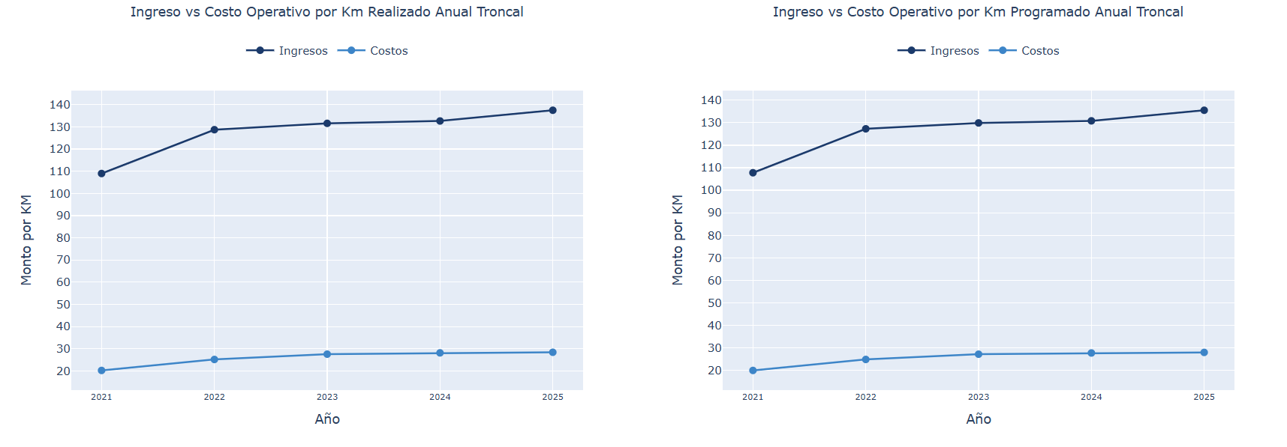

Gráfica 8: Ingreso vs. Costo Operativo por Kilómetro Realizado Anual de Troncal
Gráfica 9: Ingreso vs. Costo Operativo por Kilómetro Programado Anual de Troncal

Las gráficas anteriores de la troncal son casi idénticas, con diferencias mínimas entre lo realizado y lo programado, lo que indica una planificación muy alineada con la ejecución real. En ambos casos, los ingresos se mantienen consistentemente muy por encima de los costos a lo largo de todo el periodo, siendo los ingresos aproximadamente 4 o 5 veces mayores que los costos, lo cual refleja una operación rentable. En cuanto a la tendencia, los ingresos anuales de la troncal muestran un crecimiento sostenido, aunque con una ligera desaceleración a partir de 2023, mientras que los costos crecen de forma más moderada y tienden a estabilizarse hacia el final del periodo.
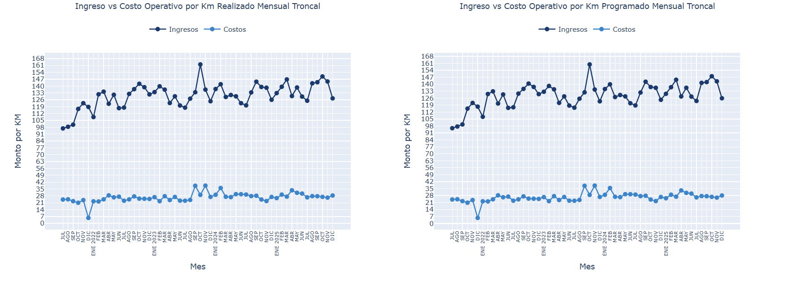

Gráfica 10: Ingreso vs. Costo Operativo por Kilómetro Realizado Mensual de Troncal
Gráfica 11: Ingreso vs. Costo Operativo por Kilómetro Programado Mensual de Troncal

Al ver el comportamiento mensual de la troncal, la información es consistente con lo que se mostró anteriormente en la gráfica anual. Los ingresos se mantienen por encima de los costos en todos los meses del periodo, y la diferencia entre ambas líneas es amplia y estable a lo largo del tiempo.

A nivel mensual, se puede apreciar que los ingresos tienen cierta variabilidad mes a mes, con algunos picos puntuales, siendo el más notable en octubre de 2023. Por otro lado, los costos se comportan de manera mucho más estable, con ligera variación mensual. Esto confirma que la estructura de costos es consistente y controlada. Dicho esto, estas gráficas mensuales refuerzan la solidez operativa ya observada en el análisis mensual.
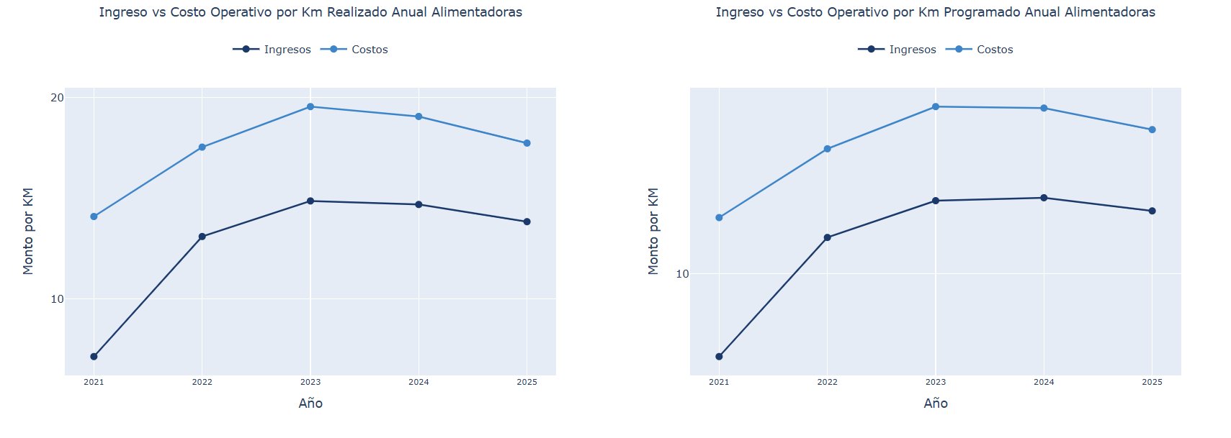

Gráfica 12: Ingreso vs. Costo Operativo por Kilómetro Realizado Anual de Alimentadoras
Gráfica 13: Ingreso vs. Costo Operativo por Kilómetro Programado Anual de Alimentadoras

En el caso de las alimentadoras, se presenta una situación muy distinta a la de la troncal. En este caso, los costos superan los ingresos en todo el periodo, es decir, lo que se gasta por kilómetro es mayor a lo que se genera por kilómetro. En cuanto a la tendencia, ambas líneas crecen entre 2021 y 2023, siendo ese año el punto más alto tanto para ingresos como para costos, pero a partir de 2023 ambas líneas descienden. La diferencia entre costos e ingresos se mantiene relativamente constante a lo largo de todo el periodo, lo que sugiere que esta situación no está empeorando, sin embargo, tampoco se está corrigiendo.
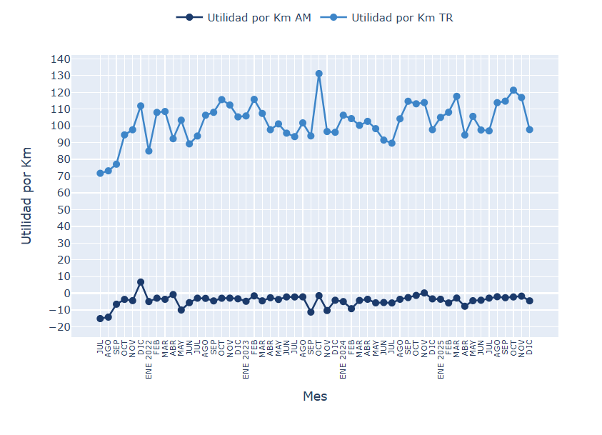
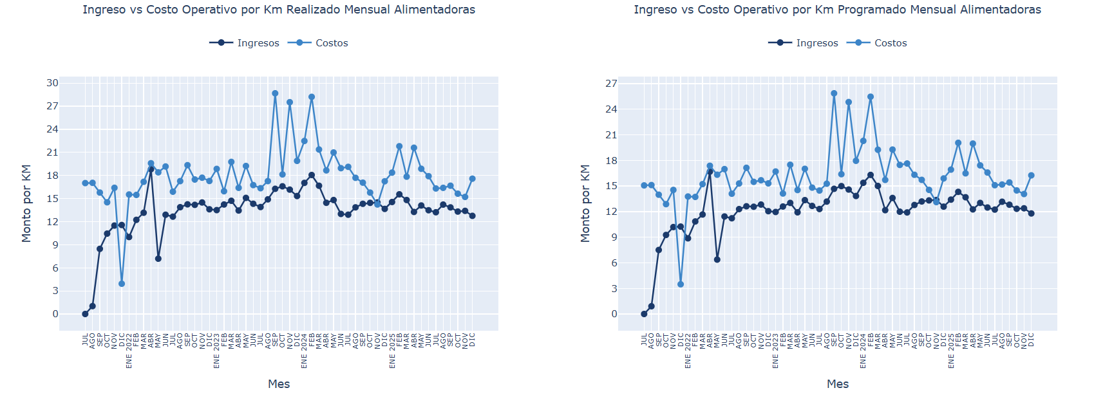

Gráfica 14: Ingreso vs. Costo Operativo por Kilómetro Programado Mensual de Alimentadoras
Gráfica 15: Utilidad Operativa por Kilómetro Programado de Alimentadoras y Troncal

El comportamiento mensual de las alimentadoras refuerza lo observado en el análisis anual. En este caso, los costos se mantienen por encima de los ingresos en la mayoría de los meses, confirmando que lo que se gasta supera consistentemente lo que se genera. Sin embargo, a diferencia del análisis anual, el mensual revela que ambas líneas tienen una variabilidad considerable, con varios cruces y fluctuaciones a lo largo del periodo. Es importante mencionar que, a finales de cada año, se puede ver como los ingresos y los costos se acercan, e incluso en algunos momentos los ingresos logran prácticamente igualar los costos, como en noviembre de 2024. A pesar de estos acercamientos, la tendencia general sigue siendo que los costos superan a los ingresos, lo que confirma que la situación observada en el análisis anual es consistente.

Por otro lado, la gráfica de utilidad por kilómetro permite ver de una manera directa la diferencia entre ingresos y costos en ambos tipos de ruta. La utilidad de la troncal se mantiene positiva y elevada durante todo el periodo, oscilando entre $90 y $120 por kilómetro predominantemente, confirmando la solidez operativa de la troncal. Dicho esto, la utilidad de las alimentadoras se mantiene en valores negativos en prácticamente todo el periodo, moviéndose en un rango reducido entre $0 y -$10 por kilómetro, reafirmando que en este caso se gasta más de lo que se genera con las alimentadoras. Es importante destacar que la utilidad de la troncal muestra una variabilidad mensual considerable, con picos y caídas frecuentes, mientras que la de las alimentadoras es notablemente más plana, sugiriendo una operación más predecible, aunque deficitaria.
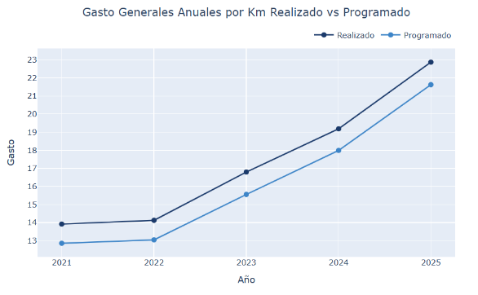
Gráfica 16: Gastos Generales Anuales por Kilómetro Realizado vs. Programado

Los gastos generales por kilómetro muestran una tendencia creciente y acelerada a lo largo del periodo, tanto en lo realizado como en lo programado. Ambas líneas comienzan con niveles relativamente estables en los dos primeros años, pero a partir de 2023 el crecimiento se acelera de forma notable. Este comportamiento sugiere que los gastos generales están experimentando una presión creciente en los últimos años, lo cual es un factor por considerar dado el ritmo con el que se ve que está incrementando.
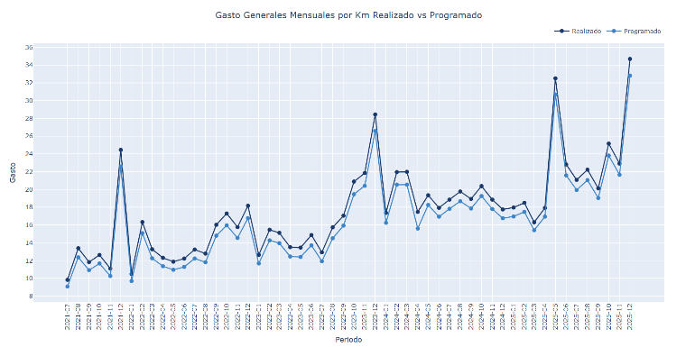
Gráfica 17: Gastos Generales Mensuales por Kilómetro Realizado vs. Programado

El comportamiento mensual de los gastos generales refuerza lo observado en el análisis anual. Con esto, se puede apreciar que la tendencia general es claramente creciente a lo largo del periodo. Ambas líneas, realizado y programado, se mueven de manera muy similar y paralela, lo que nuevamente refleja una planificación alineada con la ejecución real. A nivel mensual, se puede apreciar una variabilidad importante, con picos que se repiten con cierta regularidad, siendo los destacados los de diciembre de 2021, diciembre de 2023 y mayo de 2025. Este patrón sugiere que existen gastos estacionales que se concentran en ciertos meses, particularmente a finales de año.

Dashboard
Para Macrobús, se desarrolló un dashboard interactivo de KPI’s con el objetivo de centralizar y visualizar los indicadores financieros y operativos de sistema de transporte. La aplicación permite monitorear el desempeño de los sistemas de la Troncal y las Alimentadoras a través de métricas de ingresos, costos y utilidades, facilitando la toma de decisiones basada en datos concretos.

Adicionalmente, se elaboró un manual de uso con el fin de proporcionarle al cliente una guía clara sobre el formato requerido para cada uno de los archivos CSV que deben cargarse al dashboard. En él, se describen las columnas, tipos de datos y formatos necesarios para garantizar que el sistema procese la información correctamente y genere los indicadores sin errores.

Además, se incluyó una sección de recomendaciones dentro del manual con el fin de orientar al cliente en caso de que se presente algún error al momento de cargar los archivos, indicando los pasos a seguir para identificar y resolver el problema de manera rápida.

Objetivo
El dashboard realizado para Macrobús tiene como objetivo facilitar el monitoreo y el análisis del desempeño operativo y financiero del sistema de transporte, integrando información de ingresos, costos operativos, kilómetros y utilidad para generar indicadores clave de rendimiento (KPI’s) que permitan evaluar la eficiencia de los sistemas Troncal y Alimentadoras tanto a nivel mensual como anual. A través de estas métricas, es posible identificar tendencias, comparar periodos y tomar decisiones informadas en torno a la operación y rentabilidad del sistema de transporte.

Explicación

Pantalla de inicio
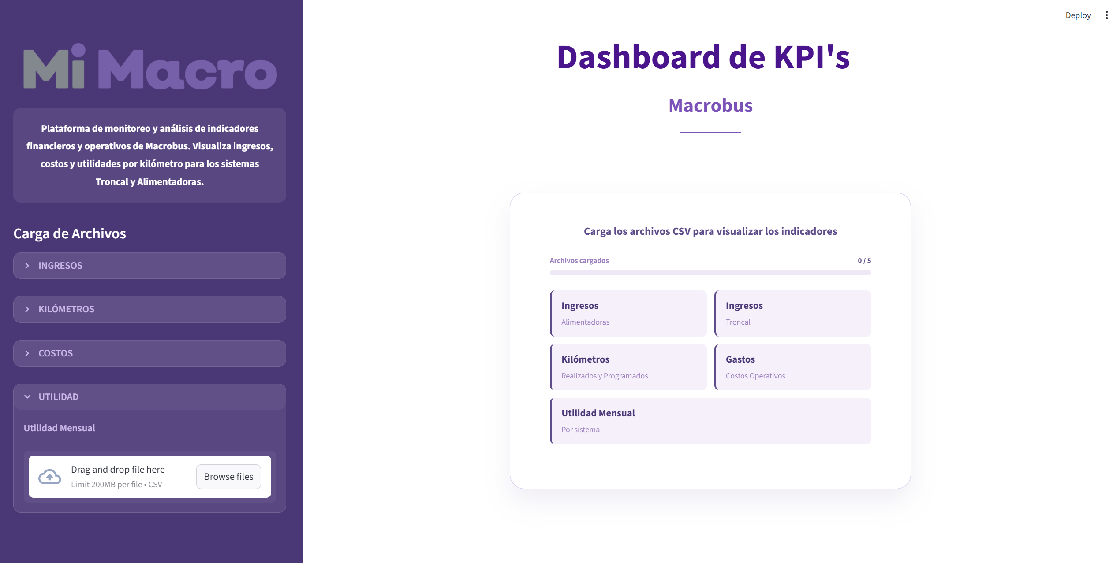
Imagen 1: Pantalla de Inicio

Al ingresar a la aplicación, el dashboard muestra una pantalla de inicio, en la cual se permanecerá hasta que todos los archivos requeridos hayan sido cargados correctamente.

En esta pantalla se pueden identificar dos elementos principales:

- Barra lateral izquierda: Es el panel desde donde se cargan los archivos CSV. Está separada en cuatro secciones, las cuales son Ingresos (de Alimentadoras y Troncal), Kilómetros, Costos y Utilidad. Cada sección debe expandirse para cargar el archivo correspondiente.

- Panel central: Muestra el progreso de carga de archivos mediante una barra que indica cuántos de los cinco archivos han sido cargados. Una vez que los cinco archivos estén cargados correctamente, aquí se mostrará el dashboard como tal.
En caso de que alguno de los archivos cargados no tenga el formato correcto o sea el archivo incorrecto, se muestra el siguiente mensaje:

Imagen 2: Mensaje de error

KPI’s Principales
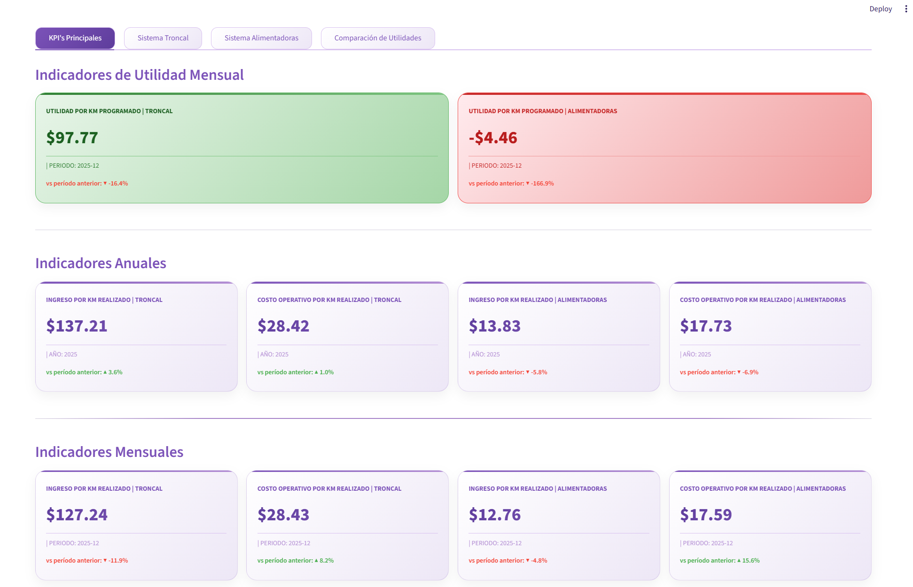
Imagen 3: KPI´s Principales

Una vez cargados todos los archivos, el dashboard muestra la pestaña de KPI’s Principales de forma predeterminada. Esta pestaña se divida en tres secciones:
- Indicadores de Utilidad Mensual: Muestra dos tarjetas, una por sistema, con la utilidad por kilómetro programado del último periodo mensual registrado. El color de la tarjeta varía dependiendo del resultado, ya sea verde si la utilidad es positiva o rojo si es negativa. Cada tarjeta muestra también la variación porcentual respecto al periodo anterior.
- Indicadores Anuales: Muestra cuatro tarjetas con el ingreso y el costo operativo por kilómetro realizado de cada sistema, correspondientes al último año registrado. También se incluye la variación porcentual al año anterior.
- Indicadores Mensuales: Muestra las mismas métricas que los indicadores anuales, pero considerando el último mes registrado, permitiendo una comparación más detalla del desempeño reciente de cada sistema.

Sistema Troncal
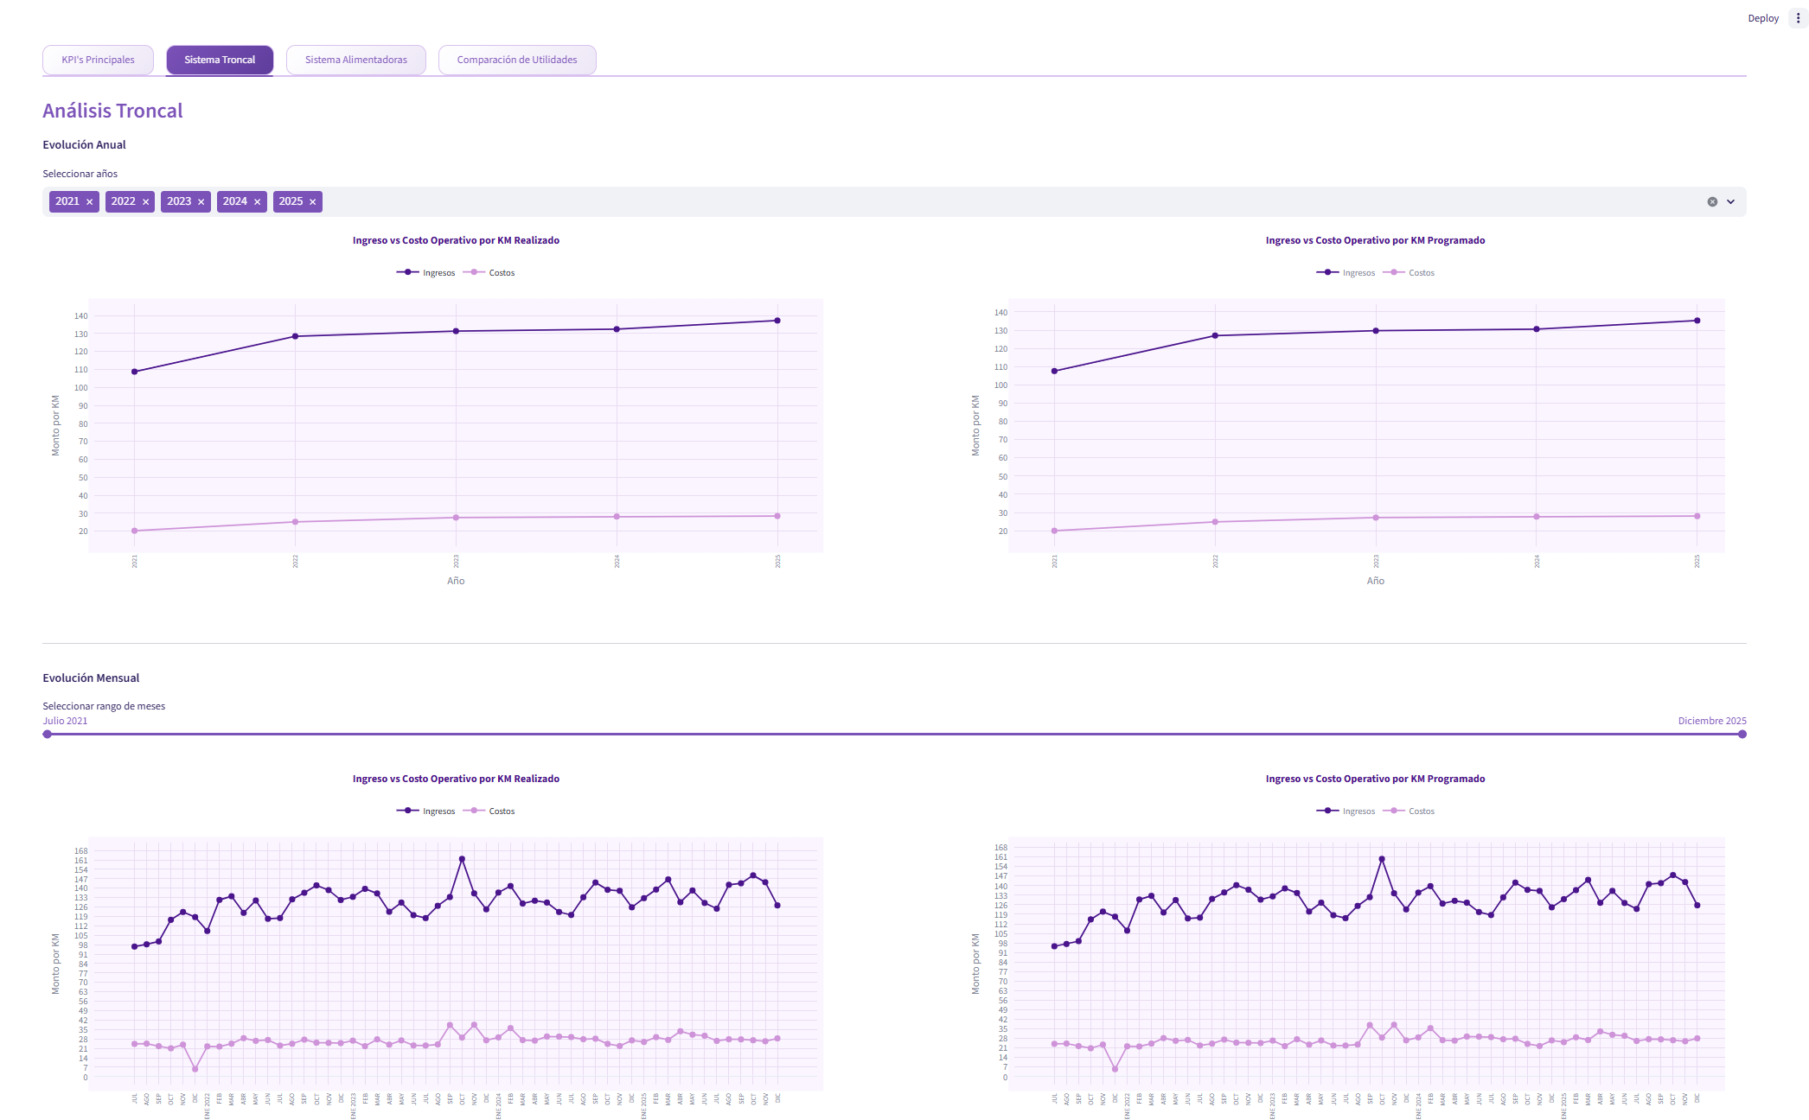
Imagen 4: Gráficas sistema Troncal

Esta pestaña muestra el análisis detallado del sistema Troncal a través de gráficas que muestran la evolución. Se divide en dos secciones:

- Evolución Anual: Se presentan dos gráficas que muestran el ingreso y el costo operativo por kilómetro realizado y por kilómetro programado a lo largo de los años. En estas gráficas, es posible filtrar los años que se desean visualizar mediante el filtro ubicado en la parte superior de las gráficas.

- Evolución Mensual: Se presentan las mismas métricas mencionadas anteriormente, pero a nivel mensual, permitiendo un análisis más detallado del comportamiento de cada indicador a lo largo del tiempo. El rango de meses a visualizar se puede ajustar mediante un control deslizante ubicado en la parte superior de las gráficas.

Sistema Alimentadoras
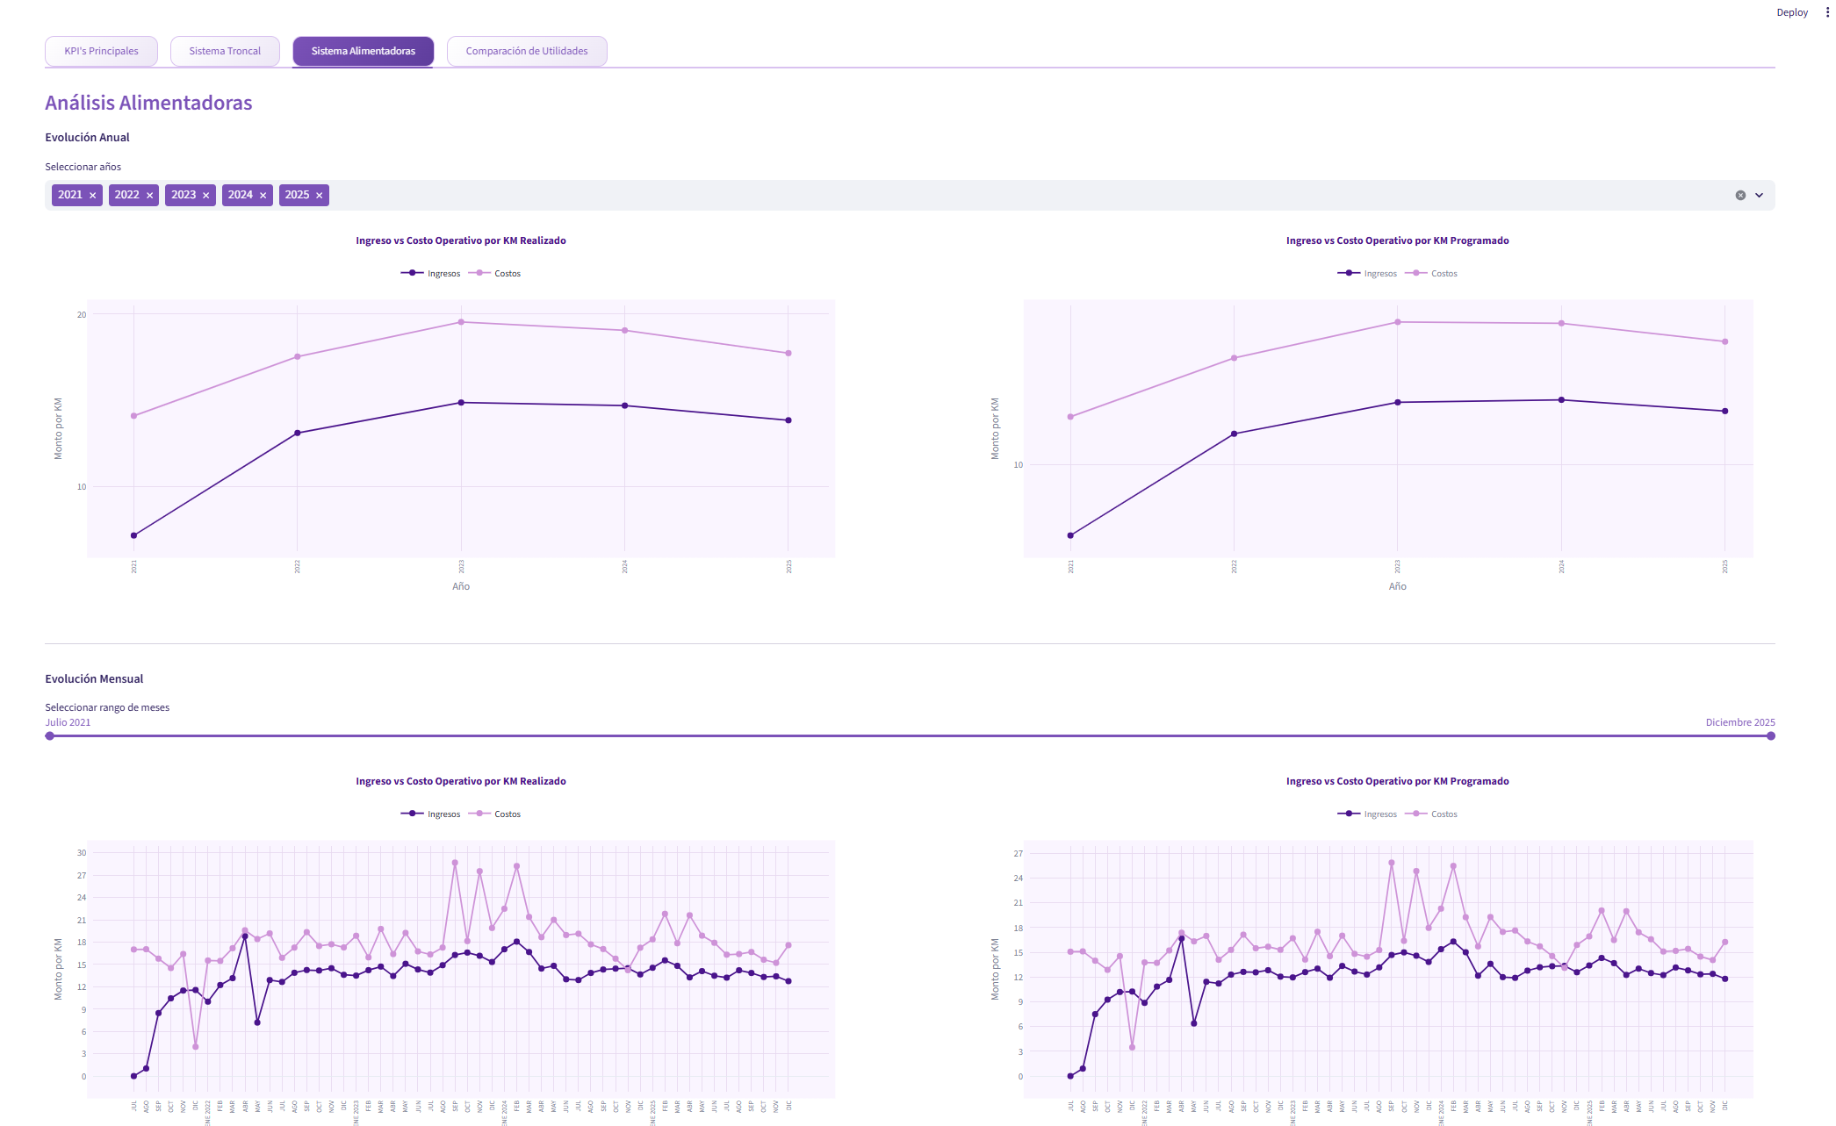
Imagen 5: Gráficas sistema Alimentadoras

En la pestaña de Sistema Alimentadoras, se muestra el análisis detallado del sistema de Alimentadoras y funciona de manera idéntica a la pestaña de Sistema Troncal, con la misma estructura de evolución anual y mensual y los mismos controles de filtrado de datos.

Comparación de Utilidades
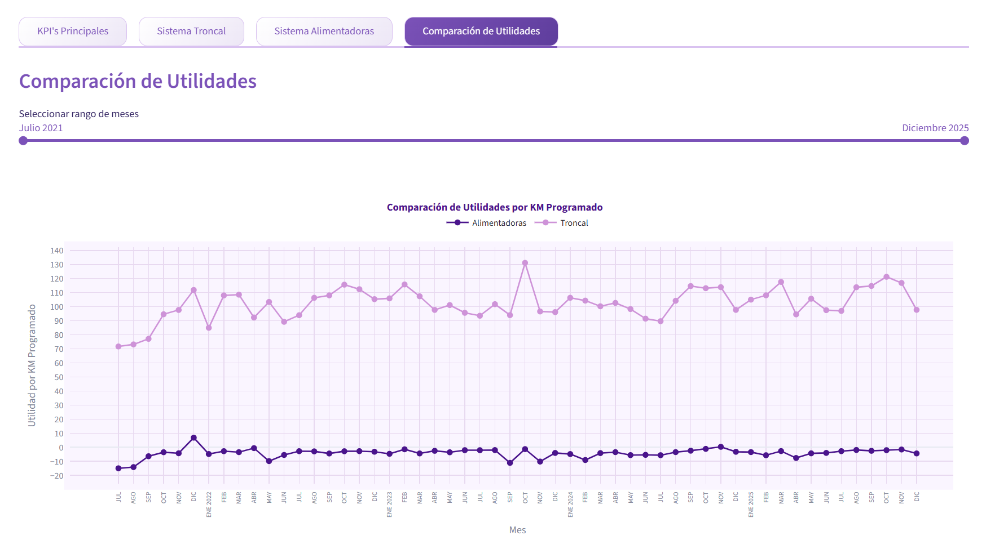
Imagen 6: Comparación de Utilidades

La última pestaña del dashboard, la cual se llama Comparación de Utilidades, presenta una sola gráfica que muestra la evolución mensual de la utilidad por kilómetro programado de ambos sistemas, permitiendo comparar el desempeño de Alimentadoras y Troncal a lo largo del tiempo. Al igual que en las pestañas anteriores, el rango de meses a visualizar puede ajustarse mediante un control deslizante ubicado en la parte superior de la gráfica.

Análisis de Series de Tiempo
Con el objetivo de identificar patrones, tendencias y estacionalidades en la operación, se desarrollaron modelos SARIMA aplicados a las principales variables del sistema. El análisis incluye ingresos, así como costos y kilometrajes, evaluados en frecuencias anuales y semanales, permitiendo generar proyecciones y apoyar la toma de decisiones basada en comportamiento histórico. Así mismo se agrega una breve explicación de los fundamentos básicos matemáticos para la implementación de los modelos.

Metodología SARIMA
Seasonal AutoRegressive Integrated Moving Average (SARIMA) es un modelo estadístico para el análisis y pronóstico de series de tiempo que presentan patrones estacionales. Su estructura combina componentes de autoregresión, diferenciación y media móvil, lo que lo hace adecuado para series con ciclos repetitivos, como lo es la demanda semanal o anual de un sistema de transporte.

El modelo utiliza la siguiente notación:
$$SARIMA(p, d, q)(P, D, Q)[s]$$

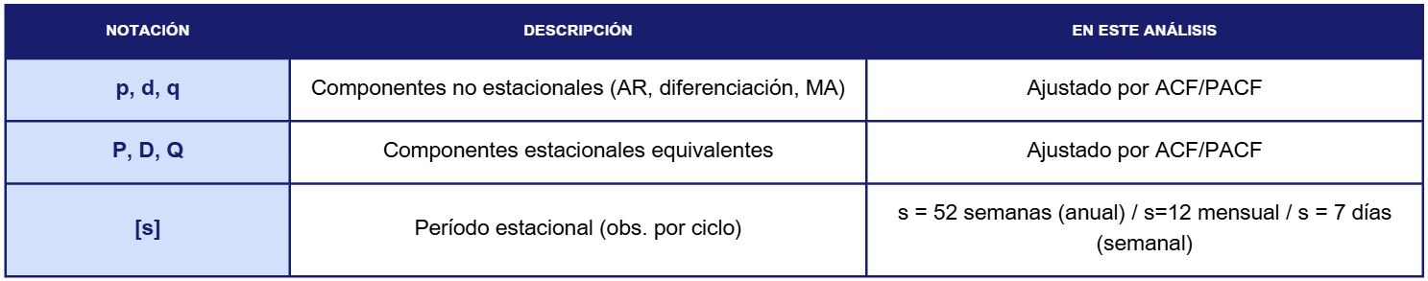
Tabla 5: Notación modelo SARIMA.

El ajuste del modelo se realiza mediante máxima verosimilitud. La calidad del ajuste se evalúa con los criterios AIC y BIC donde valores más bajos indican un mejor modelo y con pruebas sobre los residuos:
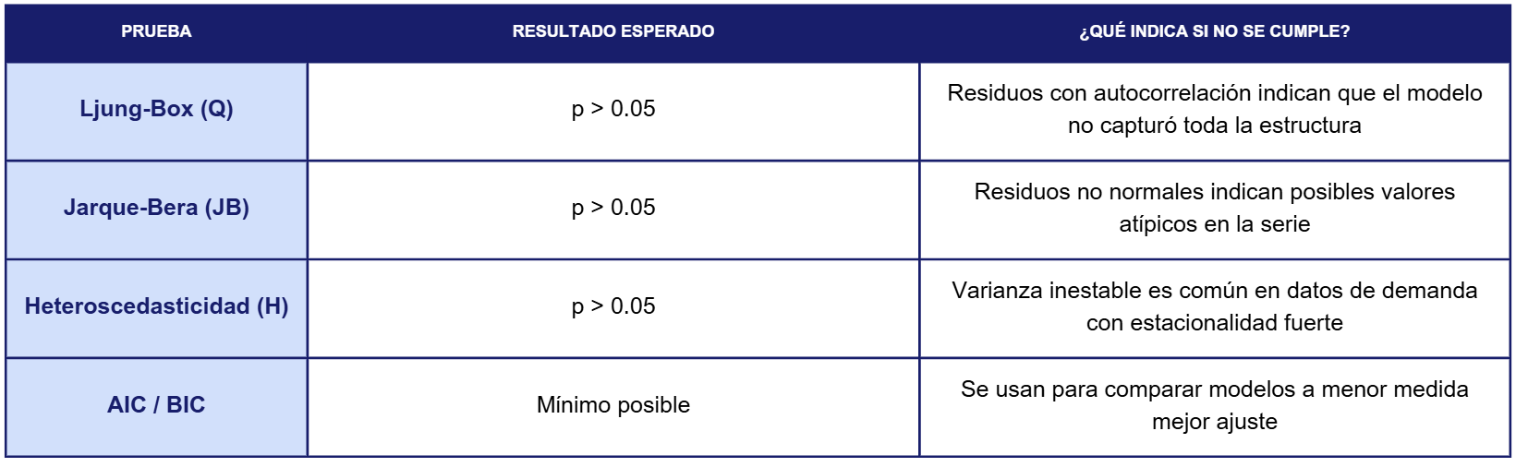Tabla 6: Pruebas utilizadas método SARIMA

Los incumplimientos de normalidad o varianza constante son frecuentes en datos de demanda con estacionalidad marcada o eventos atípicos, y no invalidan el modelo siempre que los residuos no presenten autocorrelación significativa.

A lo largo del análisis de SARIMA se evaluará de igual forma con un error MAPE Mean Absolute Percentage Error, la cual es una métrica utilizada para evaluar la precisión de un modelo de pronóstico. Este indicador mide el error promedio entre los valores reales y los valores estimados, expresándolo como un porcentaje, lo que facilita su interpretación.

Su fórmula es la siguiente:
$$MAPE=\frac{1}{n}\sum_{t=1}^{n}{∣\frac{Y_{t}-{\hat{Y}}_{t}}{Y_{t}}∣}×100$$
donde:
- $Y_{t}$= valor real
- ${\hat{Y}}_{t}$= valor estimado (pronóstico)
- $n$= número de observaciones

Un valor de MAPE más bajo indica una mayor precisión del modelo, ya que representa un menor error porcentual promedio.

Ajuste de Temporalidad y Preparación de las Series
Para el siguiente análisis se consideraron los datos tanto para Alimentadoras como para Troncal desde 2023 hasta 2025, debido a que durante 2020 existe un comportamiento atípico en los ingresos debido a la pandemia, el cual sesgaría nuestro modelo. Así mismo, en 2022 se nota otro comportamiento atípico: un punto máximo de ingresos seguido de una caída pronunciada en costos. Esto se explica porque hacia finales de 2021 la operación comenzó a financiar el combustible mediante crédito, por lo que el gasto en gasolina dejó de reflejarse directamente en los flujos de caja, reduciendo artificialmente los costos registrados. Posteriormente, alrededor de mayo de 2022, al vencer dichos créditos y liquidar los saldos pendientes, el impacto se trasladó al lado de los ingresos, generando la caída observada. A partir de ese punto la serie retoma un comportamiento estable. Por ende, estos meses también se dejarán fuera de nuestro análisis, lo que nos ayudará a capturar de mejor forma la naturaleza estacionaria de nuestra serie de tiempo sin sesgarla por estos eventos atípicos.

SARIMA Anual en Ingresos Alimentadoras
El modelo utilizado fue un SARIMA(0,1,1)(0,1,1)[52]. El test ADF arrojó un estadístico de -5.97 con una p-value de 0.000, valor menor a 0.05, por lo que se confirma que la serie presenta estacionalidad de carácter anual.

Únicamente el componente estacional ma.S.L52 resultó estadísticamente significativo, lo que reafirma que el patrón anual es el principal motor de la serie. El componente no estacional ma.L1 no fue significativo, lo que indica que los movimientos semana a semana no siguen un patrón claro ni predecible. Finalmente, los residuos no presentan autocorrelación (Ljung-Box p = 0.84), lo que confirma que el modelo capturó adecuadamente la estructura de la serie.

Proyección Anual 2026
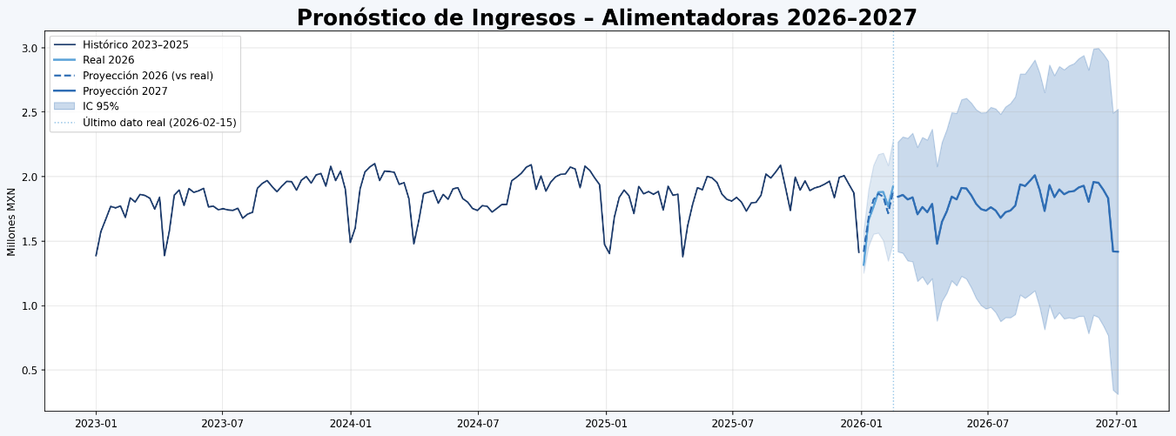
Gráfica 18: Pronóstico de Ingresos Alimentadora 2026 - 2027

El modelo SARIMA proyecta un ingreso anual aproximado de $95,409,251 MXN para 2026. Se identifican niveles de ingreso más elevados en los meses de mayo, agosto y noviembre, comportamiento consistente con el patrón estacional observado y posiblemente asociado a periodos vacacionales.

Como validación positiva, los valores reales registrados en enero de 2026 presentan una alta precisión respecto al valor pronosticado por el modelo, lo que aporta evidencia sobre su capacidad predictiva en el corto plazo.
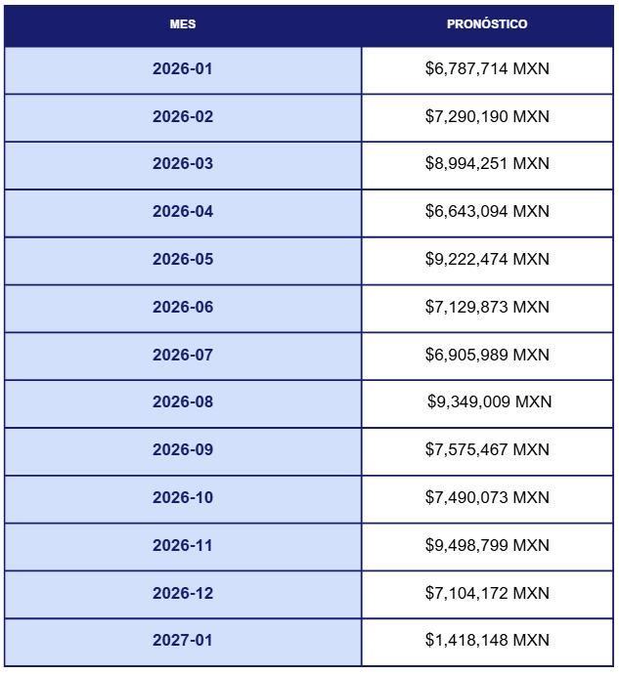
Tabla 7: Pronóstico de Ingresos Alimentadora 2026

SARIMA Anual en Ingresos Troncales
El modelo utilizado fue un SARIMA(0,1,1)(0,1,1)[52]. El test ADF arrojó un estadístico de -5.9704 con una p-value de 0.000, confirmando que la serie es estacionaria, es decir, su media y varianza son estables en el tiempo y no requiere diferenciación adicional más allá de la contemplada en el modelo.

En cuanto a los parámetros estimados, únicamente el componente estacional ma.S.L52 resultó estadísticamente significativo, confirmando nuevamente que el patrón anual es el principal motor de la serie. El componente no estacional ma.L1 no fue significativo (p = 0.059), lo que indica que los movimientos semana a semana no siguen un patrón claro más allá de la estacionalidad anual.
Respecto a los diagnósticos de residuos, el modelo capturó adecuadamente la estructura temporal de la serie. No obstante, se detectó heterocedasticidad significativa (p = 0.00) y una curtosis elevada de 9.05, lo que sugiere que la varianza de los errores no es constante y que existen semanas atípicas con ingresos inusualmente altos o bajos.

Proyección Anual 2026
El modelo proyecta un ingreso total anual de aproximadamente $548 millones MXN, con los meses de mayor actividad concentrados en marzo, mayo, agosto y noviembre, consistentes con el patrón estacional histórico asociado a periodos vacacionales y picos de demanda recurrentes.

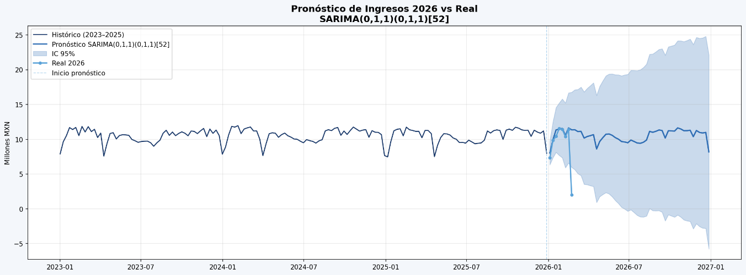
Gráfica 19: Pronóstico Ingresos 2026 vs Real

La caída observada en los datos reales de 2026 se debe a que únicamente se contaba con dos semanas de febrero al momento del análisis. Sin embargo, la proyección comparada con enero de 2026 muestra un comportamiento muy similar al valor real, lo que otorga respaldo robusto al modelo. De no presentarse eventos atípicos, se podría esperar que el resto del año siga el comportamiento proyectado.
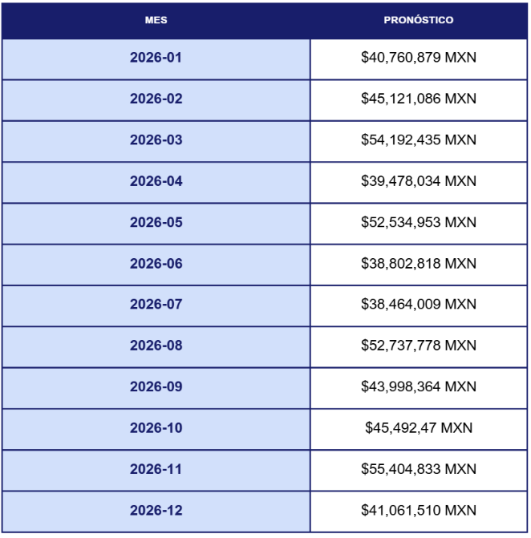

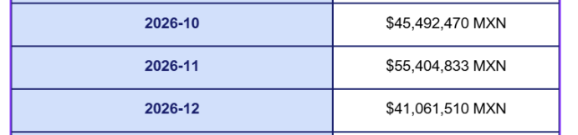

Tabla 8: Pronóstico de Ingresos Troncal 2026
Modelo SARIMA con Estacionalidad Semanal
Se ajustó el modelo SARIMA incorporando una estacionalidad semanal para complementar el análisis con un enfoque de corto plazo. Para ello se calculó un índice estacional, que expresa qué tan por encima o por debajo del promedio general se comporta un día específico.

Este índice se obtiene dividiendo el ingreso promedio de ese día entre el promedio global de todos los días, multiplicado por 100, donde el valor 100 representa exactamente el promedio. Por ejemplo, un día con índice 117.8 genera un 17.8% más ingreso que un día típico. Este indicador es útil porque abstrae el valor monetario absoluto y permite comparar de forma relativa la fortaleza o debilidad de cada día, independientemente de la tendencia general de los ingresos. Este método se aplicó al análisis de ingresos, mientras que para el análisis de pasajeros se utilizó un SARIMA(0,1,1)(0,1,1)[7].

ÍNDICE y SARIMA Semanal en Ingresos Alimentadoras
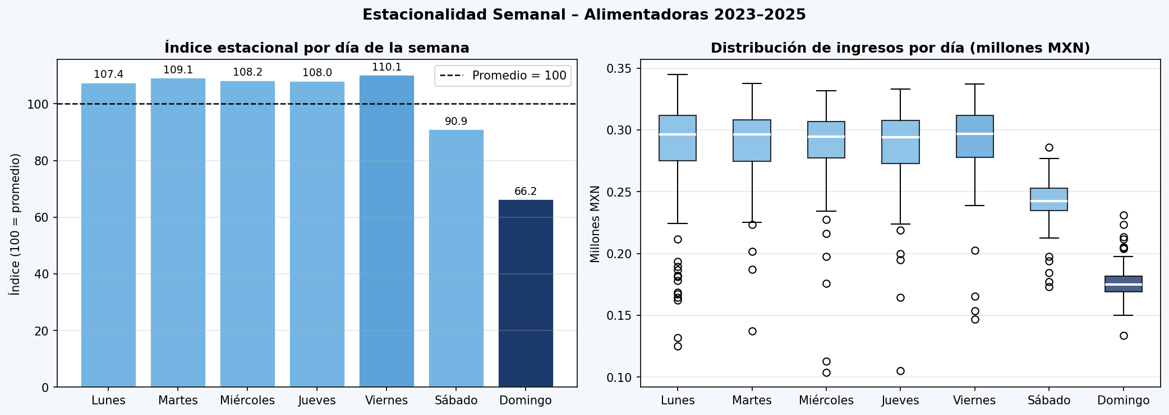

Gráfica 20: Índice estacional de Ingresos por día de la semana rutas Alimentadora

El análisis muestra que el viernes es el día con mayor ingreso, situándose aproximadamente un 10.1% por encima del promedio diario. Entre semana los ingresos son relativamente homogéneos, mientras que los fines de semana presentan una disminución, comportamiento consistente con los patrones de movilidad habituales.
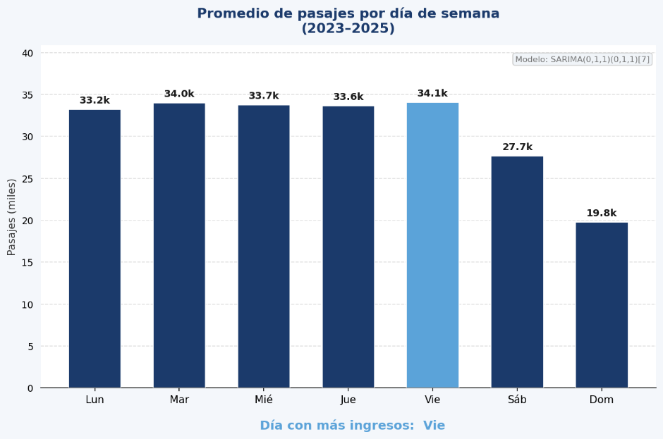
Gráfica 21: Promedio de pasajes por día de la semana rutas Alimentadora

Complementariamente, al analizar el total de pasajeros mediante un SARIMA(0,1,1)(0,1,1)[7], los resultados confirman que el viernes es también el día con mayor afluencia de usuarios. Esta coincidencia entre ambas variables permite concluir que, para las rutas alimentadoras, el viernes concentra tanto el mayor ingreso como el mayor volumen de pasajeros.

SARIMA Semanal en Ingresos Troncal
En el caso de la Troncal, el lunes presenta el mayor nivel de ingresos, comportamiento que podría estar asociado al inicio de la semana laboral y a la recarga de tarjetas de transporte por parte de los usuarios.
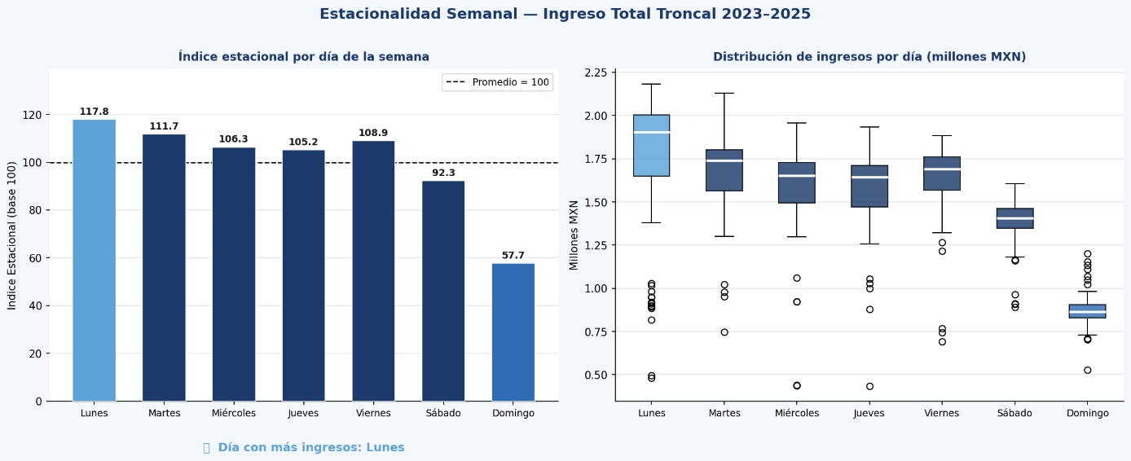
Gráfica 22: Índice estacional de Ingresos por día de la semana rutas Troncal

Al incorporar la variable de total de pasajeros mediante un SARIMA(0,1,1)(0,1,1)[7], se identificó un hallazgo relevante: el día con mayor afluencia de pasajeros es el martes, en contraste con el lunes, que lidera en ingresos. Este comportamiento sugiere que, aunque el lunes concentra mayores ingresos, probablemente por las recargas que los usuarios realizan para cubrir sus traslados semanales, es el martes cuando se registra el mayor volumen de viajes. En consecuencia, el flujo de pasajeros no necesariamente coincide con los ingresos diarios, lo que constituye un insight valioso para la toma de decisiones operativas y financieras.
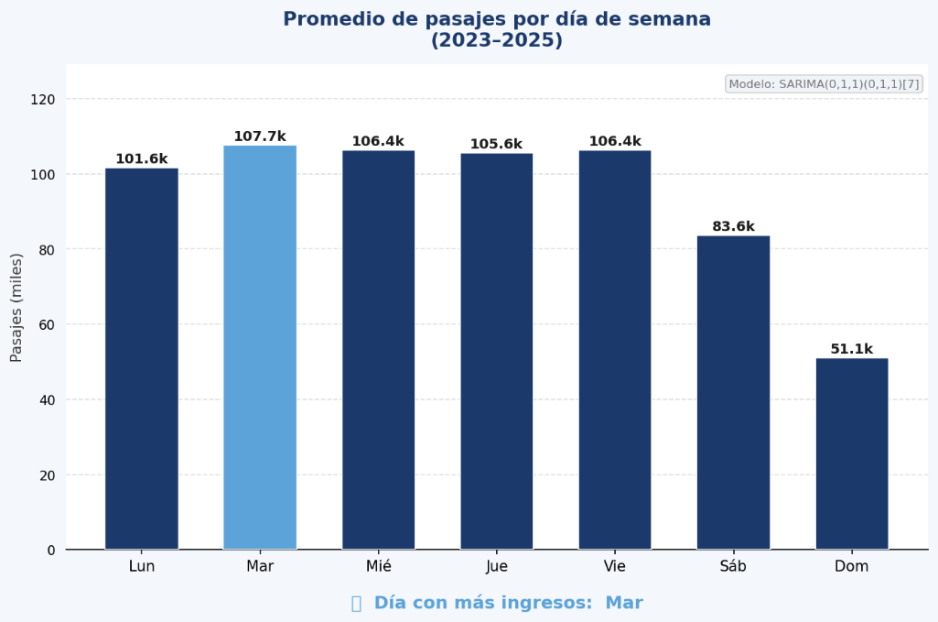
Gráfica 23: Promedio de pasajeros por día de la semana rutas Troncal

Análisis y pronóstico de Gastos mediante SARIMA

Gastos Operativos
La serie de Gastos Operativos, compuesta por refacciones, llantas, lubricantes y gastos de operación, no presenta una estacionalidad mensual marcada, aunque se identifican meses con desviaciones recurrentes respecto a la tendencia, particularmente octubre y noviembre como periodos de mayor gasto. Adicionalmente, la serie muestra una tendencia sostenida a lo largo de los años.

El modelo SARIMA(1,1,1)(1,0,1)[12] captura adecuadamente la dinámica de la serie, alcanzando un error porcentual promedio (MAPE) de 6.1% en la validación contra los datos reales de 2025, lo que representa un nivel de precisión aceptable.
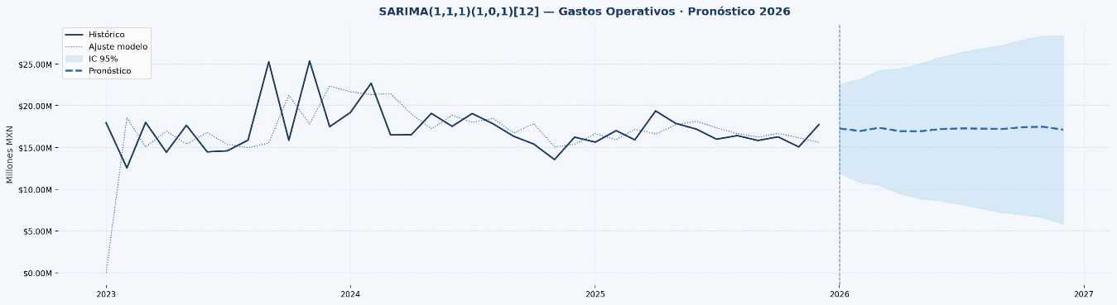
Gráfica 24: Histórico y Pronóstico Gastos Operativos 2026

Entre los principales hallazgos destacan las variaciones pronunciadas en meses donde históricamente se concentran trabajos de mantenimiento mayor o renovación de insumos. Las proyecciones para 2026 estiman un gasto operativo total anual de $206.4 M MXN, con valores mensuales que oscilan entre $16.9 M y $17.4 M. Estas cifras deben interpretarse como un referente de planeación presupuestal en el corto plazo, considerando que el modelo trabaja con 33 meses de historia, lo que limita la robustez de los intervalos de confianza en horizontes superiores a 6 meses.
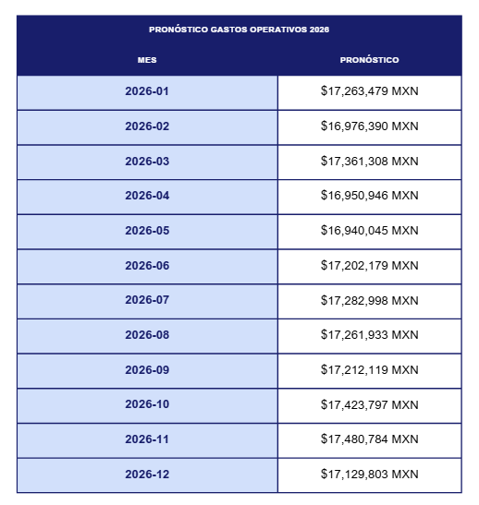
Tabla 9: Pronóstico mensual Gastos Operativos 2026

Gastos Administrativos
Los gastos administrativos no presentan una estacionalidad mensual confirmada. Si bien la serie muestra una tendencia de crecimiento, el comportamiento mes a mes no replica patrones históricos, por lo que el modelo SARIMA propuesto no se ajusta en su totalidad, registrando un error MAPE de 19.7% por lo que la precisión del modelo en este rubro es más limitada. No obstante, la proyección para 2026 refleja de mejor manera los picos y caídas en el nivel del gasto, por lo que resulta útil como referencia de planeación, el pronóstico arroja un total de gastos administrativos de $369,876,775 MXN para 2026.

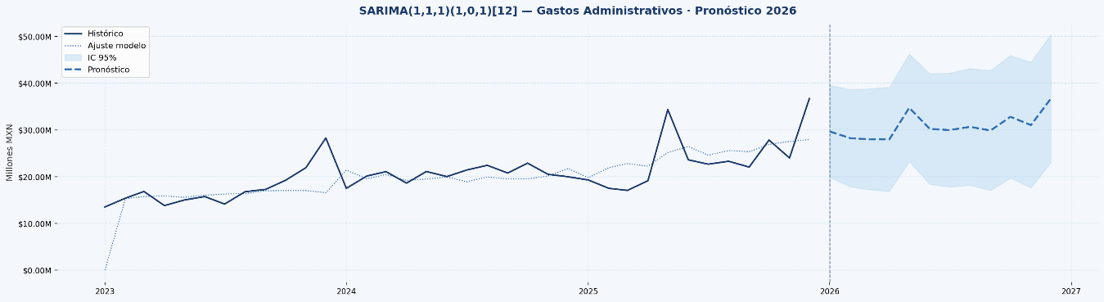
Gráfica 25: Histórico y pronóstico gastos administrativos 2026

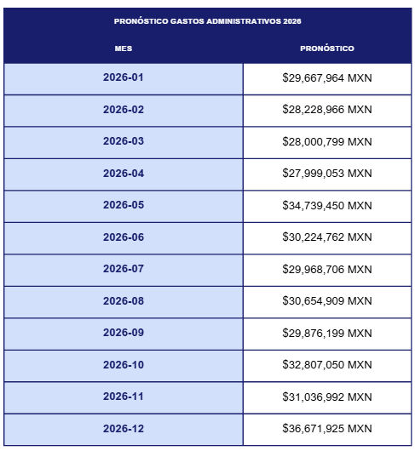
Tabla 10: Pronóstico mensual gastos administrativos 2026

Análisis y pronóstico de kilómetros mediante SARIMA
Para este análisis se consideró la totalidad de kilómetros realizados entre 2021 y 2025, sin subdivisión por tipo de ruta, por lo que el enfoque corresponde a un kilometraje global del sistema.

Únicamente el componente estacional AR resultó estadísticamente significativo (p = 0.011), lo que confirma que los kilómetros realizados presentan un patrón estacional anual claro, el comportamiento de un mes se explica, en buena medida, por lo ocurrido en ese mismo mes del año anterior.

La serie muestra una tendencia moderadamente creciente, pasando de 880K kilómetros en febrero hasta superar el millón en octubre y diciembre. Entre los patrones más destacados, febrero se consolida como el mes más bajo con 882,524 kilómetros, lo cual es consistente con el histórico, dado que es el mes más corto del año. Octubre proyecta el pico máximo con 1,009,959 kilómetros, igualmente alineado con el comportamiento estacional observado.

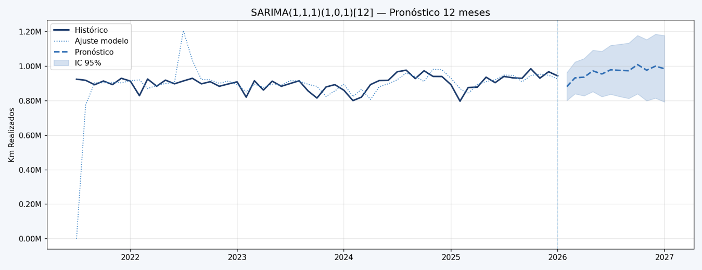
Gráfica 26: Pronóstico kilómetros realizados 2026

El modelo estima un total de 11,586,888 kilómetros realizados para todo 2026, con la distribución mensual mostrada como a continuación:
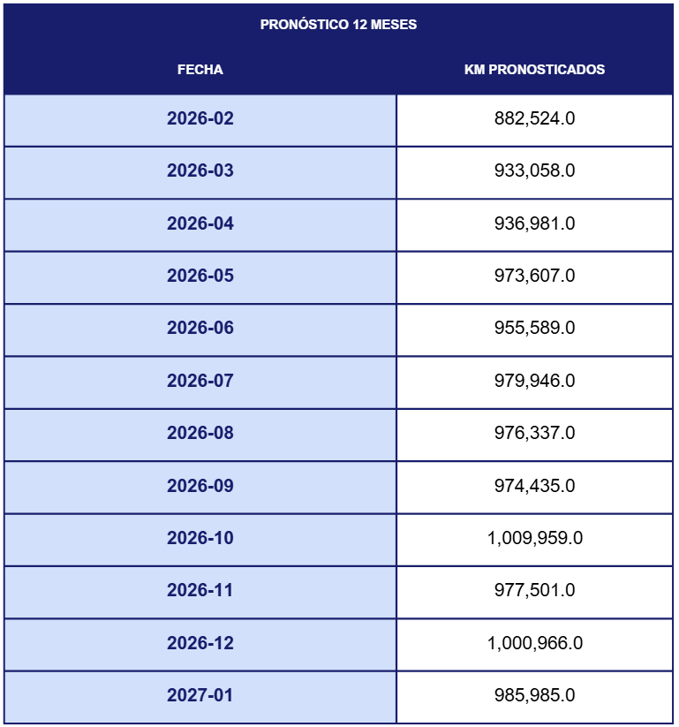
Tabla 11: Pronóstico de kilómetros realizados 2026

Análisis y Pronósticos Mediante SARIMA
El modelo nos dio un enfoque matemático para respaldar nuestras conclusiones de evidente estacionalidad al momento de generar graficas, matemáticamente respaldamos en las respectivas series de datos la presencia de estacionalidad anual, como semanal y en algunas otras se confirma que no presentan ciclos estacionarios como lo fue en los gastos tanto administrativos como operacionales, lo cual hace sentido ya que tanto los ingresos como los kilómetros recorridos si tienen una tendencia a repetir ciclos a lo largo del año.

Con el modelo SARIMA implementado nos da un panorama con nivel de confianza sobre el pronóstico de ingresos, gastos y kilómetros esperados, útil para la toma de decisiones en el corto plazo, así como la identificación de meses y días y semanas con mayor afluencia para la prevención y control de un sistema funcional de transporte y eficiencia.

Para más detalle sobre los modelos SARIMA implementados, código y resultados estadísticos, se sugiere visitar el siguiente repositorio: Link a repositorio.

Simulación de Variables Estocásticas
Para la realización de este proyecto, es importante mencionar que existen variables tales como costos operativos, de mantenimiento, administrativos, ingresos, kilómetros recorridos, entre otros, los cuales no pueden ser deterministas, ya que día tras día, estas pueden ir teniendo oscilaciones en el precio o cantidad. Debido a este comportamiento, estas variables serán modeladas como variables estocásticas.

Variable Estocástica
Una variable aleatoria o estocástica es aquella cuyo valor no es fijo, sino que este puede cambiar dadas ciertas probabilidades. Matemáticamente, una variable estocástica se representa como $X: Ω →R$ , es decir, una función que asigna un valor numérico para cada elemento muestral. La asignación de valores a $X$ sigue una distribución de probabilidad, la cual determina qué resultados son más probables o no.

Para poder determinar a qué tipo de distribución se ajustan mejor los datos, se usó una función en Python, la cual va probando distintas distribuciones al histórico de los datos. Como se tiene que encontrar la distribución que mejor se ajuste, el objetivo es minimizar el error entre los datos reales y la distribución de probabilidad propuesta. Dicho esto, la función de minimización establecida es la siguiente:
$$\min{SSE}=\min{\sum_{i=1}^{n}{{\left({histograma}_{i}-{PDF}_{i}\right)}^{2}}}$$
Donde:
- SSE: Suma de los errores al cuadrado.
- Histograma: Es la densidad observada en el intervalo $i$ del histograma.
- PDF: Es la densidad predicha por la distribución ajustada en el mismo intervalo.

Por cada uno de los intervalos del histograma, se saca el error entre lo que en realidad pasó con lo que se predijo, la suma de estos errores al cuadrado es el SSE. La distribución que nos dé el menor error es la elegida para modelar esa variable.

Consideración de Estacionalidad Temporal
Si bien el ajuste de distribuciones permite modelar el comportamiento de variables estocásticas, es importante reconocer que estas variables presentan una estructura temporal que no puede ser ignorada. Al tratarse de datos que son por fecha, el comportamiento de variables como los ingresos puede variar dependiendo del día de la semana, lo cual introduce un componente de estacionalidad en la serie.

A partir del análisis realizado mediante un modelo SARIMA, se identificó la presencia de estacionalidad semanal en los datos, lo que implica que los ingresos no siguen una misa distribución a lo largo del tiempo, sino que dependen del periodo especifico en el que observan.

Considerando esto, resulta incorrecto ajustar una única distribución de probabilidad utilizando todos los datos de manera general, ya que esto asumiría que el comportamiento de los ingresos se mantiene igual a lo largo de la semana. Bajo este supuesto, la simulación generaría escenarios en los que no se distingue entre días, ocasionando resultados sesgados.

Dicho esto, para lograr una modelación más precisa y representativa de la realidad, es necesario incorporar este concepto de estacionalidad en el proceso de ajuste de distribuciones, considerando los datos según su comportamiento temporal. Esto nos permite capturar de manera más adecuada las variaciones en los ingresos, generando resultados más realistas y consistentes.

Ingresos Alimentadoras

Análisis de Valores Atípicos
Antes de analizar los comportamientos de los ingresos a lo largo de la semana, es necesario verificar si existen outliers en el histórico. Tanto en el gráfico como en el análisis basado en el modelo SARIMA, se muestra que, a pesar de que existe estacionalidad a inicios de cada año, hay un periodo de tiempo donde los ingresos son muy pequeños o grandes y no siguen estacionalidad o patrón alguno, determinando que estos pueden ser considerados como outliers.

Como el ajuste de la mejor distribución se puede ver afectado por estos datos atípicos, estos son eliminados mediante el método IQR. El rango intercuartílico o IQR es una medida de dispersión que permite identificar qué valores se encuentran dentro de un rango aceptable o permitido y cuáles se pueden considerar como outliers.

Este rango aceptable para los valores es calculado con lo siguiente:
$$IQR= Q_{3}-Q_{1}$$
donde:
- $Q_{1}$: Umbral que deja por debajo el 25% de los datos.
- $Q_{3}$: Umbral que deja por debajo el 75% de los datos.
Una vez obtenido el IQR, es necesario obtener tanto el límite inferior como el superior para poder hacer la depuración de outliers. Esto se obtiene de la siguiente forma:
$${Límite}_{inferior}=Q_{1}-(α*IQR)$$
$${Límite}_{superior}=Q_{3}+(α*IQR)$$
donde:
- $Q_{1}$: Umbral que deja por debajo el 25% de los datos.
- $Q_{3}$: Umbral que deja por debajo el 75% de los datos.
- $IQR$: Rango intercuartílico.
- $α=1.5$, está relacionado a la probabilidad de ocurrencia si los datos se comportan como una distribución normal.

Boxplots del Comportamiento Semanal
Una vez depurados los valores atípicos, se procede a analizar el comportamiento de los ingresos considerando la posible estacionalidad semanal identificada previamente. Para esto, se segmentaron los datos por día de la semana con el objetivo de evaluar si existen diferencias importantes en la distribución de los ingresos.

Dicho esto, se realizaron boxplots para cada día de la semana. Esto nos permite analizar la dispersión de los datos y nos permite ver posibles patrones entre los días. Además, es posible identificar qué días presentan menores niveles de ingreso y cuáles son mayores, para así después poder ajustar las distribuciones correctamente.
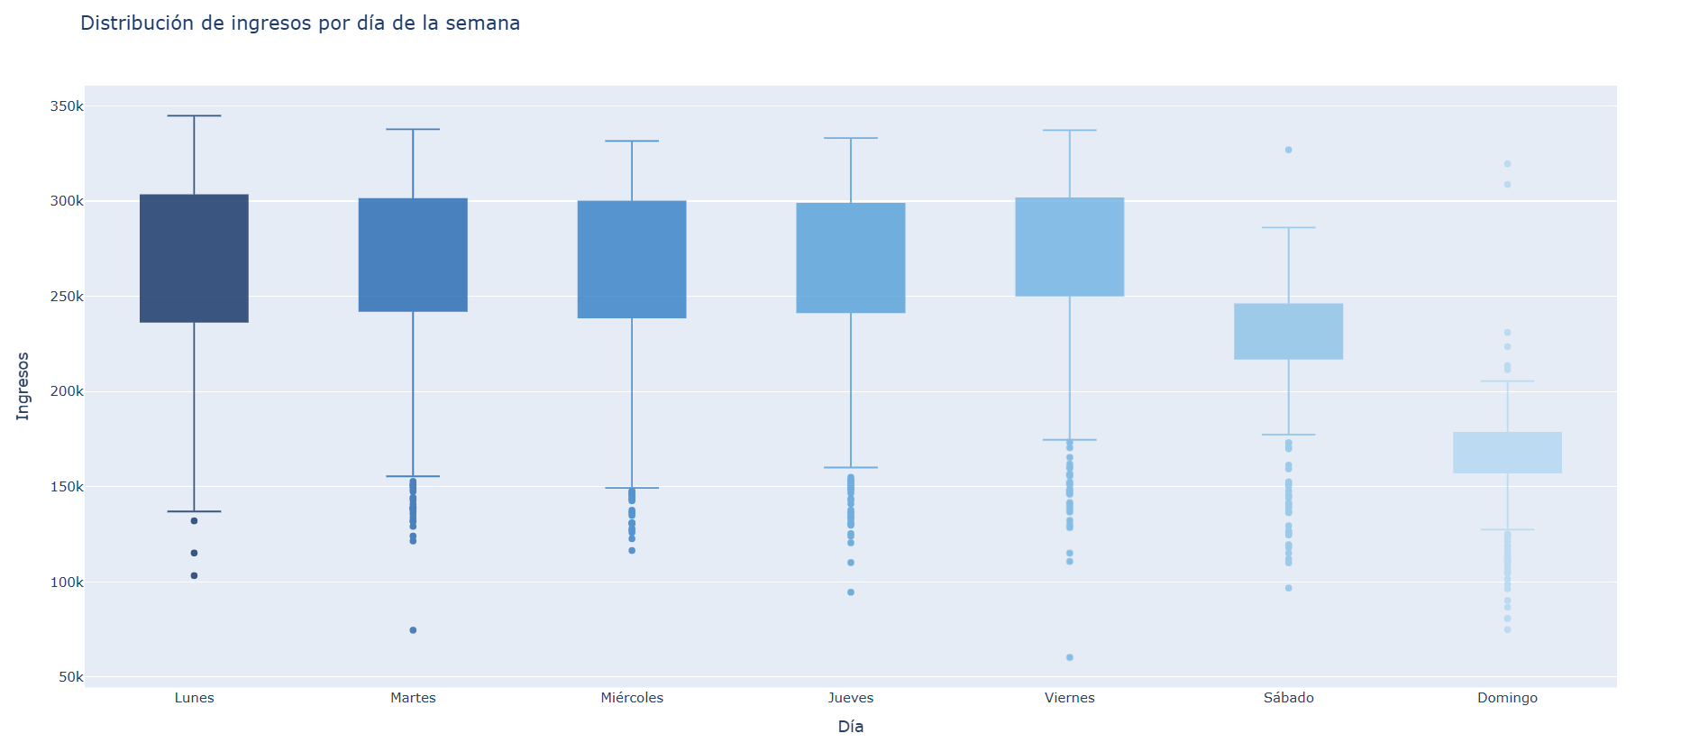
Gráfica 27: Distribución de Ingresos por Días entre Semana para Alimentadoras

A partir de los boxplots se observa que los días entre semana, es decir, de lunes a viernes, presentan comportamientos muy similares tanto en nivel de ingresos como en la dispersión de los datos. Las medianas se mantienen relativamente estables y los rangos intercuartílicos son consistentes, indicando que no existen diferencias significativas en la distribución de los ingresos entre esos días.

Por otro lado, el comportamiento cambia de manera evidente durante el fin de semana, El sábado muestra una disminución significativa en el nivel de ingresos respecto a los días entre semana. Esta tendencia se ve aún más en domingo, donde se observa una caída considerable en los ingresos.

Esta gráfica nos confirma que la principal fuente de variación semanal no se encuentra entre los días laborales, sino en la diferencia entre días hábiles y fines de semana. Por lo tanto, resulta adecuado considerar de lunes a viernes bajo una misma distribución, mientras que sábado y domingo se consideran por separado, para así poder capturar correctamente el comportamiento particular.

Comparación de Distribuciones
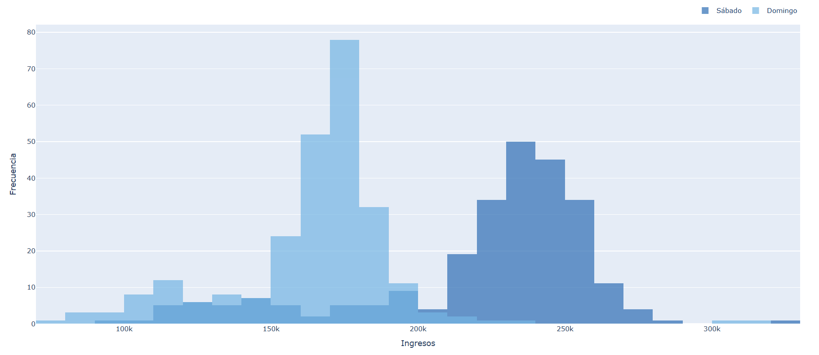
Gráfica 28: Comparación de Distribuciones de Días Sábado y Domingo para Alimentadoras

Con el objetivo de evaluar si los días del fin de semana podían modelarse bajo una misma distribución, se analizaron las distribuciones de ingresos correspondientes a los días sábado y domingo.

A partir del histograma anterior, se puede observar que ambas distribuciones presentan diferencias claras, tanto en su media de datos como en su forma. Los ingresos del sábado se concentran en niveles considerablemente más altos, con una distribución centrada en aproximadamente $223k, mientras que los ingresos de domingo se encuentran desplazados hacia valores más bajos, con una media de aproximadamente $164k. Asimismo, el traslape entre ambas distribuciones es mínimo, indicando que comparten muy pocos valores en común.

Debido a estas diferencias, se puede concluir que no sería adecuado agrupar sábado y domingo bajo una misma distribución, ya que esto implicaría perder precisión en la modelación. Dicho esto, sería apropiado ajustar una distribución independiente para cada día, permitiendo capturar de mejor manera el comportamiento de cada uno.

Ajustes de Distribuciones
Una vez analizados los días de la semana y que se lograron depurar aquellos datos que podían dañar el ajuste, se procedió a aplicar una función en Python. Esta función arrojó la distribución que minimizaba el error de cada uno de los grupos mencionados anteriormente, permitiéndonos modelar el comportamiento de los ingresos.
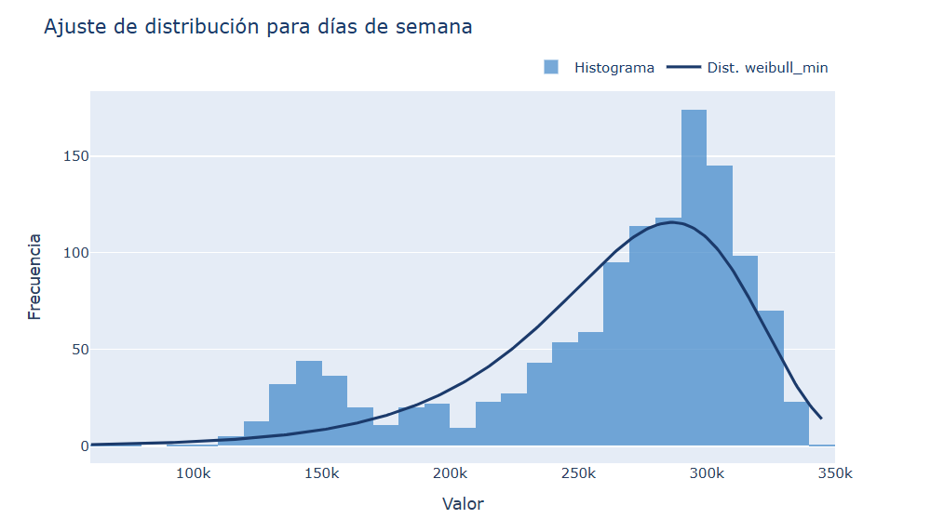
Gráfica 29: Ajuste de Distribución para Días entre Semana de Alimentadoras

En el caso de los días entre semana, la distribución que mejor se ajustó a los datos fue una Weibull, la cual se puede confirmar con la gráfica anterior. Se puede apreciar una cola hacia la izquierda muy evidente, indicando la presencia de algunos valores bajos, sin embargo, la mayoría de los datos se concentran en valores altos de ingreso. Esto es consistente con la operación típica en días laborales, donde los ingresos suelen ser bastante estables y elevados.

El ajuste de distribución logra capturar adecuadamente el comportamiento general del histograma, especialmente en la zona donde se concentra la mayor densidad de información. Dicho esto, se pueden notar ligeras discrepancias en las colas, particularmente en los valores más bajos, donde la distribución ajustada tiende a suavizar la variabilidad observada en los datos reales.

A pesar de estas pequeñas diferencias, el ajuste es suficientemente bueno para poder llevar a cabo la simulación, ya que representa de manera adecuada el comportamiento de los ingresos durante los días laborales.
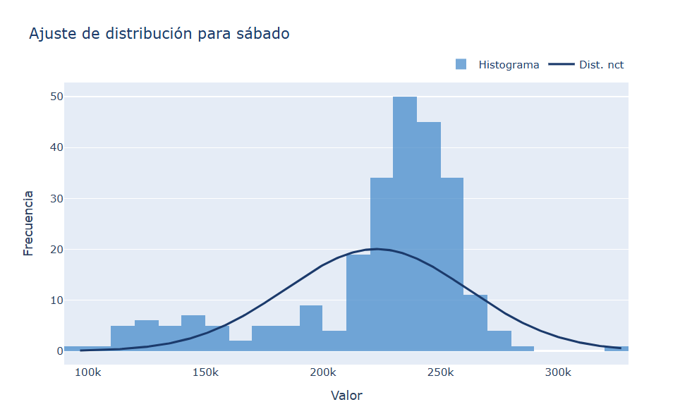
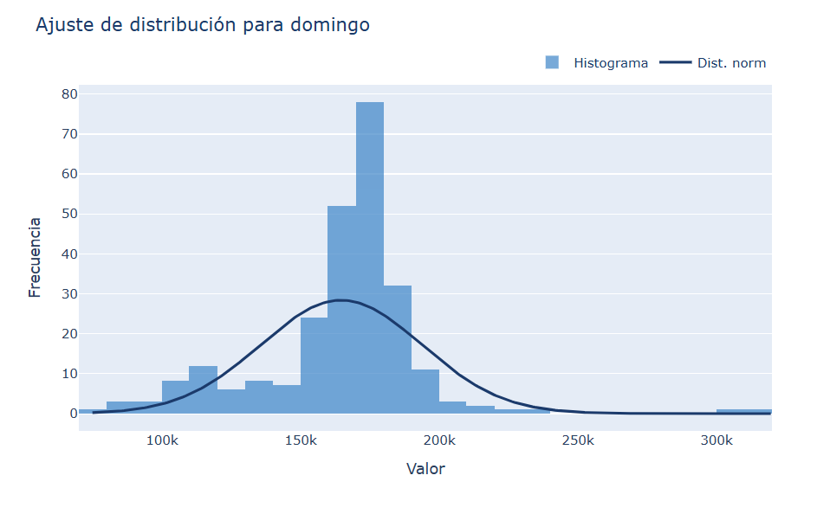

Gráfica 30: Ajuste de Distribución para Días Sábado de Alimentadoras
Gráfica 31: Ajuste de Distribución para Días Domingo de Alimentadoras

Las gráficas anteriores muestran el ajuste de distribución para sábado y domingo respectivamente. En el caso de sábado, los valores se concentran principalmente en el rango de aproximadamente 220k a 280k, con el pico más alto alrededor de 240k, indicando que este tiende a ser el valor más frecuente en este día.

La distribución que mejor se ajustó es la Non-Central T, la cual logra capturar el comportamiento general de los datos aunque con una cola más pronunciada a la izquierda, representando que ocasionalmente se presentan valores más bajos que el rango típico. En el caso del domingo, los datos se concentran en un rango más estrecho, principalmente entre 150k y 190k, con el pico más alto cerca de 175k. Además, la distribución que mejor se ajustó fue la Normal. En conjunto, los sábados presentan valores más altos pero con mayor dispersión, mientras que los domingos muestran valores más bajos y más concentrados alrededor de un valor central.

Ingresos Troncal

Boxplots del Comportamiento Semanal
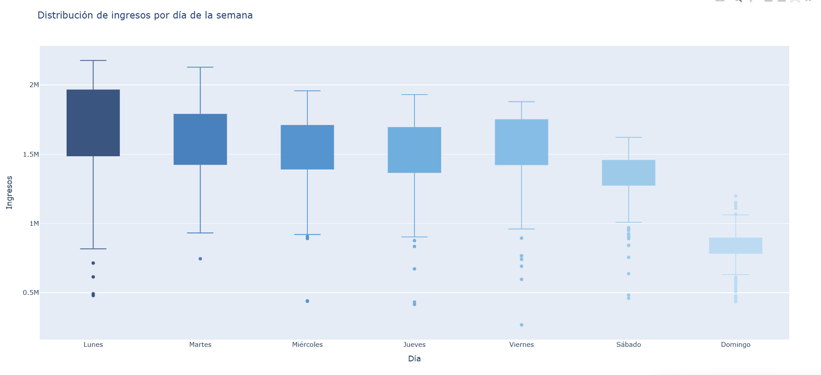
Gráfica 32: Distribución de Ingresos por Días entre Semana de Troncal

A partir de los boxplots de los días de la semana de la troncal, se observa un comportamiento muy similar al identificado previamente en el caso de las alimentadoras. Durante los días hábiles, los ingresos presentan niveles altos y relativamente estables. Esto indica que, al igual que en las alimentadoras, no existen diferencias relevantes dentro de la semana laboral.

Por otro lado, el patrón cambia de manera clara durante el fin de semana. Nuevamente, el sábado y el domingo muestran disminuciones importantes en los ingresos, respecto a los días hábiles.

En este caso, la troncal también demuestra una estacionalidad semanal marcada, donde la principal diferencia se encuentra entre los días hábiles y el fin de semana. Dicho esto, con la troncal también resulta adecuado agrupar los lunes a viernes bajo una misma distribución, mientras que sábado y domingo deben ser modelados de manera independiente para capturar correctamente su comportamiento específico.

Comparación de Distribuciones
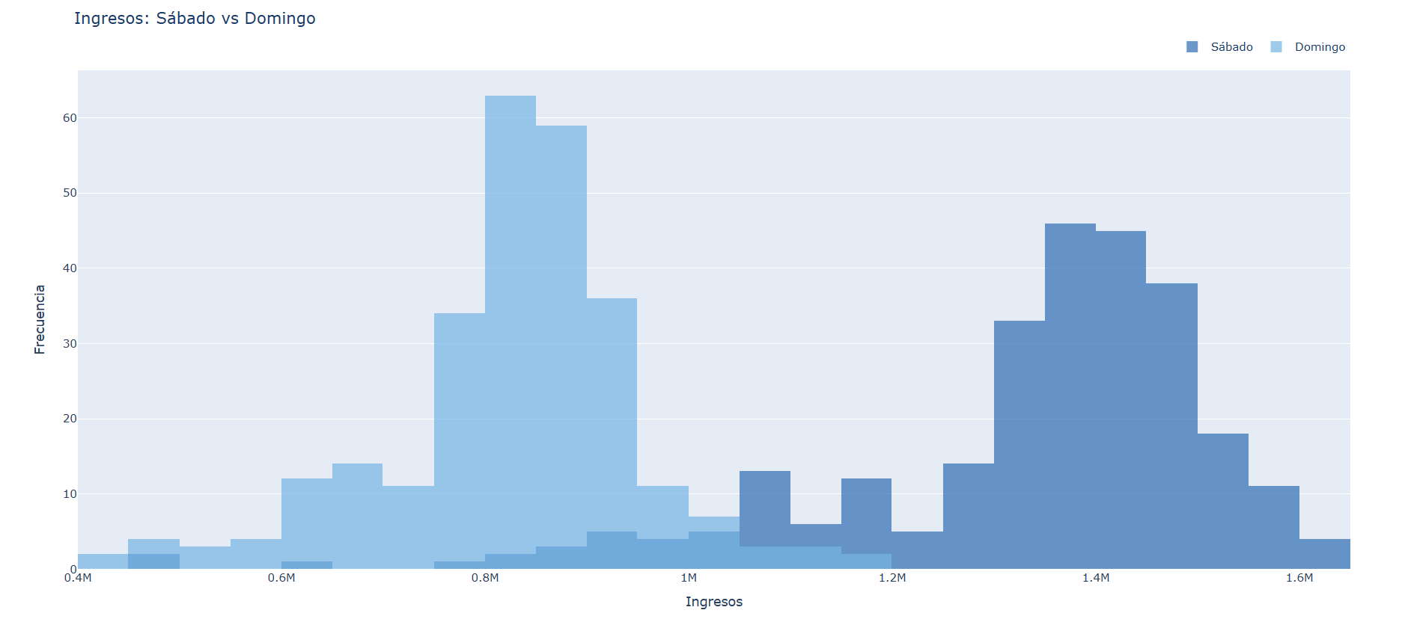
Gráfica 33: Comparación de Distribuciones de Días Sábado y Domingo para Troncal

De manera consistente con lo observado en el caso de las alimentadoras, las distribuciones de ingresos para sábado y domingo en la troncal presentan diferencias claras tanto en nivel como en forma.

Los ingresos del sábado se concentran en rangos significativamente más altos, con una distribución desplazada hacia la derecha, mientras que los ingresos del domingo se ubican en niveles más bajos y se concentran en un rango distinto. Además, el traslape entre las distribuciones es casi nulo, indicando que comparten pocos valores en común y que sus comportamientos son distintos.

Dado lo anterior, no resulta adecuado agrupar sábado y domingo bajo una misma distribución. Dicho esto, es necesario realizar un ajuste independiente para cada día, con el fin de capturar adecuadamente las particularidades de su comportamiento y evitar sesgos en la simulación.

Ajuste Distribución de la Troncal
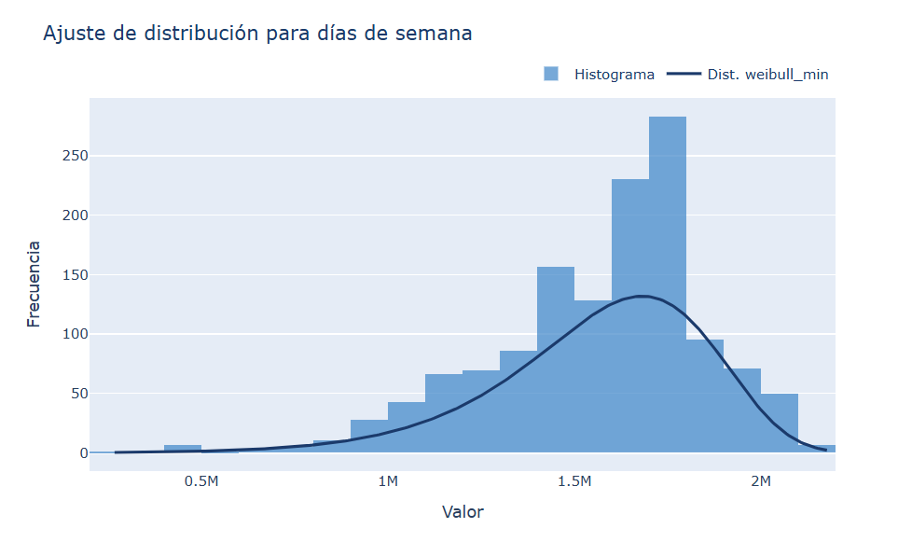
Gráfica 34: Ajuste de Distribución para Días entre Semana de Troncal

Dada la distribución de los días entre semana, los valores se concentran principalmente en el rango de 1.5M a 2M, con el pico más alto alrededor de 1.75M, siendo este el valor más frecuente aproximadamente. En este caso, la distribución que mejor se ajustó fue la Weibull, la cual logra capturar la asimetría que presentan los datos, donde existe una cola pronunciada hacia la izquierda que refleja que ocasionalmente se tienen valores considerablemente más bajos, aunque no es frecuente. El lado derecho de la gráfica cae de manera más abrupta, indicando que valores superiores a 2M son poco comunes.

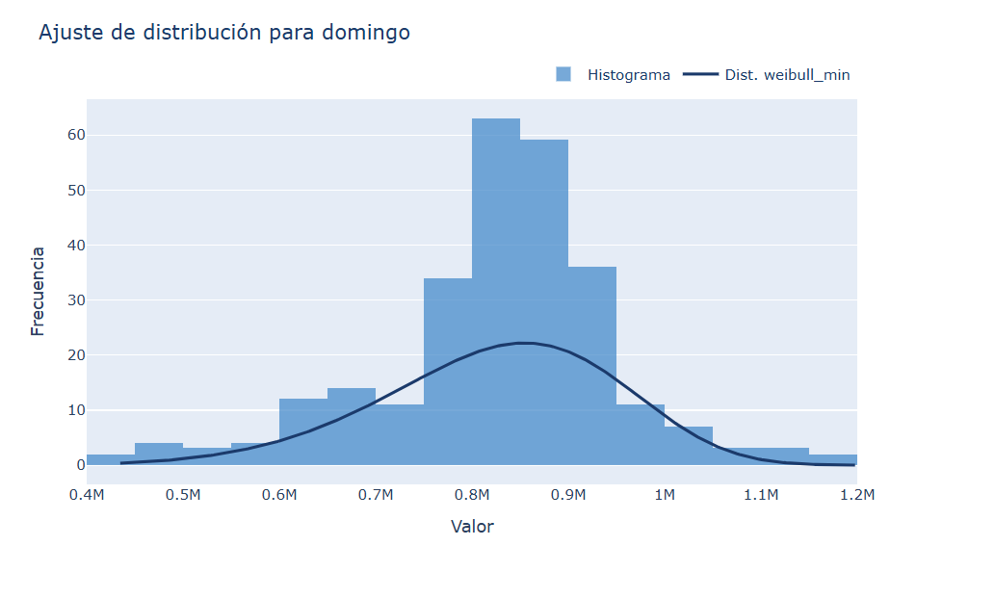
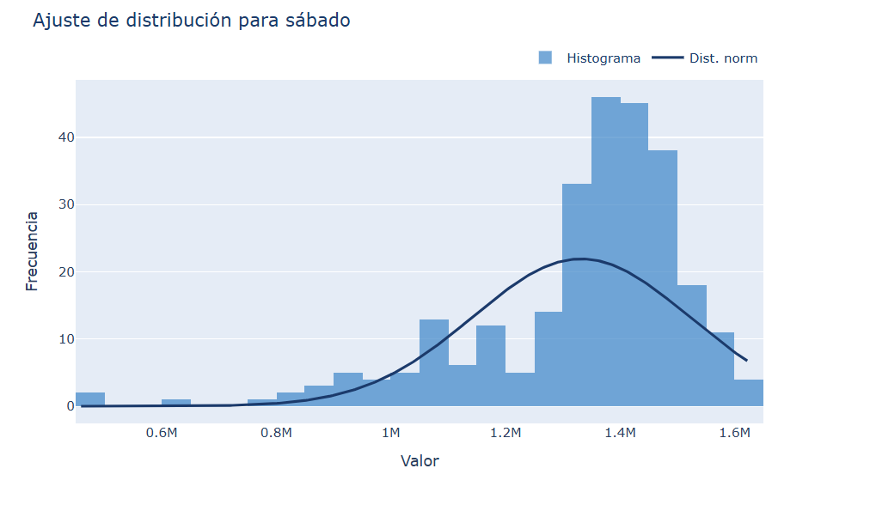

Gráfica 35: Ajuste de Distribución para Días Sábado de Troncal
Gráfica 36: Ajuste de Distribución para Días Domingo de Troncal

En el caso del sábado, los valores se concentran principalmente en un rango entre 1.2M y 1.5M, con el pico más alto alrededor de 1.4M.

La distribución Normal fue la que mejor se ajustó a los datos, aunque se puede observar que las barras tienden a estar más concentradas hacia la derecha de la curva, lo que sugiere una ligera asimetría en los datos. Para el domingo, los valores se concentran en un rango más bajo entre 0.8M y 0.95M, siendo el pico más alto en aproximadamente 0.85M.

La distribución Weibull fue la que mejor capturó el comportamiento de estos datos, reflejando una asimetría similar a la de los días entre semana. En comparación con el análisis anterior, tanto el sábado como el domingo muestran valores más bajos que los días entre semana, confirmando una menor actividad operativa en los fines de semana.

Costos

Ajustes de Distribución

Costos Generales
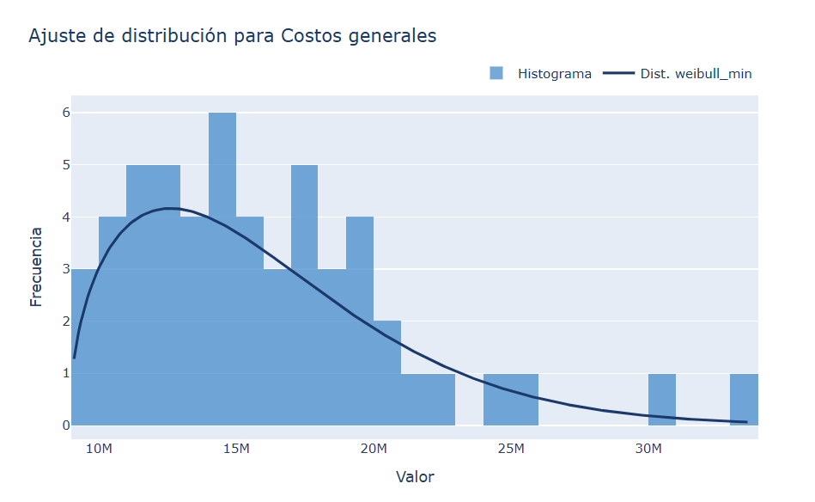
Gráfica 37: Ajuste de Distribución para Gastos Generales

La distribución de los costos generales muestra una asimetría clara hacia la derecha, lo que significa que la mayoría de los valores se ubican entre 10M y 20M, aunque sí existe una proporción de casos donde los costos escalan de manera importante, alcanzando valores superiores a 25M e incluso por encima de 30M.

La distribución Weibull fue la que mejor capturó este comportamiento. La cola derecha de esta gráfica demuestra que los gastos generales no son tan predecibles y están sujetos a incrementos extraordinarios que se alejan considerablemente del comportamiento normal. Aunque los episodios de costos elevados son poco frecuentes, sí es algo que debe de considerarse y mantenerse monitoreado.

Costos Operativos
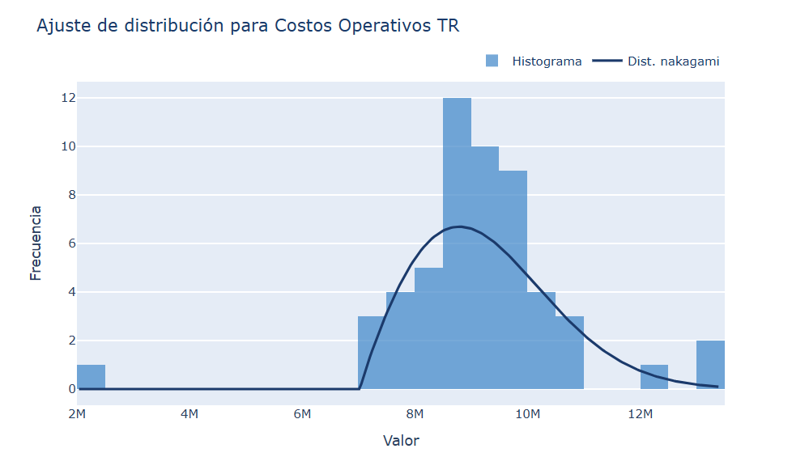
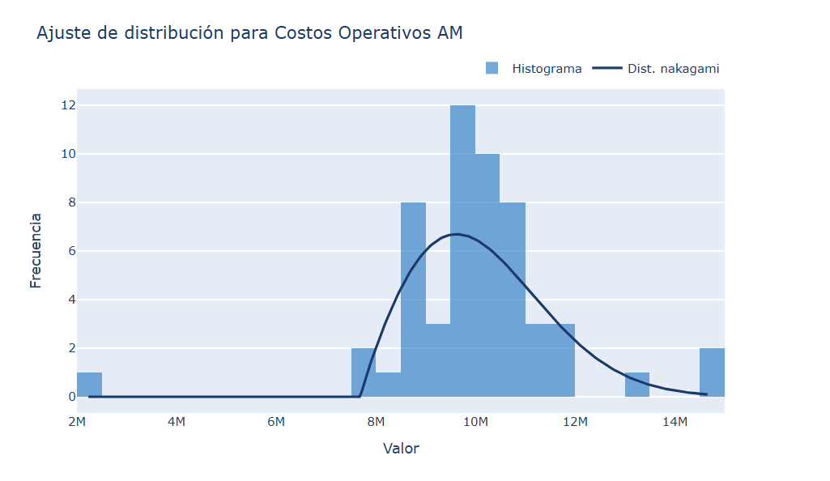

Gráfica 38: Ajuste de Distribución para Costos Operativos de Alimentadoras
Gráfica 39: Ajuste de Distribución para Costos Operativos de Troncal

Ambas distribuciones de costos operativos, tanto de alimentadoras como de troncal fueron ajustadas con una distribución Nakagami y muestran un comportamiento bastante similar entre sí. En ambos casos, los valores se concentran principalmente entre 8M y 11M, con los picos más fuertes alrededor de 9M, lo que indica que ambos tienen una estructura de costos operativos comparables.

La diferencia más notable es que las alimentadoras presentan una cola derecha más pronunciada, con valores altos que llegan hasta 14M, mientras que en la troncal los valores raramente superan los 12M. Esto sugiere que los costos operativos de las alimentadoras tienen una mayor probabilidad de escalar a niveles más elevados. En ambos casos, la distribución Nakagami logra capturar razonablemente bien la forma general de los datos, aunque ambos casos tienen barras que exceden la curva.

Kilómetros

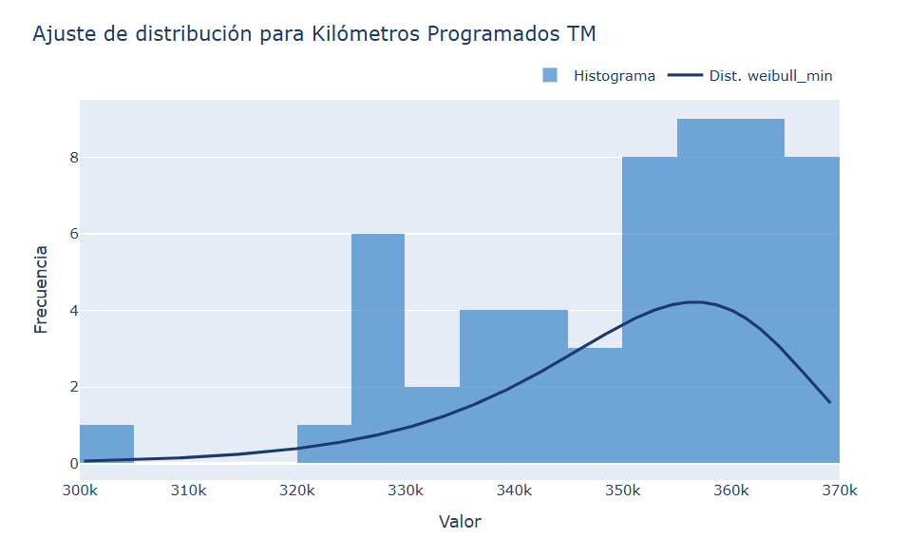
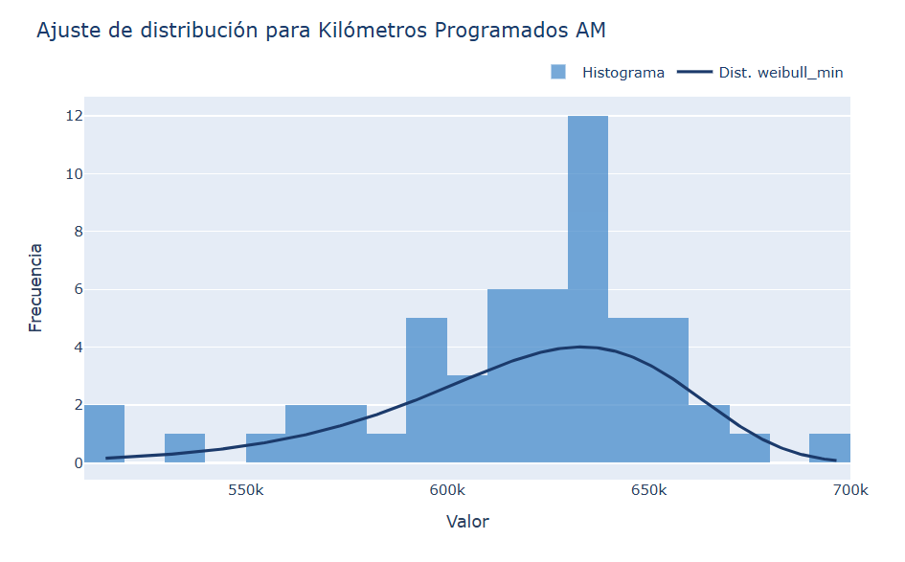
Ajustes de Distribución

Gráfica 40: Ajuste de Distribución para Kilómetros Programados de Alimentadoras
Gráfica 41: Ajuste de Distribución para Kilómetros Programados de Troncal

En el caso de los kilómetros programados de las alimentadoras, los valores se concentran principalmente entre 600k y 660k, con el pico más frecuente alrededor de 640k.

La distribución Weibull logra capturar de buena manera la forma general de los datos, aunque existe la presencia de un valor atípico alrededor de 530k, que está bastante por debajo del rango usual. Para los kilómetros programados de la troncal, la distribución muestra un comportamiento diferente, con los datos concentrados más hacia la derecha del gráfico. El rango más frecuente de los datos es entre 350k y 370k y con el pico más elevando en aproximadamente 360k.

En este caso, la curva Weibull no logra ajustarse tan bien a los datos, sin embargo, si permite identificar la tendencia general hacia valores más altos dentro del rango observado. En conjunto, ambas gráficas reflejan escalas operativas distintas, siendo las alimentadoras las que programan casi el doble de kilómetros que la troncal, lo cual es consistente al momento de analizar las distintas rutas. La ruta de la troncal es prácticamente una línea recta, mientras que las alimentadoras tienden a moverse más.

Utilidad Operativa

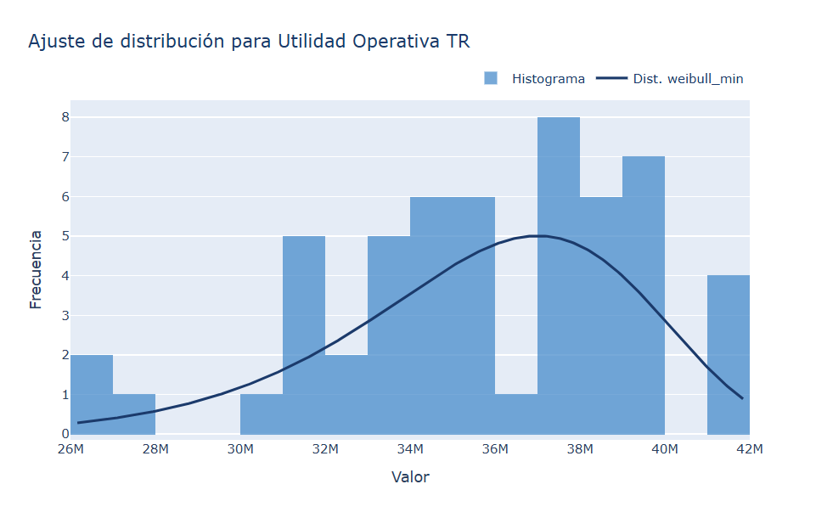
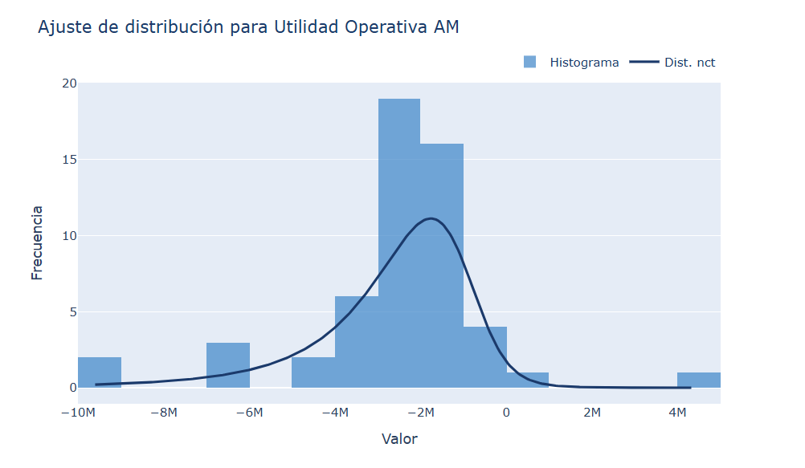
Ajustes de Distribución

Gráfica 42: Ajuste de Distribución para Utilidad Operativa de Alimentadoras
Gráfica 43: Ajuste de Distribución para Utilidad Operativa de Troncal

Por último, las distribuciones de las utilidades operativas muestran cosas muy distintas. En el caso de las alimentadoras, se muestra que los valores se concentran principalmente entre -4M y -1M, indicando que usualmente los gastos superan los ingresos. La distribución Non-Central T logra capturar bien esta concentración, aunque la cola izquierda muestra valores hasta -10M, demostrando cómo en ciertos meses la utilidad operativa puede caer de manera notable. Por otro lado, la utilidad operativa de la troncal se mantiene completamente en terreno positivo, con valores distribuidos entre 26M y 42M y con el pico más elevado alrededor de 38M. En este caso, la distribución Weibull captura la tendencia general aunque con un ajuste moderado, ya que los datos se distribuyen de manera un poco extraña.

Simulación de Monte Carlo
Una vez obtenida cada una de las distribuciones que se ajustan mejor a las variables presentadas, es posible realizar una simulación sobre lo que pasará en un periodo de tiempo futuro, dependiendo de si la temporalidad de los datos es diaria, semanal, mensual o anual. Para hacer este proceso de simulación que ayudará a la toma de decisiones informada y objetiva, se hará una simulación de Monte Carlo.

La simulación de Monte Carlo es un método utilizado cuando se cuenta con incertidumbre en las variables. Este método consiste en que, dada cierta distribución de probabilidad, se crea un escenario aleatorio sobre cierta variable, así obteniendo un resultado simulado. Este proceso se realiza $N$ veces, así construyendo múltiples posibles escenarios reales sobre lo que podría llegar a suceder.

Con esta simulación es posible calcular distintos estadísticos, entre ellos el valor esperado. El valor esperado es el promedio ponderado de cada uno de los escenarios simulados según la probabilidad de ocurrencia que tenga cada uno. Este nos puede decir el resultado que se espera que suceda en un futuro. La fórmula del estadístico es la siguiente:
$$E\left[f\left(X\right)\right]≈\frac{1}{N}\sum_{i=1}^{N}{f\left(x_{i}\right)}$$
Donde:
- $E\left[f\left(X\right)\right]$: Representa el valor esperado final.
- $f\left(x_{i}\right)$: Resultado de cada simulación.
- $N$: Número de simulaciones.

Además de obtener el valor esperado por simulación de Monte Carlo, se calculará el valor esperado de forma teórica, con el objetivo de hacer una comparación entre ambos valores esperados y comprobar la consistencia de la simulación, así como validar los resultados obtenidos.
De igual forma, con las simulaciones es posible obtener los percentiles 5, 50 y 95. Un percentil es una medida estadística de posición, la cual divide la distribución de los datos en 100 partes iguales. Esta medida indica cuántas observaciones de una variable están por debajo de cierto porcentaje. Por ejemplo, si se quiere calcular el percentil 5, se divide en 100 partes iguales la distribución y se calcula cuántas observaciones de esa distribución están por debajo de las primeras 5 divisiones de la distribución, es decir, cuántas están por debajo del 5%.
En este análisis, los percentiles serán nuestros escenarios pesimistas, realistas y optimistas, siendo el pesimista lo que podría suceder en el peor de los casos, el realista, lo que se espera que suceda y el optimista, lo que podría suceder en el mejor de los casos.

Ingresos Alimentadoras

Días entre Semana
Valor Teórico
El análisis del valor teórico de los ingresos de las alimentadoras correspondientes a días entre semana se fundamenta en el ajuste de una distribución Weibull de tres parámetros. Dicha distribución permite modelar el comportamiento probabilístico de los ingresos a través de los siguientes tres parámetros:
- $β:$ Parámetro de forma, indica la concentración y regularidad de los ingresos.
- $η:$ Parámetro de escala, representa la magnitud típica de los datos.
- $γ:$Parámetro de ubicación, define el desplazamiento del origen de la distribución.

Los valores obtenidos son los siguientes:
- $β:11,400.5385$
- $η:432,947,577.7995$
- $γ: -432,661,064.7134$
A partir de estos parámetros, el valor esperado teórico se obtiene mediante la siguiente expresión:
$$E\left[X\right]=γ+ηΓ\left(1+\frac{1}{β}\right)$$
donde:
- $Γ$ es la función gamma: Como gamma no tiene una fórmula directa para valores no enteros, se usó una función de Python para calcularla numéricamente.
Cálculo del valor esperado:
$$E\left[X\right]=-432,661,064.7134 +\left(432,947,577.7995\right)\left(Γ\right)\left(1+\frac{1}{11,400.5385}\right)$$
$$E\left[X\right]=-432,661,064.7134 +\left(432,947,577.7995\right) × 0.999949$$
$$E\left[X\right]=\$264,562.6439$$

Simulación
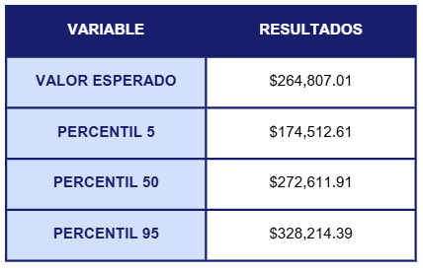
Tabla 12: Valor Esperado y Percentiles Simulados de Ingresos de Alimentadoras para Días entre Semana
Error Relativo
$$Diferencia Absoluta= \left|Valor teórico-Valor simulado\right|$$
$$Diferencia Absoluta = \left|264,562.6439-264,807.01\right|=\$244.36$$

$$Error Relativo= \frac{Diferencia absoluta}{Valor teórico}$$
$$Error Relativo=\frac{244.36}{264,562.6439}=0.00092→0.092\%$$

Análisis
El valor esperado teórico de los ingresos de las alimentadoras en días entre semana es de $264,562.64 mientras que el valor obtenido mediante la simulación de Monte Carlo es de $264,807.01.

La diferencia entre ambos valores es de $244.36, lo que representa un error relativo de 0.092%. Dicha discrepancia es casi nula, lo que permite afirmar que la simulación converge de manera correcta al valor teórico. Esto también valida el ajuste de la distribución Weibull, lo cual confirma lo visto en el gráfico visual del ajuste, al igual que la robustez del modelo de simulación. Dicho esto, el ingreso promedio esperado de las alimentadoras en días entre semana se estima con alta precisión en aproximadamente $264,000.

En cuanto a los percentiles, es posible ver que entre el escenario realista y el optimista existe una menor diferencia que entre el realista y el pesimista. Esto es consistente con el histograma y la distribución ajustada, donde la mayor concentración de ingresos se encuentra en valores altos, mientras que la cola más larga está hacia la izquierda, donde están los valores más bajos. Esto indica que se cuenta con un mayor riesgo de obtener un ingreso por debajo de lo esperado, aunque sucede con una menor frecuencia que en el escenario optimista.

Sábado
Valor Teórico
El análisis del valor teórico de los ingresos de las alimentadoras para sábado se basa en un ajuste de distribución NCT, es decir, Non-Central T. Dicha distribución permite modelar el comportamiento de este grupo de datos considerando los siguientes parámetros:

- $ν:$Parámetro de grados de libertad, controla el grosor de las colas de la distribución.
- $δ:$Parámetro de no centralidad, mide cuánto se ha desplazado la distribución desde cero.
- $σ:$ Parámetro de escala, representa la magnitud típica de los datos.
- $μ:$Parámetro de ubicación, define el desplazamiento del origen de la distribución.

Los valores obtenidos son los siguientes:
- $ν:10,028.3971$
- $δ: 5.7469$
- $σ:38,767.1069$
- $μ: 10.0632$
Con esto se utiliza la siguiente fórmula:
$$E\left[X\right]=μ+σ ×δ×\sqrt{\frac{ν}{2}}×\frac{Γ\left(\frac{ν-1}{2}\right)}{Γ\left(\frac{ν}{2}\right)}$$
Cálculo del valor esperado:
$$E\left[X\right]=10.0632+38,767.1069 ×5.7469×\sqrt{\frac{10,028.3971}{2}}×\frac{Γ\left(\frac{10,028.3971-1}{2}\right)}{Γ\left(\frac{10,028.3971}{2}\right)}$$
$$E\left[X\right]=10.0632+38,767.1069 ×5.7469 ×1.00007$$
$$E\left[X\right]=\$222,816.3452$$
Simulación
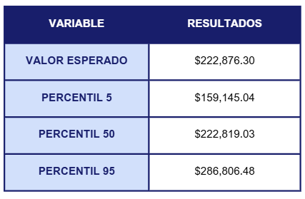
Tabla 13: Valor Esperado y Percentiles Simulados de Ingresos de Alimentadoras para Sábado
Error Relativo
$$Diferencia Absoluta= \left|Valor teórico-Valor simulado\right|$$
$$Diferencia Absoluta=\left|222,816.3452- 222,876.30\right|=\$59.95$$

$$Error Relativo= \frac{Diferencia absoluta}{Valor teórico}$$
$$Error Relativo=\frac{59.95}{222,816.3452}=0.00026→0.026\%$$

Análisis
El valor esperado teórico de los ingresos en sábado de las alimentadoras es de $222,816.34, mientras que el valor obtenido mediante la simulación de Monte Carlo es de $222,876.30. Esta ligera diferencia de $59.95 representa un error relativo de solamente 0.026%, lo cual se podría considerar despreciable. Además, analizando la gráfica del ajuste de distribución, se puede ver cómo la NCT logra capturar correctamente de manera general el comportamiento de los datos. Dicho esto, la simulación tiene una precisión alta con ligeras discrepancias y nos permite concluir que el ingreso esperado promedio para las alimentadoras en sábado sería de aproximadamente $222,800.

En esta situación, tanto la diferencia entre el escenario pesimista con el realista y el realista con el optimista es más balanceada. Este balance muestra que existe un riesgo similar de desviarse ya sea hacia arriba o debajo de lo esperado es similar.

Domingo
Valor Teórico
El análisis del valor teórico de los ingresos de las alimentadoras correspondientes al domingo se basa en un ajuste de una distribución normal. En este caso se consideran los siguientes parámetros:

- $μ:$ Parámetro de media, representa la media de la distribución.
- $σ$: Parámetro de escala, representa la varianza que tienen los datos.

Los valores que se obtuvieron son los siguientes:
- $μ:$ 164,629.1921
- $σ$: 29,097.1568

En este caso, dado que se ajusta a una distribución normal, el valor esperado se obtiene directamente del valor de $μ,$ es decir:
$$E\left[X\right]= μ$$
$$E\left[X\right]=\$164,629.1921$$

Simulación
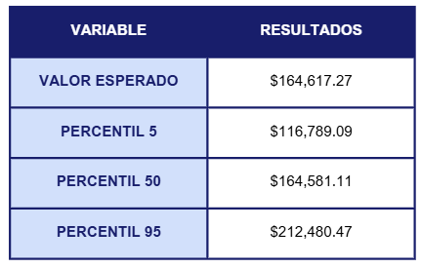
Tabla 14: Valor Esperado y Percentiles Simulados de Ingresos de Alimentadoras para Domingo

Error Relativo
$$Diferencia Absoluta= \left|Valor teórico-Valor simulado\right|$$
$$Diferencia Absoluta=\left|164,629.19-164,617.27\right|=\$11.92$$

$$Error Relativo= \frac{Diferencia absoluta}{Valor teórico}$$
$$Error Relativo=\frac{11.92}{164,629.19}=0.0000726→0.0072\%$$

Análisis
Los resultados obtenidos muestran una alta concordancia entre el valor teórico, que es de $164,629.19, y el valor simulado, que es de $164,617.27. Estos valores arrojan una diferencia de únicamente $11.92, resultando en un error relativo de 0.0072%. Dicho esto, se puede concluir que el modelo de simulación converge de manera correcta al valor teórico. Asimismo, la mínima discrepancia entre los resultados refleja que la distribución normal ajustada representa adecuadamente el comportamiento de los ingresos de las alimentadoras en domingo, validando tanto la confiabilidad del ajuste realizado como la validez de los resultados obtenidos, los cuales indican que el valor esperado promedio sería de aproximadamente $164,623 para domingo.

Al igual que con el sábado, la diferencia entre los escenarios pesimista y optimista con el realista es muy similar. A pesar de que, en este día los valores son menores tanto en el valor esperado, así como en los percentiles, la interpretación sigue siendo la misma, donde las desviaciones hacia abajo o arriba del escenario realista tiene una magnitud muy parecida.

Ingresos Troncal

Días entre Semana
Valor Teórico
En el caso de los ingresos de la troncal para los días entre semana, al igual que con las alimentadoras, la distribución que mejor se ajustó fue la Weibull de tres parámetros. Dicho esto, se puede repetir el mismo proceso, simplemente considerando los siguientes tres parámetros:
- $β:19.1272$
- $η:-2,853,467.2323$
- $γ: 4,547,681.8519$
Cálculo del valor esperado:
$$E\left[X\right]=4,547,681.8519 +\left(-2,853,467.2323 \right)\left(Γ\right)\left(1+\frac{1}{19.1272 }\right)$$
$$E\left[X\right]=4,547,681.8519 +\left(-2,853,467.2323 \right) × 0.97240$$
$$E\left[X\right]=\$1,772,970.315$$

Simulación
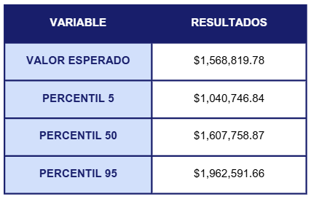
Tabla 15: Valor Esperado y Percentiles Simulados de Ingresos de Troncal para Días entre Semana

Error Relativo
$$Diferencia Absoluta= \left|Valor teórico-Valor simulado\right|$$
$$Diferencia Absoluta=\left|1,772,970.315-1,568,819.78\right|=\$204,150.53$$

$$Error Relativo= \frac{Diferencia absoluta}{Valor teórico}$$
$$Error Relativo=\frac{204,150.53}{1,772,970.315}=0.1151→11.51\%$$

Análisis
A diferencia de las distribuciones anteriores, donde los errores relativos fueron prácticamente despreciables, el caso de la troncal en días entre semana presenta un error relativo de 11.51%, con un valor teórico de $1,772,970.31 y un valor simulado de $1,568,819.78, resultando en una diferencia elevada de $204,150.53. Esta discrepancia significativa puede deberse a que la distribución Weibull ajustada no logró capturar de la mejor manera el comportamiento real de los datos; sin embargo, cabe destacar que dicha distribución fue la que presentó el mejor ajuste entre todas las distribuciones evaluadas.

Esto indica que, si bien no representa de manera perfecta el comportamiento de los ingresos, sigue siendo la aproximación más adecuada. Dicho esto, se puede observar en la gráfica del ajuste de distribución que la curva se desplaza hacia la izquierda respecto al histograma, cuya mayor concentración se encuentra entre 1.5M y 2M, dado que existe un valor de 0.5M que jala la curva hacia la izquierda, afectando el ajuste de la distribución y elevando la discrepancia entre el valor teórico y el simulado.

En cuanto a los percentiles, es visible que el percentil 50 y el 95, no tienen una diferencia tan grande, indicando que la distribución de los ingresos tiende a tener la mayor concentración de datos en valores altos. Por otra parte, al tener una gran diferencia entre el percentil 50 y el 5, quiere decir que existe un mayor riesgo a que el valor sea menor de lo que predice el escenario realista.

Sábado
Valor Teórico
En cuestión del análisis del valor teórico de los ingresos de la troncal correspondientes a días sábado se fundamenta en el ajuste de una distribución normal. En este caso, solamente se cuenta con dos parámetros que son la media y la varianza, y son los siguientes:
- $μ:$ 1,331,890.3307
- $σ$: 189,032.6255
Con esto, se puede concluir que el valor esperado teórico será directamente el valor de la media, es decir:
$$E\left[X\right]=\$1,331,890.3301$$

Simulación
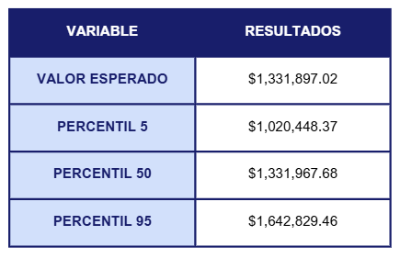
Tabla 16: Valor Esperado y Percentiles Simulados de Ingresos de Troncal para Sábado

Error Relativo
$$Diferencia Absoluta= \left|Valor teórico-Valor simulado\right|$$
$$Diferencia Absoluta=\left|1,331,890.33-1,331,897.02\right|=\$6.69$$

$$Error Relativo= \frac{Diferencia absoluta}{Valor teórico}$$
$$Error Relativo=\frac{6.69}{1,331,890.33}=0.0000050→0.00050\%$$

Análisis
El valor esperado teórico de los ingresos de la troncal en sábado es de $1,331,890.33, mientras que la simulación de Monte Carlo arrojó un valor esperado de $1,331,897.02. La diferencia entre ambos valores es de solamente $6.69, resultando en un error relativo de 0.00050, es decir, es casi nulo. Esto confirma que la distribución normal captura con gran precisión el comportamiento de los ingresos de la troncal en sábado.

Además, se puede tener confianza en los resultados obtenidos como en el valor esperado, en el ajuste de la distribución y en los percentiles, los cuales al tener una diferencia similar entre los 3, se puede decir que existe un riesgo balanceado entre que el ingreso tienda ya sea para arriba o para abajo del esperado o realista.

Domingo
Valor Teórico
Al analizar el caso de los ingresos de la troncal en días domingo, la distribución que presentó el mejor ajuste para este conjunto de datos fue la distribución Weibull de tres parámetros. Los valores de los parámetros que se obtuvieron son los siguientes:
- $β:6.0617$
- $η:180,965.1778$
- $γ: 694,147.9968$
Cálculo del valor esperado:
$$E\left[X\right]=694,147.9968+\left(180,965.1778 \right)\left(Γ\right)\left(1+\frac{1}{6.0617 }\right)$$
$$E\left[X\right]=694,147.9968 +\left(180,965.1778 \right) × 0.9282$$
$$E\left[X\right]=\$862,119.8748$$
Simulación
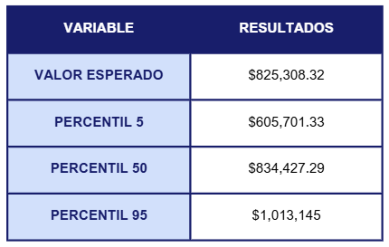
Tabla 17: Valor Esperado y Percentiles Simulados de Ingresos de Troncal para Domingo
Error Relativo
$$Diferencia absoluta= \left|Valor teórico-Valor simulado\right|$$
$$Diferencia=\left|862,119.8748-825,308.32\right|=\$36,811.55$$

$$Error Relativo= \frac{Diferencia absoluta}{Valor teórico}$$
$$Error Relativo=\frac{36,811.55}{862,119.8748}=0.0426→4.26\%$$

Análisis
Tras hacer el análisis, se puede apreciar claramente que el valor teórico obtenido es de $862,119.87, mientras que el valor que se obtuvo con la simulación de Monte Carlo fue de $825,308.32. Con estos resultados, se calculó una diferencia absoluta de $36,811.55, reflejando un error relativo de 4.26%.

Aunque este error no es demasiado elevado, sí resulta ser mayor que la mayoría de los anteriores, por lo cual se debe analizar más a fondo. En el caso del histograma, los valores están muy concentrados entre 0.8M y 0.95M, sin embargo, la curva Weibull es mucho más aplanada y dispersa y no captura bien el pico central que se tiene. Dicho esto, la curva tiende a subestimar la zona de mayor frecuencia y sobreestima las colas, alejando el valor teórico de uno más real.

Al igual que el sábado, los escenarios mantienen una diferencia parecida entre sí, no solo mostrando que no existe una tendencia clara o sesgo en la distribución, sino también indicando que las desviaciones hacia el escenario pesimista u optimista tienen una magnitud similar.

Costos

Costos Generales
Valor Teórico
El análisis del ajuste de distribución de los costos generales de las alimentadoras y la troncal se llevó a cabo mediante la distribución Weibull de tres parámetros, la cual resultó ser la que mejor describía el comportamiento de los costos. Dicho esto, los parámetros son los siguientes:
- $β:1.4785$
- $η:8,941,048.2352$
- $γ: 7,868,233.2652$
Cálculo del valor esperado:
$$E\left[X\right]=7,868,233.2652+\left(8,941,048.2352 \right)\left(Γ\right)\left(1+\frac{1}{1.4785 }\right)$$
$$E\left[X\right]=7,868,233.2652+\left(8,941,048.2352 \right)× 0.9043$$
$$E\left[X\right]=\$15,953,623.18$$
Simulación
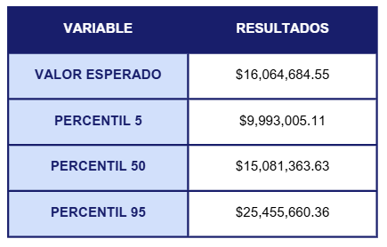
Tabla 18: Valor Esperado y Percentiles Simulados de Costos Generales
Error Relativo
$$Diferencia Absoluta= \left|Valor teórico-Valor simulado\right|$$
$$Diferencia Absoluta=\left| 15,953,623.18-16,064,684.55\right|=\$111,061.3657$$

$$Error Relativo= \frac{Diferencia absoluta}{Valor teórico}$$
$$Error Relativo=\frac{111,061.3657}{15,953,623.18}=0.0069→0.69\%$$

Análisis
Tras calcular el error relativo de 0.69%, considerando un valor teórico de $15,953,623.18 y un valor simulado de $16,064,684.55, se puede concluir que el error relativo no es significativo. Aunque al ver el valor de la diferencia, el cual es de $111,061.3657, se puede pensar que es una diferencia grande, la realidad es que, al estar trabajando con una distribución de datos que llegan a exceder los 30M, una diferencia de esta magnitud representa una proporción muy pequeña respecto a la escala total de los datos.

Para el análisis de los percentiles, en las variables que sean de costos, los escenarios pesimista y optimista van a cambiar, siendo ahora el percentil 5 el optimista y el percentil 95 el pesimista. Este cambio se da debido a que en una empresa se busca tener el menor costo posible, indicando que mientras más a la izquierda se esté en la distribución, es mejor.

En los costos generales, se ve que hay una gran diferencia entre el percentil 50 y el 95, mostrando que existe un mayor riesgo de que se tenga un costo mayor al esperado. Por otra parte, al existir una menor diferencia entre el percentil 5 y 50, se muestra que la mayoría de los costos tienden a caer en esos valores más bajos.

Costos Operativos Alimentadoras
Valor Teórico
El análisis del valor teórico de los costos operativos de las alimentadoras se fundamenta en el ajuste de una distribución Nakagami de tres parámetros. Dicha distribución logra modelar el comportamiento probabilístico de los costos operativos a través de los siguientes tres parámetros:

- $m:$ Parámetro de forma, controla la dispersión de los datos.
- $Ω:$ Parámetro de escala, representa magnitud típica de los datos.
- $γ:$ Parámetro de ubicación, define el valor mínimo a partir de cuál se presentan los datos.

Los tres valores obtenidos son los siguientes:
- $m:0.9467$
- $Ω:2,808,261.8319$
- $γ: 7,690,095.7553$

Con esto, ya se puede considerar la fórmula general de esta distribución:
$$E\left[X\right]= γ+Ω ×\frac{Γ\left(m+\frac{1}{2}\right)}{Γ(m)} ×\frac{1}{√m}$$
Cálculo del valor esperado:
$$E\left[X\right]= 7,690,095.7553+2,808,261.8319 ×\frac{Γ\left(0.9467+\frac{1}{2}\right)}{Γ(0.9467)} ×\frac{1}{√0.9467}$$
$$E\left[X\right]= 7,690,095.7553+2,808,261.8319 ×0.8568 ×1.0278$$
$$E\left[X\right]=\$10,163,104.59$$
Simulación
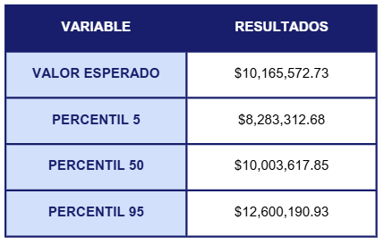
Tabla 19: Valor Esperado y Percentiles Simulados de Costos Operativos de Alimentadoras

Error Relativo
$$Diferencia Absoluta= \left|Valor teórico-Valor simulado\right|$$
$$DiferenciaAbsoluta=\left|10,163,104.59-10,165,572.73\right|=\$2,468.1362$$

$$Error Relativo= \frac{Diferencia absoluta}{Valor teórico}$$
$$Error Relativo=\frac{2,468.1362}{10,163,104.59}=0.00024→0.02\%$$

Análisis
El valor esperado teórico de los costos operativos de la troncal, obtenido mediante el cálculo de la distribución Nakagami, fue de $10,163,104.59, mientras que el valor obtenido mediante la simulación de Monte Carlo es de $10,165,572.73. La diferencia resultó en un valor de $2,468.1362, representando un error relativo de 0.02%, lo cual es despreciable. Esta discrepancia es prácticamente nula, por lo que se puede concluir que la simulación de Monte Carlo tiene buena precisión, validando tanto el ajuste de la distribución Nakagami como la confiabilidad de los resultados obtenidos.

Los percentiles para el costo operativo de alimentadoras, además de mostrar una diferencia similar entre los 3, esta diferencia no es tan grande, sugiriendo que la mayor concentración de datos se encuentra muy compacta en el centro de la distribución. A pesar de esto, el riesgo de desviarse para arriba o abajo sigue siendo parecido.

Costos Operativos Troncal
Valor Teórico
Al igual que el análisis anterior, los costos operativos de la troncal se ajustan a una distribución Nakagami. Dicho esto, se puede utilizar el mismo procedimiento del análisis anterior, simplemente considerando los parámetros de este caso, los cuales son los siguientes:
- $m:0.9467$
- $Ω:2,565,573.4449$
- $γ: 7,025,519.0542$
Cálculo del valor esperado:
$$E\left[X\right]= 7,025,519.0542+2,565,573.4449×\frac{Γ\left(0.9467+\frac{1}{2}\right)}{Γ(0.9467)} ×\frac{1}{√0.9467}$$
$$E\left[X\right]= 7,025,519.0542+2,565,573.4449 ×0.8568 ×1.0278$$
$$E\left[X\right]=\$9,284,811.878$$

Simulación
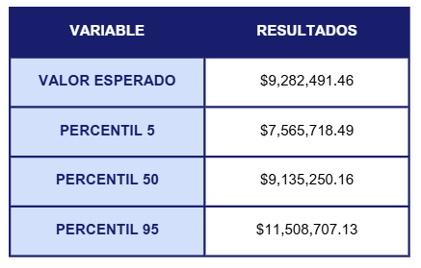
Tabla 20: Valor Esperado y Percentiles Simulados de Costos Operativos de Troncal
Error Relativo
$$Diferencia Absoluta= \left|Valor teórico-Valor simulado\right|$$
$$Diferencia Absoluta=\left|9,284,811.878-9,282,491.46\right|=\$2,320.4182$$

$$Error Relativo= \frac{Diferencia absoluta}{Valor teórico}$$
$$Error Relativo=\frac{2,320.4182}{9,284,811.878}=0.00024→0.02\%$$

Análisis
Al igual que los costos operativos de las alimentadoras, el error relativo entre el valor teórico y el valor simulado en cuestión de los costos operativos de la troncal es casi nulo, con un valor de solo 0.02%, representando una diferencia de $2,320.4182 El valor teórico es de $9,284,811.878, mientras que el valor simulado es de $9,282,491.46, demostrando una buena precisión por parte del modelo de Monte Carlo y demostrando un buen ajuste por parte de la distribución Nakagami.

Similar a los costos operativos de alimentadoras, en la troncal se presenta el mismo caso, donde la diferencia entre los percentiles es pequeña y parecida. Si se ven la distribución y el histograma, se observa que la mayoría de los datos están conglomerados en un rango muy chico, encontrándose a la mitad de la distribución. Si bien, los escenarios pesimistas y optimistas no tienen una diferencia crítica, existe un riesgo similar a que tienda a desviarse hacia alguno de estos escenarios.

Kilómetros

Kilómetros Programados Alimentadoras
Valor Teórico
En el análisis de kilómetros programados de las alimentadoras, se repite nuevamente el ajuste con la distribución Weibull de tres parámetros. Dicho esto, para este análisis en específico se tienen los siguientes datos:
- $β:16.8852$
- $η: 119,338.5547$
- $γ: 515,861.4788$
Cálculo del valor esperado:
$$E\left[X\right]=515,861.4788 +\left(119,338.5547\right)\left(Γ\right)\left(1+\frac{1}{16.8852 }\right)$$
$$E\left[X\right]=515,861.4788 +\left(119,338.5547\right) × 0.9691$$
$$E\left[X\right]=631,512.4722 km$$
Simulación
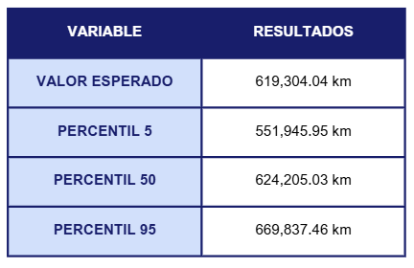
Tabla 21: Valor Esperado y Percentiles Simulados de Kilómetros Programados de Alimentadoras

Error Relativo
$$Diferencia Absoluta= \left|Valor teórico-Valor simulado\right|$$
$$Diferencia Absoluta=\left|631,512.4722-619,304.04\right|=12,208.4321$$

$$Error Relativo= \frac{Diferencia absoluta}{Valor teórico}$$
$$Error Relativo=\frac{12,208.4321}{631,512.4722}=0.0193→1.93\%$$

Análisis
Analizando los kilómetros programados de las alimentadoras, se obtuvo un valor teórico de 631,512.4722 km y un valor simulado de 619,304.04 km, resultando en una diferencia de 12,208.4321 km y un error relativo de 1,93%. Si bien este error es ligeramente mayor que el de casos anteriores, sigue siendo un valor aceptable que indica un funcionamiento correcto del modelo de simulación, confirmando que la distribución Weibull ajustada representa de manera adecuada el comportamiento de este conjunto de datos.

En cuanto a los percentiles, en los kilómetros sucede un fenómeno peculiar, ya que el escenario pesimista u optimista dependerá del KPI que se esté analizando. Si se analiza tanto el KPI de ingreso sobre kilómetro como la utilidad operativa sobre kilómetro, es mejor tener menos kilómetros para que el resultado sea mayor. Por otra parte, si se analiza el KPI costo sobre kilómetro, menos kilómetros hay es peor, ya que se tuvo un mayor gasto por menos cantidad de kilómetros recorridos.

En este sentido, se muestra que los percentiles 50 y 95 se encuentran en la mayor concentración de datos en el histograma, mientras que el percentil 5 está más lejos de estos rangos, indicando que es más frecuente que suceda el percentil 95 que el 5.

Kilómetros Programados Troncal
Valor Teórico
Nuevamente, se repite el ajuste de distribución mediante la distribución Weibull. Al igual que en los casos anteriores, el valor esperado teórico se obtiene mediante tres parámetros:
- $β:56,184,577.6611$
- $η: -617,866,387,795.5914$
- $γ: 617,866,744,445.1398$
Cálculo del valor esperado:
$$E\left[X\right]=617,866,744,445.1398+\left(-617,866,387,795.5914\right)\left(Γ\right)\left(1+\frac{1}{56,184,577.6611 }\right)$$
$$E\left[X\right]=617,866,744,445.1398+\left(-617,866,387,795.5914\right)×1$$
$$E\left[X\right]=356,649.5484 km$$
Simulación
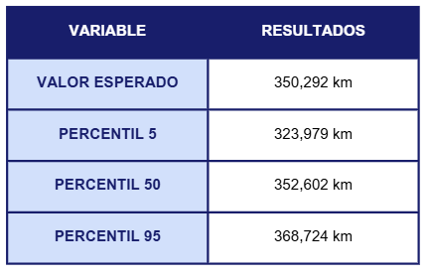
Tabla 22: Valor Esperado y Percentiles Simulados de Kilómetros Programados de Troncal
Error Relativo
$$Diferencia Absoluta= \left|Valor teórico-Valor simulado\right|$$
$$Diferencia Absoluta=\left|356,649.5484-350,292\right|=6,357.5484$$

$$Error Relativo= \frac{Diferencia absoluta}{Valor teórico}$$
$$Error Relativo=\frac{6,357.5484}{356,649.5484}=0.0178→1.78\%$$

Análisis
Para el caso de los kilómetros programados de la troncal, se obtuvo un valor teórico de 356,649.5484 km y un valor simulado de 350,292 km. En este caso, el error relativo fue mínimo con un valor de 1.78%, representando una diferencia absoluta de 6,357.5484 km. Al igual que en el caso de los kilómetros programados de las alimentadoras, la distribución Weibull logra capturar adecuadamente el comportamiento general de los datos, es decir, se realizó un ajuste correcto de distribución y se logró simular de manera satisfactoria el comportamiento de los kilómetros programados.

Para el análisis de kilómetros de la troncal, se presenta la misma situación que con la alimentadora. Los percentiles 50 y 95 se encuentran en el rango de valores donde existe la mayor concentración de datos, mientras que el percentil 5 está situado en una parte donde el rango es menor, mostrando que el escenario asociado al percentil 5 sucederá con menor frecuencia que los otros dos escenarios.

Utilidad

Utilidad Operativa Alimentadoras
Valor Teórico
Al analizar la utilidad mensual operativa de las alimentadoras, se puede observar claramente que la distribución que mejor se ajusta es la Non-Central T, es decir, la NCT. Dicho esto, los parámetros obtenidos son los siguientes:
- $ν:3.3439$
- $δ: -2.0435$
- $σ:1,033,024.002$
- $μ: 14,329.7171$
Cálculo del valor esperado:
$$E\left[X\right]=14,329.7171+ 1,033,024.002×-2.0435×\sqrt{\frac{3.3439}{2}}×\frac{Γ\left(\frac{3.3439-1}{2}\right)}{Γ\left(\frac{3.3439}{2}\right)}$$
$$E\left[X\right]=14,329.7171+ 1,033,024.002×-2.0435 ×1.3252$$
$$E\left[X\right]=\$-2,783,147.006$$
Simulación
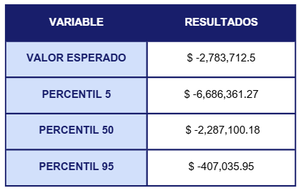
Tabla 23: Valor Esperado y Percentiles Simulados de Utilidad Operativa de Alimentadoras
Error Relativo
$$Diferencia Absoluta= \left|Valor teórico-Valor simulado\right|$$
$$Diferencia Absoluta=\left|-2,783,147.006+2,783,712.5\right|=\$565.4939$$

$$Error Relativo= \frac{Diferencia absoluta}{Valor teórico}$$
$$Error Relativo=\frac{565.4939}{-2,783,147.006}=0.00020→0.02\%$$

Análisis
En el caso de la utilidad de operativa de las alimentadoras, el valor esperado, tanto el teórico como el simulado, es negativo. Esto es debido a que los gastos de las alimentadoras superan los ingresos que estas tienen, resultando en pérdidas y, por ende, una utilidad operativa negativa y deficiente. En este caso, el valor teórico fue de $-2,783,147.006, mientras que el valor que se obtuvo con la simulación de Monte Carlo fue de $-2,783,712.5, resultando en un error relativo despreciable de solamente 0.02%.

Como en esta variable, mientras mayor sea la utilidad, mejor es el beneficio para la empresa, los escenarios vuelven a ser los mismos que ingresos, donde el percentil más alto representa un mejor escenario, y el percentil más bajo representa un peor escenario.

En la simulación, el escenario pesimista está muy lejos del escenario realista o el optimista, y verificando con el histograma, es visible que el pesimista está alejado del rango donde se encuentran los otros dos escenarios. Esto muestra que para la empresa se tiene un mayor riesgo de que suceda el escenario pesimista que el optimista, ya que este último tiende a suceder con mayor frecuencia.

Utilidad Operativa Troncal
Valor Teórico
Por último, se tiene la utilidad operativa de la troncal, la cual se ajustó a una distribución Weibull. Los tres parámetros que se obtuvieron son los siguientes:
- $β:12.4201$
- $η:-1,515,877.4092$
- $γ: 38,780,688.2413$
Cálculo del valor esperado:
$$E\left[X\right]=38,780,688.2413+\left(-1,515,877.4092 \right)\left(Γ\right)\left(1+\frac{1}{12.4201 }\right)$$
$$E\left[X\right]=38,780,688.2413+\left(-1,515,877.4092\right)× 0.9595$$
$$E\left[X\right]=\$37,326,203.87$$

Simulación
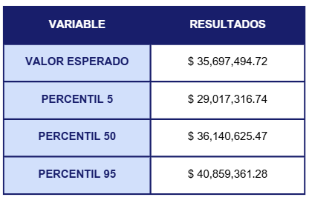
Tabla 24: Valor Esperado y Percentiles Simulados de Utilidad Operativa de Troncal

Error Relativo
$$Diferencia Absoluta= \left|Valor teórico-Valor simulado\right|$$
$$Diferencia Absoluta=\left|37,326,203.87-35,697,494.72\right|=\$1,628,709.147$$

$$Error Relativo= \frac{Diferencia absoluta}{Valor teórico}$$
$$Error Relativo=\frac{1,628,709.147}{37,326,203.87}=0.0435→4.35\%$$

Análisis
Para el caso de la utilidad operativa de la troncal, se obtuvo un valor teórico de $37,326,203.87 y un valor simulado de $35,697,494.72, dando como resultado una diferencia de $1,628,709.147 y un error relativo de 4.35%. Si bien la diferencia parece ser una cantidad considerable, esto se explica por la magnitud de los datos, ya que al trabajar con valores que alcanzan los 42M, una diferencia de este nivel representa una porción relativamente pequeña. Dicho esto, el error relativo es de los más altos registrados, lo que sugiere que la distribución ajustada no captura de manera perfecta el comportamiento de la utilidad operativa de la troncal, aunque el modelo de simulación sigue siendo funcional y sus resultados son confiables.

Para esta variable, el uso del histograma es fundamental para una correcta interpretación de los percentiles y el valor esperado. En esta simulación, nos arroja que el percentil 50, que es el escenario realista, se encuentra alrededor de 36 millones, pero verificando el histograma, en ese rango es justo donde existe una menor frecuencia de datos. En comparación con este escenario, tanto el percentil 5 como el 95 se encuentran en rangos donde la frecuencia de los datos es mayor.

La razón por la cual sucede esto es que el percentil 50 es el valor donde el 50% de los datos quedan debajo de este umbral. Como existe una frecuencia muy alta de ambos lados, el percentil 50 se ve afectado, indicando que está en medio de ambos percentiles, justo donde no existe mucha conglomeración de datos. De igual forma, el valor esperado al ser el promedio de todas las simulaciones se ve afectado, teniendo el mismo comportamiento que el percentil 50. Esto significa que, si bien el escenario realista es el percentil 50, existe una mayor probabilidad de que suceda el percentil 5 o el 95, debido a la frecuencia con la que se presentan los datos.

Recomendaciones Macrobús
Tras haber realizado un análisis integral sobre la operatividad y situación financiera de Macrobús, es posible proponer ciertas recomendaciones para mejorar el desempeño de la empresa en los ámbitos mencionados. Por una parte, una recomendación clave se refiere a la calidad de datos disponibles. A pesar de que fue posible calcular distintos KPI´s para entender la situación de la empresa, para lograr un análisis de mayor profundidad es necesario contar con información más detallada en rubros como por tipos de kilómetro, gastos e ingresos.

Tener datos donde la temporalidad sea la misma y exista un desglose más específico, como clasificarlos por camiones, rutas, estaciones, etc. Esto permitirá construir KPI´s más enfocados al área específica de interés. Si se logra recopilar información de forma más organizada y consistente, será posible obtener resultados más precisos, lo que facilitará una toma de decisiones más informada.

Asimismo, una mejor clasificación de los datos permitiría realizar un análisis financiero más específico y preciso. Como se observó en las gráficas, así como en las utilidades tanto de troncal como alimentadoras, aunque las alimentadoras registran el mayor número de kilómetros recorridos, los ingresos no son suficientes para poder cubrir todos los gastos que se tienen, provocando utilidad negativa para la empresa. Contar con un historial de datos organizado permitiría identificar si existen camiones que no están siendo rentables para la empresa, rutas donde los gastos o kilómetros deben reducirse, o incluso rutas con mayores ingresos que justifiquen una mayor asignación de unidades.

A pesar de que fue posible evidenciar que la troncal era más rentable y reconocer cuáles son los gastos predominantes, una mejor clasificación de la información ayudaría a comprender con mayor claridad el origen de las áreas de mejora y, en consecuencia, tomar decisiones orientadas a maximizar la rentabilidad.
Por último, otra recomendación importante es la adopción de modelos estocásticos para los análisis o proyecciones a realizarse. Si bien existen algunas variables de carácter determinista que no presentan cambios significativos en el corto plazo, existen otras donde realizar un análisis con este comportamiento resulta inadecuado, ya que no se contempla la volatilidad natural que tienen estas variables. Poder incorporar modelos donde se traten las variables como aleatorias y que consideren distintos escenarios posibles permite a la empresa capturar mejor la incertidumbre, evaluar riesgos y anticipar resultados bajo distintas circunstancias. De esta forma, se facilita el proceso de planeación y se obtiene una toma de decisiones más robusta y justificada.

Contexto Alianza
Alianza es una asociación civil del sector de transporte público que participa en la movilidad urbana de Jalisco, agrupa y representa a permisionarios y operadores de rutas de autobuses urbanos que forman parte del sistema de transporte tradicional de la ciudad, operando con diversas rutas de camiones y sistemas conectando Guadalajara, Zapopan, Tlaquepaque, Tonalá, El Salto y Tlajomulco. Con 96 años de trayectoria, representa una fuerza significativa con más de 300 socios y miles de viajes diarios.

En términos de industria, Alianza se ubica dentro del sector de transporte y movilidad urbana. En cuanto a giro, su actividad se relaciona con la operación y prestación del servicio de transporte colectivo de pasajeros a través de múltiples rutas. Asimismo, coordina diversos aspectos operativos y administrativos, que implican sostener ese servicio, tales como la gestión de permisionarios, la operación diaria, el mantenimiento y la organización de su estructura interna.

Por su naturaleza como agrupación de permisionarios, Alianza no opera como una sola empresa, sino como un actor organizacional que concentra a múltiples participantes del sistema de transporte público. Esta característica le otorga una escala relevante dentro del transporte urbano tradicional, con cobertura amplia y presencia en distintos corredores y zonas de la ciudad.
Actualmente, Alianza aún no cuenta con datos estructurados, por lo que es necesario desarrollar un sistema realista, que permita capturar, validar y consultar información de forma consistente, sin complicar la operación diaria.

Alianza: Minimum Viable Data
Con el objetivo de realizar distintos análisis financieros y operativos basados en KPI´s, se decidió hacer una interfaz donde se pudiera capturar toda la información necesaria para poder hacer este análisis. Para su desarrollo, se definieron primero los requerimientos de información, las variables indispensables para el cálculo de los indicadores solicitados, así como la estructura que estos deben tener, con el fin de obtener la mejor calidad de información y resultados posible.

A continuación, se presenta la información requerida de la interfaz.

Operación del servicio
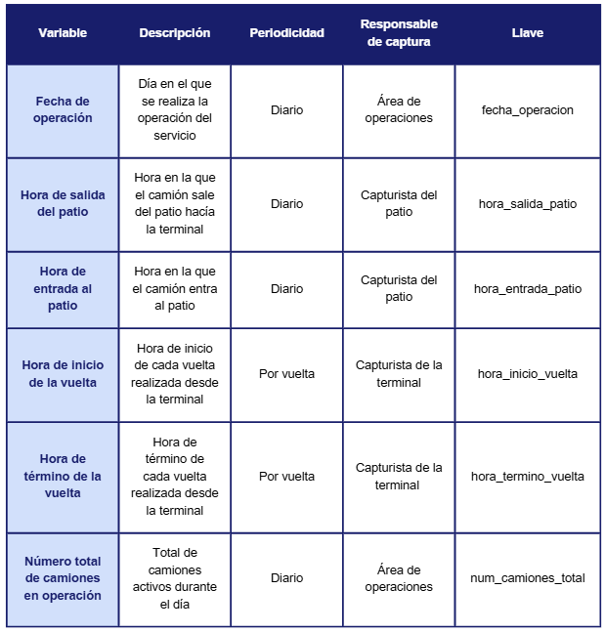
Tabla 25: Datos Mínimos Requeridos para la Operación del Servicio

Identificación de camiones y rutas
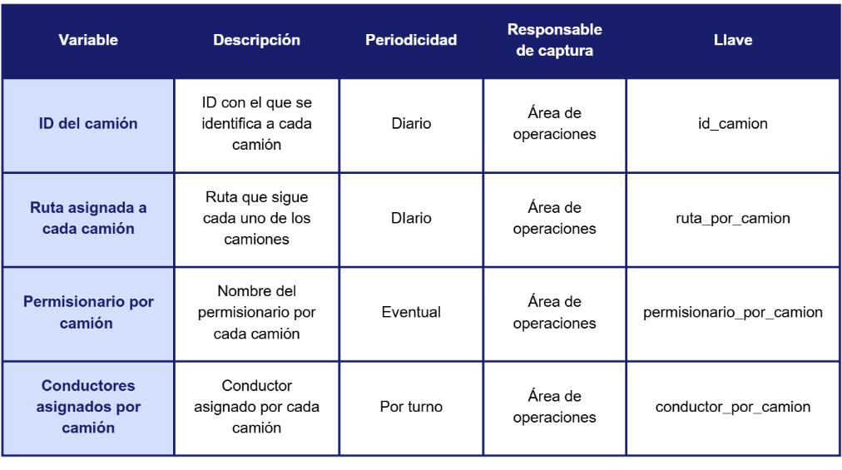
Tabla 26: Datos Mínimos Requeridos para la Identificación de Camiones y Rutas

Kilometraje
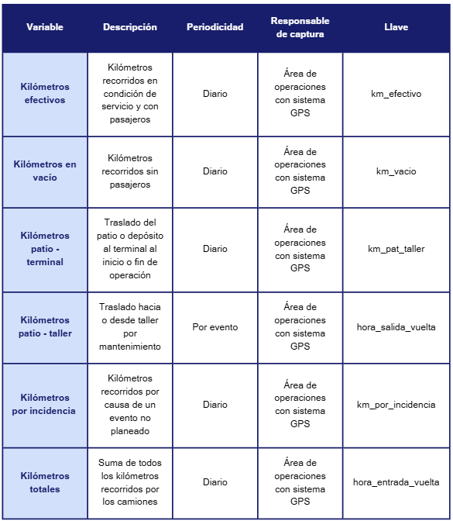
Tabla 27: Datos Mínimos Requeridos para la Identificación de Camiones y Rutas

Ingresos
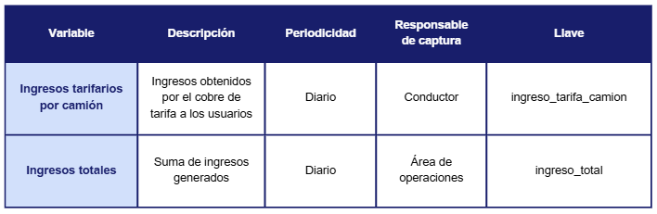
Tabla 28: Datos Mínimos Requeridos para los Ingresos

Costos
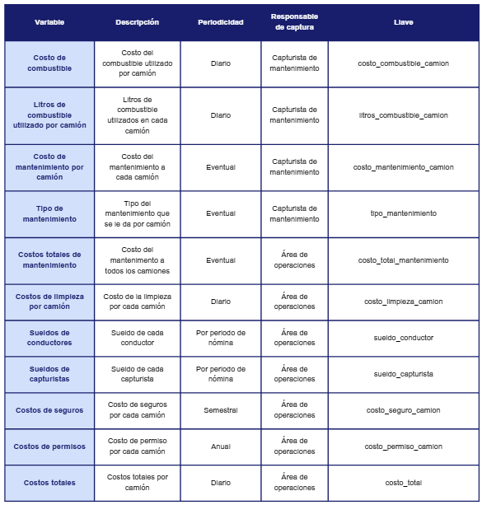
Tabla 29: Datos Mínimos Requeridos para los Costos

Alianza: Flujo operativo de captura
Una vez definidos los datos mínimos requeridos para que Alianza pueda operar un sistema de gestión de información, es esencial establecer un flujo claro y operativo que determine quién captura cada dato, cuándo debe capturarse y desde qué punto de la operación diaria. Este flujo operativo es el puente entre la teoría del sistema de información y su implementación práctica en el día a día.

Sin un flujo bien definido, incluso los mejores sistemas de captura fracasan. Los datos se duplican, se pierden, se registran en momentos incorrectos o por personas que no tienen acceso a la información en el momento en que ocurre el evento. El resultado es información incompleta o inexacta que invalida los KPI's que dependen de esos datos.

Por esta razón, el flujo operativo que se presenta a continuación asigna responsabilidades específicas a diferentes roles dentro de Alianza: operadores, capturistas de patio, capturistas de terminal, y personal de mantenimiento. Cada rol tiene claramente definido qué datos debe registrar, en qué momento del día o evento debe hacerlo, y bajo qué circunstancias. Este nivel de claridad es lo que permite que una interfaz de captura funcione correctamente y que los datos que fluyen a través de ella sean confiables, completos y oportunos.

Operación del servicio
- Fecha de operación:
  - Este dato será registrado de forma diaria por el área de operaciones al inicio de cada día.
- Hora de salida del patio:
  - Este dato será guardado por el capturista del patio cada que un camión salga de este.
- Hora de entrada al patio:
  - Esto será capturado de igual forma por el capturista del patio cuando el camión regrese al patio.
- Hora de inicio de la vuelta:
  - Este dato será anotado por el capturista de la terminal cada que un camión inicie una vuelta desde la terminal.
- Hora de término de la vuelta:
  - Esto será guardado por el capturista de la terminal cada que un camión termine una vuelta en la terminal.
- Número total de camiones de operación
  - Esto será reportado por el área de operaciones cada día al término de este.

Identificación de camiones y rutas
- ID del camión:
  - Será registrado tanto por el área de operaciones como por los capturistas de forma diaria para identificar al camión.
- Ruta asignada a cada camión:
  - Esto será capturado tanto por el área de operaciones como por los capturistas de forma diaria para identificar la ruta que tiene cada camión.
- Permisionario por camión:
  - Este dato lo guardará el área de operaciones de forma eventual, ya que no es algo recurrente que cambie el permisionario.
- Conductores asignados por camión:
  - Esto será recopilado por el área de operaciones de forma eventual, es decir, cada que exista un cambio en el puesto de chofer.

Kilometraje
- Kilometraje en general:
  - Cada kilómetro recorrido será capturado en su respectiva categoría por el área de operaciones con sistema GPS de forma diaria.

Ingresos
- Ingresos tarifarios por camión:
  - Estos ingresos serán capturados por el conductor al finalizar el día.
- Ingresos totales:
  - Este dato será registrado por área de operaciones al finalizar el día.

Costos
- Costo de combustible:
  - Este dato será registrado por el capturista de mantenimiento cada que se haga una recarga al camión.
- Litros de combustible por camión:
  - Este dato será registrado por el capturista de mantenimiento cada que se haga una recarga al camión.
- Costo de mantenimiento por camión:
  - Esto lo guardará el capturista de mantenimiento cada que sea necesario hacerle algún tipo de mantenimiento a un camión.
- Tipo de mantenimiento:
  - Esto lo guardará el capturista de mantenimiento cada que sea necesario hacerle algún tipo de mantenimiento a un camión.
- Costos totales de mantenimiento:
  - Este dato lo capturará el área de operaciones al finalizar el día.
- Costo de limpieza:
  - Este dato lo capturará el área de operaciones al finalizar el día.
- Costos totales:
  - Este dato será registrado por el área de operaciones al terminar el día.

Interfaz para Alianza

Objetivo
Para Alianza se desarrolló una interfaz integral de gestión de flota y costos diseñada específicamente para que cada uno de sus asociados registre, documente y haga seguimiento detallado a toda la información que genera la operación de sus servicios de transporte. La interfaz funciona como el sistema centralizado donde se captura cuáles unidades salieron a operar, cuántos kilómetros recorrieron clasificados según el tipo de operación, cuántos ingresos generaron desagregados por ruta y turno, y qué costos se incurrieron en combustible, mantenimiento preventivo y correctivo, salarios de operadores, seguros, y gastos administrativos.

El propósito fundamental es transformar la información dispersa y desorganizada que típicamente caracteriza a operadores independientes en datos integrados y análisis significativo que apoye la toma de decisiones. La interfaz para Alianza centraliza toda esta captura de información en una única plataforma accesible y ordenada, garantizando que cada dato operativo se registre una sola vez en el formato correcto, que sea auditable cuando sea necesario, y esté disponible inmediatamente para análisis, supervisión, y fundamentación de decisiones estratégicas.

Adicionalmente, se elaboró un manual de uso con el fin de proporcionarle al cliente una guía clara sobre el uso y llenado adecuado para la interfaz.

Explicación

Estructura General
La interfaz está dividida en dos capas funcionales: la capa de registro donde se capturan los datos operativos diarios (Unidades, Kilómetros, Ingresos, Egresos), y la capa de análisis donde se visualizan indicadores calculados automáticamente (KPI’s de Flota y KPI’s Globales). Esta estructura garantiza que los análisis siempre reflejan la información más reciente registrada en el sistema.

Unidades
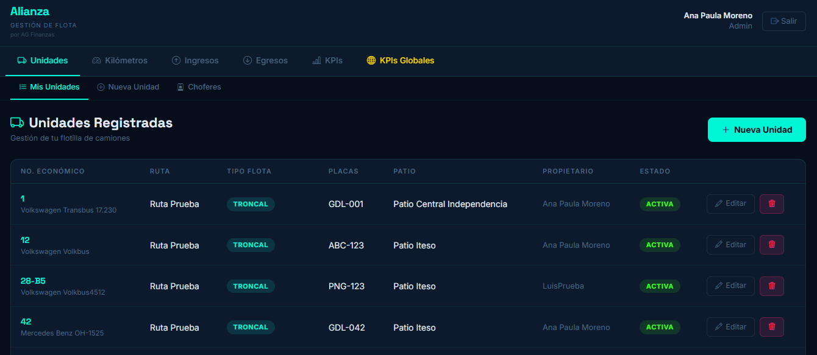
Imagen 7: Pestaña de Unidades
La pestaña de Unidades funciona como el registro maestro de todas las unidades vehiculares operando en Alianza. La interfaz presenta una tabla con información esencial de cada camión: número económico (identificador único), ruta asignada, tipo de flota (Troncal o Alimentadora), placas, patio de resguardo, propietario, y estado operativo.
Cada fila permite editar o eliminar la información de la unidad. El botón "Nueva Unidad” permite registrar nuevos vehículos en el sistema, capturando datos técnicos, operacionales y de propiedad necesarios para que la unidad sea identificable en el resto de los módulos de la plataforma (Kilómetros, Ingresos, Egresos).

Esta sección es el punto de partida fundamental porque toda otra información en la interfaz requiere vincular datos a una unidad específica. Sin un registro completo y actualizado de unidades, no es posible después documentar operaciones o calcular indicadores de desempeño.

Kilómetros
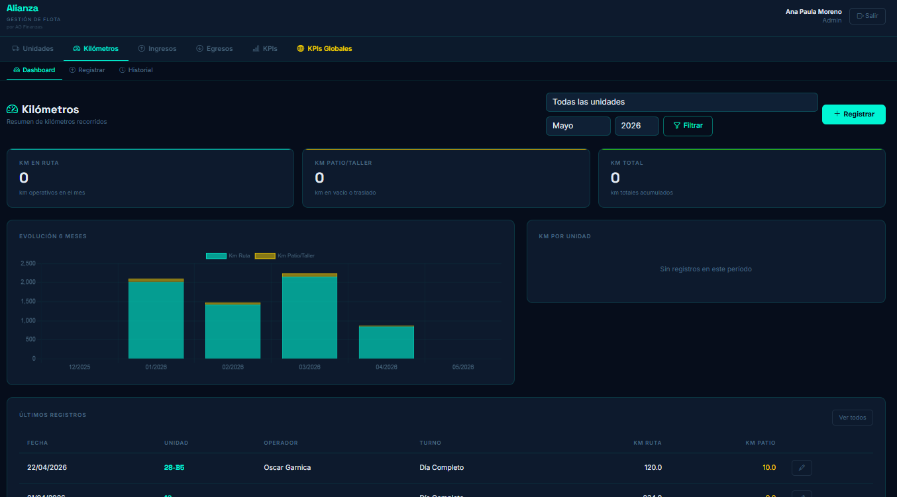
Imagen 8: Pestaña de Kilómetros

La pestaña de Kilómetros documenta la distancia recorrida por cada unidad, clasificada según el tipo de operación. La interfaz presenta tres tarjetas indicadoras principales que muestran kilómetros en ruta (km operativos donde la unidad presta servicio), kilómetros patio/taller (desplazamientos sin pasajeros), y kilómetros totales acumulados.

Los filtros en la parte superior permiten seleccionar período (mes y año) y unidad específica, o visualizar datos consolidados de todas las unidades. El gráfico de evolución de seis meses muestra la tendencia de kilómetros durante ese tiempo mediante barras apiladas que diferencian km en ruta de km patio/taller, permitiendo identificar patrones de utilización y períodos de mayor mantenimiento.

La sección de "KM por Unidad" lista el kilometraje acumulado de cada vehículo durante el período seleccionado.

En la parte inferior se encuentran los "Últimos Registros", una tabla que documenta cada desplazamiento registrado con fecha, unidad, operador, turno, kilómetros en ruta, y kilómetros en patio. El botón "Registrar" en la esquina superior derecha permite ingresar nuevos registros diarios de kilómetros cuando una unidad completa su operación.

La subsección secundaria de "Dashboard" muestra esta vista general, mientras que "Registrar" abre el formulario para capturar nuevos desplazamientos, y "Historial" permite consultar registros antiguos, buscar por período específico, o corregir errores previos.

Ingresos y Egresos
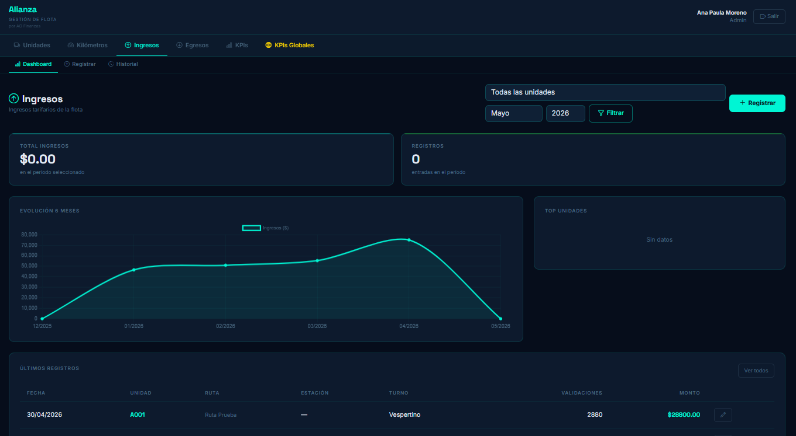
Imagen 9 Pestaña de Ingresos
Ingresos y Egresos son dos módulos separados en la interfaz que documentan información financiera opuesta pero igualmente crítica para Alianza. Aunque están en pestañas diferentes, están diseñados con la misma estructura porque sus datos se relacionan directamente entre sí para calcular rentabilidad.

Ingresos registra todo el dinero que entra por la operación de los servicios de transporte. Cada validación tarifaria, cada pasaje vendido, cada transacción de cobro se documenta aquí. La interfaz captura la fecha, la unidad o ruta que generó el ingreso, el número de validaciones, y el monto recaudado. El dashboard visualiza el total de ingresos acumulado en el período, la tendencia durante seis meses, y las unidades o rutas que más dinero generaron.

Egresos registra todo el dinero que sale para mantener la operación. Esto incluye combustible, salarios de operadores, mantenimiento preventivo y correctivo, seguros, servicios administrativos, y depreciación de vehículos. La interfaz clasifica los gastos en categorías (Operación, Mantenimiento, Administrativo, Financiero) y subcategorías específicas. El dashboard visualiza el total de egresos acumulado, la tendencia durante seis meses, y desglosados por categoría mediante gráficos de pastel.

Ambas secciones tienen estructura similar porque sus datos se combinan automáticamente en la pestaña de KPI’s. Para evaluar si una unidad o ruta es rentable, necesitas saber simultáneamente cuánto ingreso generó y cuánto costó generarlo. Por eso ambas pestañas son filtrables por los mismos períodos y unidades, permitiendo que después los indicadores calculen automáticamente utilidad por kilómetro, margen, y rentabilidad general del sistema.

KPI´s
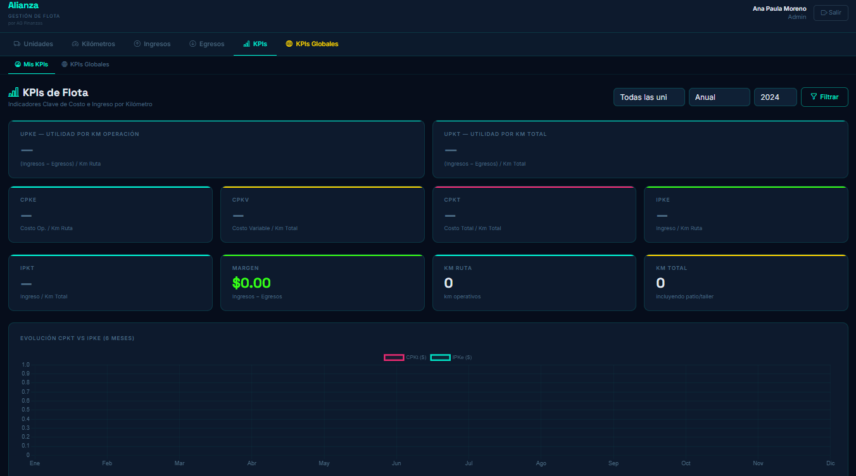
Imagen 10: Pestaña de KPI´s
La pestaña de KPI’s es donde la interfaz transforma todos los datos registrados en Unidades, Kilómetros, Ingresos y Egresos en indicadores clave que permiten evaluar la rentabilidad y eficiencia operativa de cada unidad vehicular.

La subsección "Mis KPI’s" muestra indicadores individuales calculados para cada unidad. La interfaz presenta ocho tarjetas de indicadores principales que proporcionan una visión integral del desempeño económico de cada vehículo. UPKE (Utilidad por Kilómetro en Operación) muestra si cada kilómetro en ruta genera ganancia o pérdida. UPKT (Utilidad por Kilómetro Total) calcula lo mismo considerando todos los kilómetros incluyendo desplazamientos sin pasajeros. CPKe (Costo por Kilómetro en Operación) desglosa el costo directo de operación. CPKv (Costo por Kilómetro Variable) muestra costos de desplazamientos sin servicio. CPKT (Costo Total por Kilómetro) consolida todos los costos. IPKe (Ingreso por Kilómetro en Operación) indica cuánto dinero genera cada kilómetro de servicio. MARGEN muestra la diferencia absoluta en pesos entre ingresos y egresos totales. KM RUTA y KM TOTAL muestran los kilómetros acumulados en cada categoría.

Los filtros en la parte superior permiten segmentar el análisis por período (seleccionando mes y año), por todas las unidades o una específica, y aplicar filtros adicionales. El gráfico de evolución muestra cómo han cambiado los indicadores CPKT e IPKe durante seis meses, permitiendo identificar tendencias de rentabilidad.

Debajo de los indicadores existe una tabla detallada que lista los KPI’s de todas las unidades, permitiendo comparar directamente el desempeño entre vehículos e identificar cuáles unidades son rentables y cuáles están generando pérdidas. La subsección "KPI’s Globales" consolida estos mismos indicadores para toda la flota, mostrando el desempeño general del sistema de Alianza.

KPI´s Globales
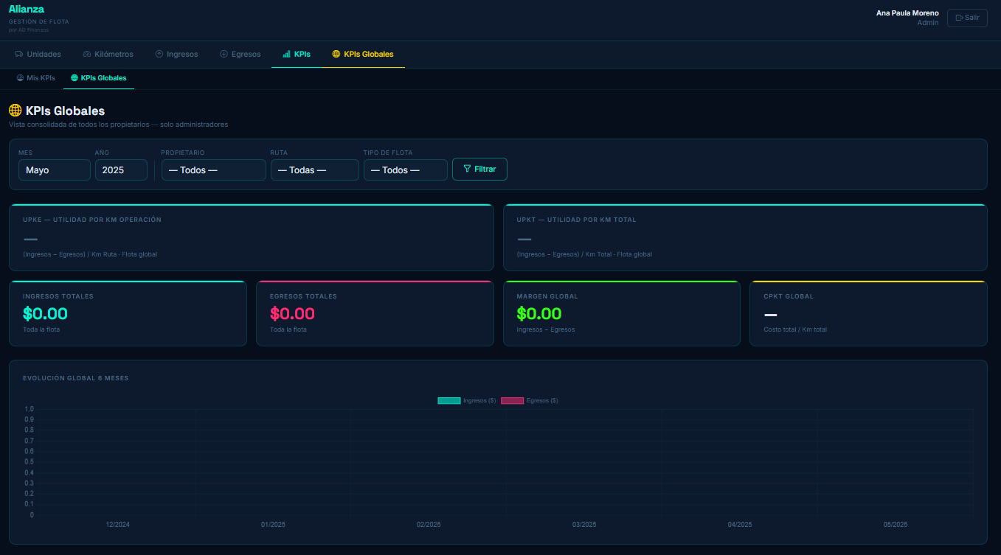
Imagen 11: Pestaña de KPI´s Globales

La pestaña de KPI’s Globales consolida todos los indicadores de desempeño para toda la flota de Alianza, permitiendo que la administración evalúe el desempeño general del sistema y tome decisiones estratégicas basadas en el rendimiento consolidado de todas las unidades bajo su coordinación.

A diferencia de "Mis KPI’s" que muestra indicadores individuales por unidad, esta sección agrega toda la información en métricas globales. Los filtros en la parte superior son más complejos y permiten segmentar el análisis por múltiples dimensiones: período (mes y año), propietario o permisionario específico, ruta, y tipo de flota (Troncal o Alimentadoras). Esto permite que Alianza responda preguntas como "¿qué propietario está siendo más rentable?" o "¿la Troncal está siendo más rentable que las Alimentadoras?"

La interfaz presenta cuatro tarjetas indicadoras principales que muestran el desempeño consolidado: UPKE (Utilidad por Kilómetro en Operación de toda la flota), UPKT (Utilidad por Kilómetro Total consolidada), INGRESOS TOTALES (dinero total generado por todos los servicios), EGRESOS TOTALES (costo total de operación), MARGEN GLOBAL (diferencia total entre ingresos y egresos de todo el sistema), y CPKT GLOBAL (costo promedio por kilómetro en todo el sistema).

El gráfico de evolución de seis meses muestra la tendencia de ingresos versus egresos durante ese período, permitiendo a Alianza visualizar si la brecha entre lo que genera y lo que gasta está mejorando o empeorando. Este gráfico es crítico para evaluaciones estratégicas porque muestra claramente si el negocio de Alianza en su conjunto es sostenible financieramente.

Matriz Consolidada de Hallazgos
Durante la fase de pruebas de la interfaz de Gestión de Flota para Alianza, se realizó una validación integral de funcionalidad utilizando datos ficticios que simulan operaciones reales del sistema de transporte. Se crearon múltiples registros de unidades (clasificadas en Troncal y Alimentadoras), registros de kilómetros durante períodos representativos, ingresos mensuales estimados basados en tarifas promedio, y costos operativos típicos. Con esta información de prueba, se navegó por cada módulo de la plataforma (Unidades, Kilómetros, Ingresos, Egresos y KPI’s), evaluando la funcionalidad esperada, la validación de datos, la experiencia del usuario y la integridad de los cálculos automáticos.

Los siguientes hallazgos documentan los errores identificados, inconsistencias operacionales y oportunidades de mejora descubiertas durante este proceso de testeo. Cada hallazgo está clasificado por módulo afectado y por nivel de severidad, permitiendo priorizar qué problemas requieren corrección inmediata (CRÍTICO), cuáles deben resolverse antes del lanzamiento (ALTO), cuáles pueden implementarse en iteraciones futuras (MEDIO), y cuáles son mejoras de menor impacto que podrían considerarse opcionales (BAJO).

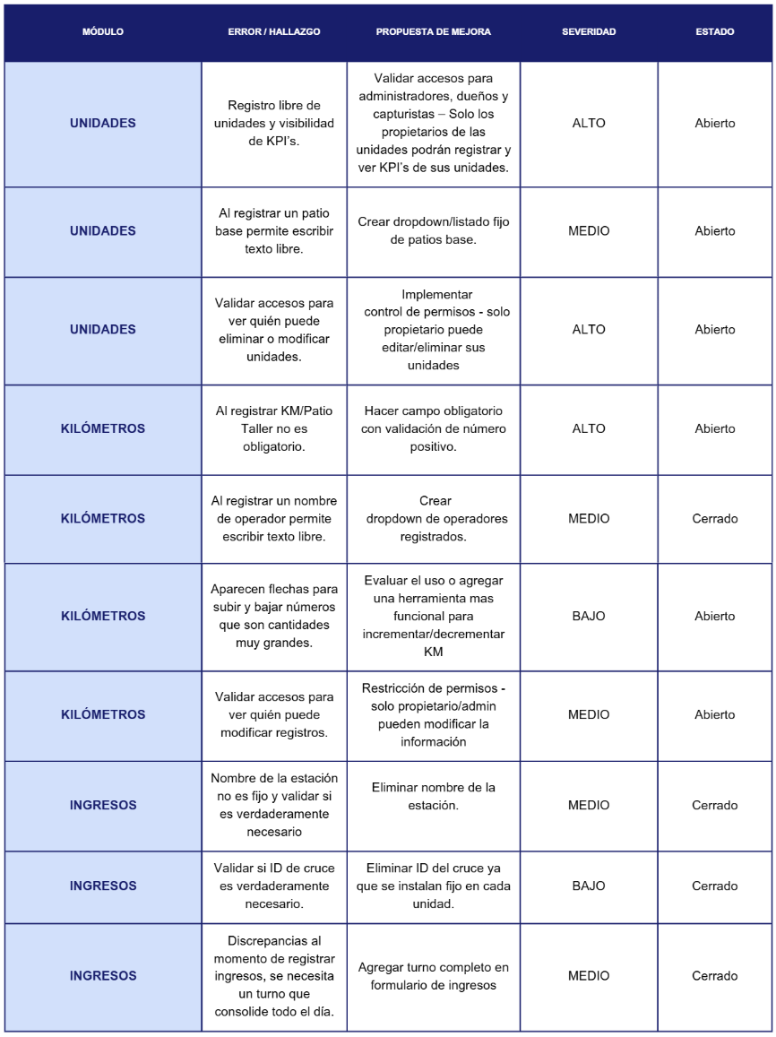

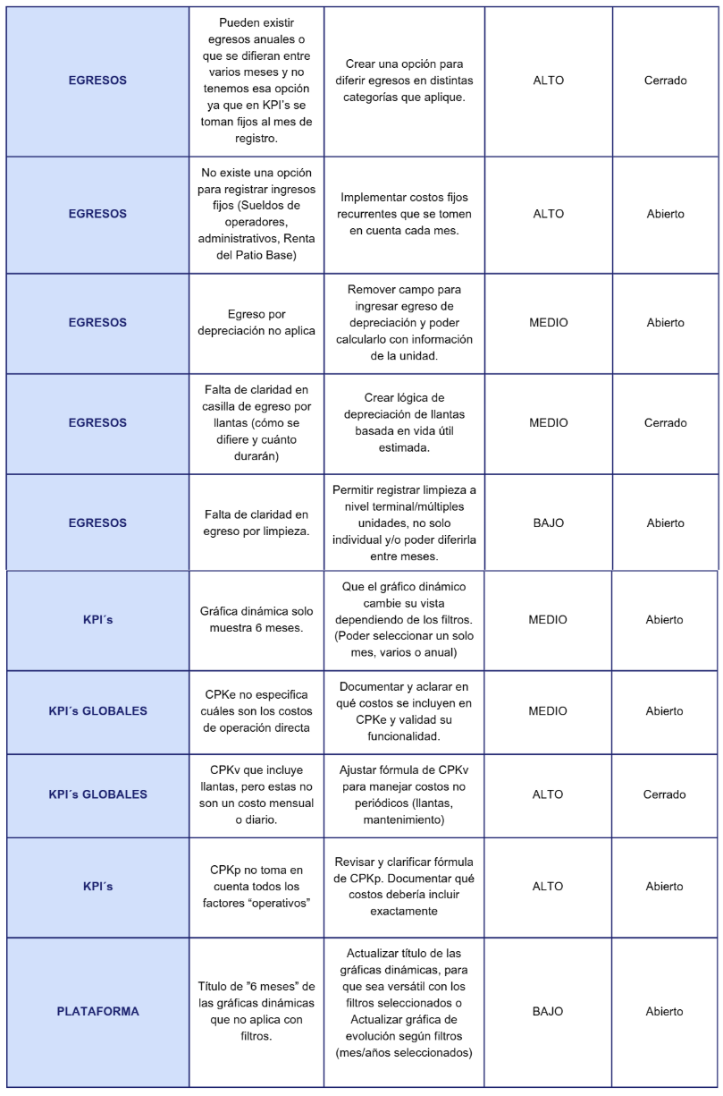

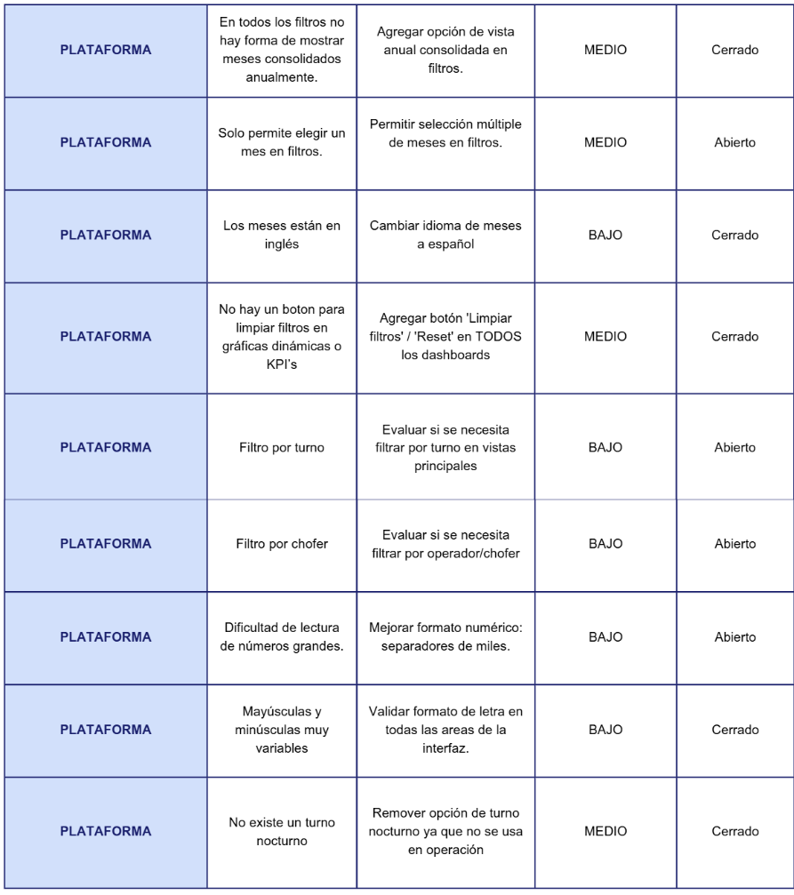
Tabla 30: Matriz de Hallazgos para la Interfaz de Alianza

Recomendaciones Alianza
Una vez mostrada la interfaz, una de las recomendaciones más importantes es la de tener consistencia en la recopilación de los datos. El tener un historial completo, ordenado y con una secuencia clara en las fechas de captura es fundamental para poder calcular KPI´s confiables y comparables a lo largo del tiempo.

Asimismo, es indispensable seguir una estructura clara y uniforme en la forma en que se registran los datos. Esto implica utilizar siempre los mismos formatos, criterios de captura y unidades de medida, evitando inconsistencias que puedan distorsionar los resultados.

El mantener esta disciplina en la captura no solo mejora la calidad de los KPI´s generados, sino que también permite realizar comparaciones más precisas, identificar tendencias con mayor claridad y fortalecer la toma de decisiones basada en información confiable.

